КОМПЛЕКСНАЯ СХЕМА
ОРГАНИЗАЦИИ ДОРОЖНОГО ДВИЖЕНИЯ
г. ЩИГРЫ 2019 г.
МУНИЦИПАЛЬНОГО ОБРАЗОВАНИЯ
«ГОРОД ЩИГРЫ»
КУРСКОЙ ОБЛАСТИ

УТВЕРЖДЕНА
Решением Щигровской городской Думы
Курской области
от ____________ 2019 года № ____

КОМПЛЕКСНАЯ СХЕМА ОРГАНИЗАЦИИ ДОРОЖНОГО ДВИЖЕНИЯ НА ТЕРРИТОРИИ ГОРОДА ЩИГРЫ КУРСКОЙ ОБЛАСТИ
(Книга 1)

«СОГЛАСОВАНО»  Управление государственной инспекции безопасности дорожного движения Управления внутренних дел Российской Федерации по Курской области (УГИБДД УМВД России по Курской области) |  | «СОГЛАСОВАНО»  Территориальный отдел автотранспортного и автодорожного надзора по Курской области Юго-Западного межрегионального управления государственного автодорожного надзора Центрального федерального округа Федеральной службы по надзору в сфере транспорта (ТО АТ и АДН по Курской области МУГАДН ЦФО)
________________________ А.А.Баланин |  | ________________________ В.А.Щвец
м.п. |  | м.п.
« ___ » ______________ 2019 г. |  | « ___ » ______________ 2019 г.
«СОГЛАСОВАНО»
Комитет транспорта и автомобильных дорог Курской области
____________________В.А.Муравьев
м.п.
« ___ » ______________ 2019 г.

г. Щигры 2019 г.
ОГЛАВЛЕНИЕ
ВВЕДЕНИЕ 6
ПАСПОРТ КОМПЛЕКСНОЙ СХЕМЫ ОРГАНИЗАЦИИ ДОРОЖНОГО ДВИЖЕНИЯ 12
1. РАЗРАБОТКА И ИССЛЕДОВАНИЕ ХАРАКТЕРИСТИКИ СЛОЖИВШЕЙСЯ СИТУАЦИИ ПО ОДД НА ТЕРРИТОРИИ МУНИЦИПАЛЬНОГО ОБРАЗОВАНИЯ «ГОРОД ЩИГРЫ» КУРСКОЙ ОБЛАСТИ 14
1.1 Описание используемых методов и средств получения исходной информации 14
1.1.1 Общие сведения о сборе и систематизации исходных данных 14
1.1.2 Общие сведения о территории муниципального образования 17
1.1.3 Демографическая ситуация муниципального образования 17
1.1.4 Социально-экономическая характеристика муниципального образования 18
1.2 Результаты анализа организационной деятельности органов государственной власти Курской области и органов местного самоуправления муниципального образования «город Щигры» Курской области по ОДД 26
1.3 Результаты анализа нормативного правового и информационного обеспечения деятельности в сфере ОДД, в том числе в сравнении с передовым отечественным и зарубежным опытом 33
2. ХАРАКТЕРИСТИКА СУЩЕСТВУЮЩЕЙ ДОРОЖНО-ТРАНСПОРТНОЙСИТУАЦИИ НА ТЕРРИТОРИИ ГОРОДА ЩИГРЫ 36
2.1. Положение территории города в структуре пространственной организации субъекта Российской Федерации 36
2.1.1. Расчет пропускной способности остановочного пункта 46
2.1.2. Транспортная подвижность населения (количество поездок на 1 жителя в год по различным видам городского общественного транспорта) 48
2.2 Результаты анализа имеющихся документов территориального планирования и документации по планировке территории, документов стратегического планирования 52
2.2.1 Анализ документов территориального планирования и документации по планировке территории 52
2.2.2 Анализ документов стратегического планирования 53
2.2.3 Результаты анализа имеющихся документов территориального и стратегического планирования 55
2.3. Оценка социально-экономической и градостроительной деятельности 58
2.4. Оценка сети дорог, оценка и анализ показателей качества содержания дорог, анализ перспектив развития дорог на территории города 63
2.5. Описание существующей организации движения транспортных средств и пешеходов, включая описание организации движения маршрутных транспортных средств, размещения мест для стоянки и остановки транспортных средств, объектов дорожного сервиса 72
2.5.1 Организация движения транспортных средств 72
2.5.2 Организация пешеходного движения 73
2.5.3 Описание организации движения маршрутных транспортных средств 77
2.6. Оценка организации парковочного пространства, оценка и анализ параметров размещения парковок 81
2.7. Данные об эксплуатационном состоянии технических средств ОДД 87
2.8. Анализ состава парка транспортных средств и уровня автомобилизации города 92
2.9. Оценка и анализ параметров, характеризующих дорожное движение, параметров эффективности организации дорожного движения 92
2.9.1 Анализ параметров дорожного движения 92
2.9.2 Анализ параметров движения маршрутных транспортных средств 94
2.9.3. Анализ параметров движения велосипедного транспорта 94
2.10. Оценка и анализ параметров движения маршрутных транспортных средств и параметров размещения мест для стоянки и остановки транспортных средств 95
2.11. Анализ состояния безопасности дорожного движения, результаты исследования причин и условий возникновения дорожно-транспортных происшествий 103
2.12. Оценка и анализ уровня негативного воздействия транспортных средств на окружающую среду, безопасность и здоровье населения 107
2.13. Оценка финансирования деятельности по организации дорожного движения 108
3. МЕРОПРИЯТИЯ ПО ОРГАНИЗАЦИИ ДОРОЖНОГО ДВИЖЕНИЯ И ИХ ОЧЕРЕДНОСТЬ РЕАЛИЗАЦИИ 109
3.1. Разделение движения транспортных средств на однородные группы в зависимости от категорий транспортных средств, скорости и направления движения, распределение их по времени движения 109
3.2. Повышение пропускной способности дорог, в том числе посредством устранения условий, способствующих созданию помех для дорожного движения или создающих угрозу его безопасности, формированию кольцевых пересечений и примыканий дорог, реконструкции перекрестков и строительства транспортных развязок 111
3.3. Оптимизация светофорного регулирования, управление светофорными объектами, включая адаптивное управление 111
3.4. Согласование (координация) работы светофорных объектов (светофоров) в границах территорий, определенных в документации по организации дорожного движения 111
3.5. Развитие инфраструктуры в целях обеспечения движения пешеходов и велосипедистов, в том числе строительство и обустройство пешеходных переходов, формирование пешеходных и жилых зон на территории муниципального образования 112
3.6. Введение приоритета в движении маршрутных транспортных средств 113
3.7. Формирование единого парковочного пространства (размещение гаражей, стоянок, парковок и иных подобных сооружений) 113
3.8. Введение временных ограничений или прекращение движения транспортных средств 113
3.9. Применение реверсивного движения и организация одностороннего движения транспортных средств на дорогах или их участках 114
3.10. Перечень пересечений, примыканий и участков дорог, требующих введения светофорного регулирования 114
3.11. Разработка, внедрение и использование автоматизированной системы управления дорожным движением (далее – АСУДД), ее функции и этапы внедрения 115
3.12. Обеспечение транспортной и пешеходной связанности территорий 116
3.13. Организация движения маршрутных транспортных средств, включая обеспечение приоритетных условий их движения 117
3.14. Организация системы мониторинга дорожного движения, установка детекторов транспортных потоков, организация сбора и хранения документации по ОДД, принципы формирования и ведения баз данных, условия доступа к информации, периодичности ее актуализации 117
3.15. Совершенствование системы информационного обеспечения участников дорожного движения 122
3.16. Организация пропуска транзитных транспортных потоков 124
3.17. Организация пропуска грузовых транспортных средств, включая предложения по организации движения транспортных средств, осуществляющих перевозку опасных, крупногабаритных и тяжеловесных грузов, а также по допустимым весогабаритным параметрам таких средств 124
3.18. Скоростной режим движения транспортных средств на отдельных участках дорог или в различных зонах 124
3.19. Обеспечение благоприятных условий для движения инвалидов 125
3.20. Обеспечение маршрутов безопасного движения детей к образовательным организациям 129
3.21. Развитие сети дорог или участков дорог, локально-реконструкционным мероприятиям, повышающим эффективность функционирования сети дорог в целом 134
3.22. Расстановка работающих в автоматическом режиме средств фото- и видео фиксации нарушений правил дорожного движения 134
ОЧЕРЕДНОСТЬ РЕАЛИЗАЦИИ МЕРОПРИЯТИЙ 135
4. ОЦЕНКА ОБЪЕМОВ И ИСТОЧНИКОВ ФИНАНСИРОВАНИЯ МЕРОПРИЯТИЙ ПО ОРГАНИЗАЦИИ ДОРОЖНОГО ДВИЖЕНИЯ 135
5. ОЦЕНКА ЭФФЕКТИВНОСТИ МЕРОПРИЯТИЙ ПО ОРГАНИЗАЦИИ ДОРОЖНОГО ДВИЖЕНИЯ 136
ЗАКЛЮЧЕНИЕ 143
СПИСОК ИСПОЛЬЗОВАННОЙ ЛИТЕРАТУРЫ 144

ВВЕДЕНИЕ
Комплексные схемы организации дорожного движения разрабатываются в целях формирования комплексных решений об организации дорожного движения на территории одного или территориях нескольких муниципальных районов, городских округов или городских поселений либо их частей, имеющих общую границу, реализующих долгосрочные стратегические направления обеспечения эффективности организации дорожного движения и совершенствования деятельности в области организации дорожного движения.
Комплексные схемы организации дорожного движения разрабатываются и утверждаются на срок не менее пятнадцати лет либо на срок действия документов стратегического планирования на территории, в отношении которой осуществляется разработка этих комплексных схем.
Мероприятия по организации дорожного движения, разрабатываемые в составе комплексных схем организации дорожного движения, должны обеспечивать снижение негативного воздействия на окружающую среду транспортных средств.
Повышение эффективности работы транспорта и максимальное удовлетворение потребностей населения в перевозках достигается при рациональной организации дорожного движения. Оптимальная организация дорожного движения способствует сокращению времени доставки пассажиров и грузов, повышению уровня безопасности дорожного движения и снижению негативного воздействия транспортных средств на окружающую среду.
В результате проведения научно-исследовательской работы должна быть разработана Комплексная схема организации дорожного движения (КСОДД), и, в частности, проведен сбор исходных данных, анализ параметров и существующей организации дорожного движения, а также сформирована оценка аварийности на территории муниципального образования для дальнейшего формирования программы мероприятий, направленной на достижение цели НИР.
Успешная реализация проекта позволит подойти к решению транспортных проблем города Щигры наиболее эффективным на настоящий момент образом - путем оптимизации схемы организации дорожного движения.

Техническое задание на: «Разработка комплексной схемы организации дорожного движения на территории муниципального образования «город Щигры»
Курской области»
№ п/п | Перечень основных данных и требований | Основные данные и требования
1 | Объект проектирования | Комплексная схема организации дорожного движения (КСОДД) муниципального образования «город Щигры» Курской области
2 | Заказчик | Администрация города Щигры Курской области
3 | Состав исходных данных необходимых для выполнения работы | Состав исходных данных необходимых для выполнения работы:  1. Документы территориального планирования, документация по планировке территории, документы стратегического планирования на федеральном уровне, на уровне субъектов Российской Федерации и на уровне муниципальных образований, программы комплексного развития транспортной инфраструктуры поселений.  2. Материалы инженерных изысканий, результаты исследования существующих и прогнозируемых параметров дорожного движения.  3. Общие сведения о территории, в отношении которой осуществляется разработка документации по ОДД:  1) размер территории, функциональное зонирование;  2) транспортная значимость территории, ее связанность с прилегающими территориями;  3) численность населения с динамикой за последние пять лет;  4) основные топографические данные (максимальный перепад высот, предельные уклоны на дорогах);  5) климатические условия (продолжительность сохранения снежного покрова, среднее количество осадков в году, максимальные и минимальные температуры воздуха);  6) основные экологические характеристики (уровень шума, концентрация вредных веществ в атмосфере).  4. Классификация и характеристика дорог, дорожных сооружений:  1) планировочная организация сети дорог на текущий период и на расчетный срок разработки документации по ОДД;  2) общая протяженность дорог, в том числе с твердым покрытием;  3) плотность сети дорог;  4) технические параметры дорог (тип дорожного покрытия, ширина проезжей части, наличие разделительных полос, защитных полос, велосипедных полос и дорожек, тротуаров, ширина в красных линиях, продольные уклоны, наличие и характеристика искусственного освещения);  5) наличие и характеристика дорожных обходов территории, характеристика дорожных подходов к территории муниципального образования;  6) расположение и характеристика мостов, путепроводов, железнодорожных переездов, внеуличных пешеходных переходов;  7) сведения о сетях инженерно-технического обеспечения (ливневая канализация, водопровод, канализация, электро- и телефонные кабели, теплопроводы).  5. Характеристика транспортной инфраструктуры:  1) характеристика муниципального образования (территории) как транспортного узла (внешние объекты тяготения транспортных потоков и размещение основных объектов тяготения транспортных средств на территории, в отношении которой осуществляется разработка документации по ОДД);  2) численность парка автомобилей, отношение численности парка автомобилей к численности жителей за последние пять лет, в том числе по категориям транспортных средств (грузовые, легковые, автобусы);  3) сведения по интенсивности дорожного движения, уровню загрузки дорог движением, скорости сообщения и доли транзитного движения;  4) общие данные по движению маршрутных транспортных средств, включающие в себя: схему маршрутов, вид транспорта, вид подвижного состава, суточный выпуск транспортных средств на линию, минимальный интервал движения на маршруте, расположение станций пассажирского железнодорожного транспорта (при наличии);  5) назначение, емкость и расположение парковок (парковочных мест).  6. Организация дорожного движения:  1) размещение и наименование ТСОДД (дорожные знаки и разметка, светофоры, дорожные и пешеходные ограждения, направляющие устройства, дорожные контроллеры, детекторы транспорта, островки безопасности, искусственные неровности);  2) схемы ОДД на основных транспортных узлах (эскизы), на которых указываются: основные габаритные размеры узла; дислокация всех используемых ТСОДД; пофазные схемы движения (при наличии светофорного регулирования); интенсивность движения транспортных средств и пешеходов (с указанием даты замеров).  7. Данные о ДТП в динамике за период не менее трех лет:  1) общее количество ДТП, погибших, раненых;  2) участки концентрации ДТП;  3) анализ причин и условий, способствующих ДТП;  4) распределение ДТП по видам;  5) распределение ДТП по времени свершения: по месяцам, часам суток;  6) распределение ДТП по местам свершения: на перекрестках, на перегонах.
4 | Тип объекта | Транспортный комплекс муниципального образования «город Щигры» Курской области, включая улично-дорожную сеть (вне зависимости от вида собственности и ведомственной принадлежности) и объекты транспортной инфраструктуры
5 | Цель и задачи проекта | Целью проекта является формирование комплексных решений, на основе проведенных исследований и предложенных мероприятий, об организации дорожного движения на территории муниципального образования, реализующих долгосрочные стратегические направления обеспечения эффективности организации дорожного движения и совершенствования деятельности в области организации дорожного движения.  Задачи проекта:  1) Исследование имеющейся ситуации в области безопасности дорожного движения;  2) разработка предложений по обеспечению безопасности дорожного движения;  3) упорядочение и улучшение условий дорожного движения транспортных средств и пешеходов;  4) организация пропуска прогнозируемого потока транспортных средств и пешеходов;  5) повышение пропускной способности дорог и эффективности их использования;  6) организация транспортного обслуживания новых или реконструируемых объектов (отдельного объекта или группы объектов) капитального строительства различного функционального назначения;  7) снижение негативного воздействия от автомобильного транспорта на окружающую среду.
6 | Состав работы | 1. Разработка и исследование характеристики сложившейся ситуации по ОДД на территории муниципального образования «город Щигры», которая включает в себя:  1) описание используемых методов и средств получения исходной информации;  2) результаты анализа организационной деятельности органов государственной власти Курской области и органов местного самоуправления муниципального образования «город Щигры» по ОДД;  3) результаты анализа нормативного правового и информационного обеспечения деятельности в сфере ОДД, в том числе в сравнении с передовым отечественным и зарубежным опытом;  4) результаты анализа имеющихся документов территориального планирования и документации по планировке территории, документов стратегического планирования;  5) описание основных элементов дорог, их пересечений и примыканий, включая геометрические параметры элементов дороги, транспортно-эксплуатационные характеристики;  6) описание существующей организации движения транспортных средств и пешеходов на территории муниципального образования «город Щигры», включая описание организации движения маршрутных транспортных средств, размещения мест для стоянки и остановки транспортных средств, объектов дорожного сервиса;  7) результаты анализа параметров дорожного движения (скорость, плотность и интенсивность движения транспортных и пешеходных потоков, уровень загрузки дорог движением, задержка в движении транспортных средств и пешеходов, иные параметры), а также параметров движения маршрутных транспортных средств (вид подвижного состава, частота движения, иные параметры) и параметров размещения (вид парковки, количество парковочных мест, их назначение, иные параметры) мест для стоянки и остановки транспортных средств;  8) результаты исследования пассажиро- и грузопотоков;  9) результаты анализа условий дорожного движения, включая данные о загрузке пересечений и примыканий дорог со светофорным регулированием;  10) данные об эксплуатационном состоянии технических средств ОДД (далее - ТСОДД);  11) результаты оценки эффективности используемых методов ОДД;  12) результаты исследования причин и условий возникновения дорожно-транспортных происшествий (далее - ДТП);  13) результаты изучения общественного мнения и мнения водителей транспортных средств.  2. Разработка принципиальных предложений и решений по основным мероприятиям ОДД, которые определяют варианты проектирования в увязке с документами территориального планирования и документации по планировке территории, документами стратегического планирования.  3. Укрупненная оценка предлагаемых вариантов проектирования мероприятий по ОДД с последующим выбором оптимального варианта.  Оценка, сравнение и выбор предлагаемого к реализации варианта осуществляются на основании результатов прогнозирования параметров дорожного движения, в том числе с использованием программных средств и математического моделирования.  Выбор предлагаемого к реализации варианта осуществляется на основе сравнения показателей эффективности каждого варианта с базовым, за который могут быть приняты существующая ситуация по ОДД или состояние ОДД на расчетный срок без реализации предлагаемых в рамках КСОДД мероприятий.  Оценка вариантов проектирования осуществляется на основе существующего и прогнозируемого уровней безопасности дорожного движения, затрат времени на передвижение транспортных средств и пешеходов, уровня загрузки дорог движением, перепробега транспортных средств, удобства пешеходного движения.  4. Разработка и исследование мероприятий по ОДД для предлагаемого к реализации варианта, которые включают предложения по:  1) обеспечению транспортной и пешеходной связанности территорий;  2) категорированию дорог с учетом их прогнозируемой загрузки, ожидаемого развития прилегающих территорий, планируемых мероприятий по дорожно-мостовому строительству;  3) распределению транспортных потоков по сети дорог (основная схема);  4) разработке, внедрению и использованию автоматизированной системы управления дорожным движением (далее - АСУДД), ее функциям и этапам внедрения, в случае установления целесообразности внедрения данной системы;  5) совершенствованию системы информационного обеспечения участников дорожного движения;  6) применению реверсивного движения;  7) организации движения маршрутных транспортных средств, включая обеспечение приоритетных условий их движения;  8) организации пропуска транзитных транспортных потоков;  9) организации пропуска грузовых транспортных средств, включая предложения по организации движения транспортных средств, осуществляющих перевозку опасных, крупногабаритных и тяжеловесных грузов, а также по допустимым весогабаритным параметрам таких средств;  10) ограничению доступа транспортных средств на определенные территории;  11) формированию единого парковочного пространства (размещение гаражей, стоянок, парковок (парковочных мест) и иных подобных сооружений);  12) перечню пересечений, примыканий и участков дорог, требующих введения светофорного регулирования;  13) режимам работы светофорного регулирования;  14) устранению помех движению и факторов опасности (конфликтных ситуаций), создаваемых существующими дорожными условиями;  15) организации движения пешеходов, включая размещение и обустройство пешеходных переходов, формирование пешеходных и жилых зон на территории муниципального образования «город Щигры»;  16) обеспечению благоприятных условий для движения инвалидов;  17) обеспечению маршрутов безопасного движения детей к образовательным организациям;  18) организации велосипедного движения;  19) развитию сети дорог, дорог или участков дорог, локально-реконструкционным мероприятиям, повышающим эффективность функционирования сети дорог в целом;  20) размещению специализированных стоянок для задержанных транспортных средств.  Схемы в составе КСОДД разрабатываются на подоснове (топосъемке или ортофотопланов высокого разрешения) в масштабе 1:2000, 1:5000, 1:10000, 1:20000 в зависимости от размеров территории, в отношении которой осуществляется разработка КСОДД, и которая должна характеризовать застройку территории и развитие транспортной инфраструктуры, ожидаемые на расчетный срок проектирования (в соответствии с утвержденными документами территориального планирования и документацией по планировке территории).  5. Разработка цифровых векторных карт дорожной сети c прилегающими территориями в векторном формате.  6. Определение очередности реализации мероприятий, включающей предложения по этапам внедрения мероприятий по ОДД, в том числе очередность разработки ПОДД на отдельных территориях.  7. Проведение оценки требуемых объемов финансирования и эффективности мероприятий по ОДД, которая включает: состояние безопасности дорожного движения, стоимость проектно-изыскательских и строительно-монтажных работ с указанием сроков проведения работ, их очередности, с разбивкой по предполагаемым источникам финансирования, стоимость оборудования, технико-экономические и экологические показатели КСОДД, ожидаемый эффект от внедрения мероприятий (предложений), разработанных в составе КСОДД.  8. Разработка предложений по институциональным преобразованиям, совершенствованию нормативного правового, нормативно-технического, методического и информационного обеспечения деятельности в сфере ОДД на территории муниципального образования «город Щигры».
7 | Требования к нормативно-технической документации | Нормативно-техническая документация для проектирования:  - Постановление Правительство Российской Федерации от 25 декабря 2015 № 1440 «Об утверждении требований к программам комплексного развития транспортной инфраструктуры поселений, городских округов».  - Приказ Министерства транспорта и связи Российской Федерации от 17 марта 2015 № 43 «Об утверждении правил подготовки проектов и схем организации дорожного движения».  - ВСН 45-68 «Инструкция по учету движения транспортных средств на автомобильных дорогах»  - ОДН 218.006-2002 «Правила диагностики и оценки состояния автомобильных дорог»  - Рекомендации по обеспечению безопасности движения на автомобильных дорогах» №ОС-557-р от 24.06.2002 г.  - ГОСТ Р 50597-93. «Автомобильные дороги и улицы. Требования к эксплуатационному состоянию, допустимому по условиям обеспечения безопасности дорожного движения»  - ГОСТ Р 52398-2005. «Классификация автомобильных дорог. Параметры и требования»  - ГОСТ Р 52399-2005. «Геометрические элементы автомобильных дорог»  - ГОСТ Р 52765-2007. «Дороги автомобильные общего пользования. Элементы обустройства. Классификация»  - ГОСТ Р 52766-2007. «Дороги автомобильные общего пользования. Элементы обустройства. Общие требования»  - ГОСТ Р 52767-2007. «Дороги автомобильные общего пользования. Элементы обустройства. Методы определения параметров»  - ГОСТ Р 51256-99. «Технические средства организации дорожного движения. Разметка дорожная. Типы и основные параметры. Общие технические требования»  - ГОСТ Р 52606-2006. «Технические средства организации дорожного движения. Классификация дорожных ограждений»  - ГОСТ Р 52607-2006. «Ограждения дорожные удерживающие боковые для автомобилей»  - ГОСТ Р 51256-2018 «Технические средства организации дорожного движения. Разметка дорожная. Классификация. Технические требования  - ГОСТ Р 52282-2004 Технические средства организации дорожного движения. Светофоры дорожные. Типы, основные параметры, общие технические требования  - ГОСТ Р 52290-2004 Технические средства организации дорожного движения. Знаки дорожные. Общие технические требования  ГОСТ 7.32-2001 Отчет о научно-исследовательской работе  - ГОСТ Р 52289 – 2004 «Технические средства организации дорожного движения. Правила применения дорожных знаков, разметки, светофоров, дорожных ограждений и направляющих устройств»  - Технического регламента Таможенного союза «Безопасность автомобильных дорог» (ТР ТС 014/2011)
8 | Технические условия, согласования и разрешения | Работа принимается по результатам рассмотрения КСОДД Заказчиком (проведение экспертизы в случае необходимости). После рассмотрения КСОДД Заказчиком в обязательном порядке проводится презентация КСОДД в Администрации в присутствии всех заинтересованных лиц.  КСОДД подлежит согласованию:  1) с органом местного самоуправления муниципального образования;  2) с органом государственной власти субъекта Российской Федерации, уполномоченным в области организации дорожного движения;  3) с федеральным органом исполнительной власти, осуществляющим функции по оказанию государственных услуг и управлению государственным имуществом в сфере дорожного хозяйства, либо подведомственными ему федеральными государственными учреждениями при наличии на указанной территории автомобильных дорог федерального значения.
9 | Требования к результатам работы | Результаты работ предоставляются Заказчику в соответствии с условиями Контракта.  Отчетные материалы должны включать:  1. Отчет о работе в соответствии с ГОСТ 7.32-2001.  2. КСОДД на бумажном и электронном носителях, содержащую информацию в текстовом и графическом форматах, включающую:  1) характеристику сложившейся ситуации по ОДД на территории, в отношении которой осуществляется разработка КСОДД;  2) принципиальные предложения и решения по основным мероприятиям ОДД (варианты проектирования);  3) укрупненную оценку предлагаемых вариантов проектирования с последующим выбором предлагаемого к реализации варианта;  4) мероприятия по ОДД для предлагаемого к реализации варианта проектирования;  5) очередность реализации мероприятий;  6) оценку требуемых объемов финансирования и эффективности мероприятий по ОДД;  7) предложения по институциональным преобразованиям, совершенствованию нормативного правового и информационного обеспечения деятельности в сфере ОДД.  3. Цифровая векторная карта дорожной сети с прилегающими территориями в векторном формате.  4. Презентационные материалы.
10 | Срок выполнения работ | До 25 декабря 2019 года.

ПАСПОРТ КОМПЛЕКСНОЙ СХЕМЫ ОРГАНИЗАЦИИ ДОРОЖНОГО ДВИЖЕНИЯ
Наименование | Комплексна схема организации дорожного движения города Щигры Курской области
Основания для разработки | - Федеральный закон от 06.10.2003 № 131-ФЗ «Об общих принципах организации местного самоуправления в Российской Федерации»;  - Приказ Минтранса России от 26.2.2018 № 480 «Об утверждении Правил подготовки документации по организации дорожного движения»;  - Градостроительный кодекс Российской Федерации;  - Федеральный закон от 08.11.2007 № 257-ФЗ «Об автомобильных дорогах и о дорожной деятельности в Российской Федерации и о внесении изменений в отдельные законодательные акты Российской Федерации»;  - Федеральный закон от 09.02.2007 № 16-ФЗ «О транспортной безопасности»;  - Поручения Президента Российской Федерации от 17 марта 2011 года Пр-701;  - Муниципальный контракт на разработку комплексной схемы организации дорожного движения муниципального образования «город Щигры» Курской области
Заказчик | Администрация города Щигры Курской области, 306530, Курская область, г. Щигры, ул. Большевиков, д. 22
Разработчик | Индивидуальный предприниматель Воробьёв А.А., 305019 Курск, ул. Нижняя Раздельная, д. 41
Цели КСОДД | - развитие транспортно-коммуникационного комплекса, а также транспортно-логистической системы, способных в полном объеме удовлетворять потребности экономики и населения в транспортных и логистических услугах.  - установление сроков ввода в эксплуатацию новых, реконструированных и модернизированных объектов транспортной инфраструктуры, обеспечивающих своевременность подключения объектов перспективного строительства к системам коммунальной инфраструктуры;  - определение объемов и очередности капитальных вложений в новое строительство, реконструкцию и модернизацию объектов транспортной инфраструктуры;  - установление доступности транспортных услуг для населения;  - на основе динамики численности населения и его возрастной структуры, структуры доходов и расходов населения и бюджета муниципального образования, жилищного строительства и строительства прочих объектов, прогнозирования экономики муниципального образования определить баланс потребностей в транспортных услугах на всех этапах разработки КСОДД;  - создание базового документа для дальнейшей разработки инвестиционных и производственных программ организаций дорожного движения;  - разработка единого комплекса мероприятий, направленных на обеспечение оптимальных решений системных проблем в области функционирования и развития организации дорожного движения муниципального образования «город Щигры» Курской области
Задачи КСОДД | - обеспечение транспортной и пешеходной связанности территории города;  - организация рационального распределения транспортных потоков по сети дорог;  - совершенствование светофорного регулирования и внедрение автоматизированной системы управления дорожным движением;  - организация движения автобусов, в том числе и по выделенным полосам;  - определение маршрутов движения транзитных транспортных потоков;  - создание грузового каркаса;  - ограничение движения;  - формирование единого парковочного пространства;  - организация движения пешеходов и велосипедистов;  - обеспечение безопасности дорожного движения.
Показатели оценки эффективности ОДД
Сроки и этапы реализации КСОДД | 2019-2033
Запланированные мероприятия по ОДД | - строительство и реконструкция автомобильных дорог общего пользования местного значения и искусственных сооружений на них;  - строительство объездной транспортной магистрали по территории Щигровского района;  - капитальный ремонт автомобильных дорог местного значения и искусственных сооружений на них;  - проектные работы по капитальному ремонту автомобильных дорог общего пользования местного значения и искусственных сооружений на них;  - проектные работы по строительству (реконструкции) автомобильных дорог общего пользования местного значения и искусственных сооружений на них;  - установка и замена дорожных знаков 5.19.1 и 5.19.2 «Пешеходный переход» нового образца;  - нанесение дорожной горизонтальной разметки и разметки пешеходных переходов;  - обустройство пешеходных переходов светофорами;  - обустройство ограждений у пешеходных переходов;  - обустройство имеющегося наружного освещения источниками света повышенной яркости (светодиодные);  - приобретение расходных материалов.
Объемы и источники финансирования | Общий объем финансовых ресурсов, необходимых для реализации КСОДД на территории города Щигры за счет всех источников финансирования составит 23 400 тыс. руб., в том числе:  1-й этап – 7100 тыс. руб.  2017 год – 200 тыс. руб.  2018 год – 1300 тыс. руб.  2019 год – 1300 тыс. руб.  2020 год – 2100 тыс. руб.  2021 год – 2200 тыс. руб.  2-й этап –16300 тыс. руб.  Реализация мероприятий предлагается за счет:  - бюджетные источники, всего, 23 400 тыс. руб., в том числе:  - средства федерального бюджета – 0 тыс. руб.  - средства областного бюджета – 9500тыс. руб.  - средства местного бюджета – 13 900 тыс. руб.  Объемы финансирования за счет средств федерального, областного и городского бюджетов ежегодно уточняются исходя из их возможностей на соответствующий финансовый год.

1. РАЗРАБОТКА И ИССЛЕДОВАНИЕ ХАРАКТЕРИСТИКИ СЛОЖИВШЕЙСЯ СИТУАЦИИ ПО ОДД НА ТЕРРИТОРИИ МУНИЦИПАЛЬНОГО ОБРАЗОВАНИЯ «ГОРОД ЩИГРЫ» КУРСКОЙ ОБЛАСТИ

1.1 Описание используемых методов и средств получения исходной информации

1.1.1 Общие сведения о сборе и систематизации исходных данных
В отечественной, и тем более зарубежной практике известно большое количество методов исследования, сбора и систематизации исходных данных для составления комплексной схемы организации дорожного движения (КСОДД) - начиная от простейших, выполнение которых доступно одному исследователю без специального оборудования, и заканчивая трудоемкими, требующими применения специальных высокотехнологичных приборов и передвижных лабораторий. Многообразие методов объясняется с одной стороны множеством задач, решаемых с помощью организации дорожного движения, а с другой, постоянным развитием технической базы для сбора исходных данных.
В целях разработки настоящей КСОДД были использованы следующий комплекс методов исследования характеристик и условий дорожного движения:
- документальное изучение;
- натурные обследования.
Документальное изучение - изучение исходных данных об объекте без непосредственного выезда на территорию (иначе такой тип исследования называют камеральным). Источником исходных данных для документального исследования при разработке проекта КСОДД являлись следующие материалы:
- документы территориального планирования, документация по планировке территории, документы стратегического планирования на федеральном уровне, на уровне субъекта Российской Федерации и на уровне муниципальных образований;
- общие сведения о территории муниципального образования;
- классификация и характеристика дорог, дорожных сооружений;
- характеристика транспортной инфраструктуры;
- организация дорожного движения;
- данные о ДТП в динамике за трехлетний период.
Источниками информации для исходных данных служат:
- информация, полученная из органов государственной власти и органов местного самоуправления по официальным запросам;
- интернет ресурсы (официальные сайты органов государственной власти, органов местного самоуправления, Федеральной налоговой службы, органов Государственной статистики и т. д.).
Практика сбора официальных документарных статических исходных данных позволяет описать сложившуюся обстановку следующим образом:
- необходимая информация в открытых достоверных источниках представлена в несистематизированном виде;
- в администрациях муниципальных образований необходимые данные, как правило, представлены не в полном объеме, а в некоторых случаях и полностью отсутствуют;
- взаимодействие с властными органами по вопросам предоставления необходимой информации обычно связано со значительными временными затратами;
- значительная часть полученных исходных данных не удовлетворяет требованиям, предъявляемым к ним, и требует дополнительной подготовки для использования.
Натурные обследования заключаются в фиксации конкретных условий и показателей дорожного движения в течение определенного периода времени. В настоящее время натурные исследования являются самым распространенным видом получения исходных данных о характеристиках дорожного движения. На практике используются два основных способа сбора информации о ТП: ручной и автоматический.
При ручном способе сбор данных о транспортных потоках производится учетчиками. Это специально обученные люди, которые стоят на стационарных постах в течение определенного времени суток и проводят замеры интенсивности движения с различных направлений. Такой способ сбора данных характеризуется повышенной трудоемкостью, а в случаях крупномасштабных исследований и дороговизной. Ручной способ с камеральной обработкой заключается в том, что сбор информации осуществлялся с помощью специального видеооборудования, которое позволяет производить съемку на всем обследуемом участке, а обработка собранной информации производится вручную (в камеральных условиях). При этом данные вносятся в специальный паспорт, то есть отсутствует этап ввода собранных данных в контрольную карту непосредственно на объекте. Автоматический способ сбора данных по интенсивности транспортных потоков заключается в использовании детекторов учета транспорта. Такой способ актуален для участков улично-дорожной сети, где установлены детекторы учета транспорта различных типов. Существует множество детекторов, которые разделяются на типы по принципу их действия: инфракрасные, объемные, индукционные, радиолокационные и т. д. Главное преимущество в использовании детекторов учета транспорта заключается в том, что вся информация с них обрабатывается и вносится в базу данных в автоматическом режиме и не требует дополнительных временных затрат на обработку материалов об интенсивности движения транспортных потоков.
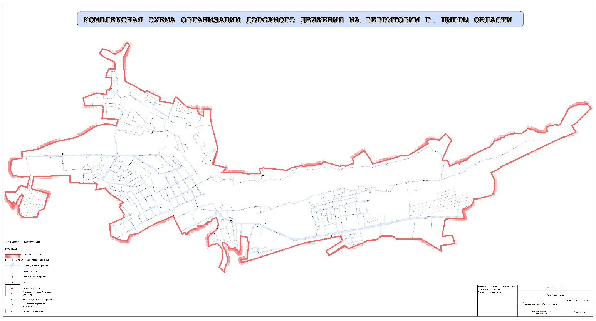
В ходе разработки КСОДД в период с 07.05.2019 по 20.08.2019 были проведены натурные обследования дорожной сети города Щигры, а также замеры интенсивности транспортного потока в 7 ключевых точках в период с 9:00 до 10:00. Замеры проводились ручным способом с камеральной обработкой видеоматериала. Программа проведения замеров была согласована с Администрацией города Щигры. Результаты замеров представлены в Приложении 1.

1.1.2 Общие сведения о территории муниципального образования
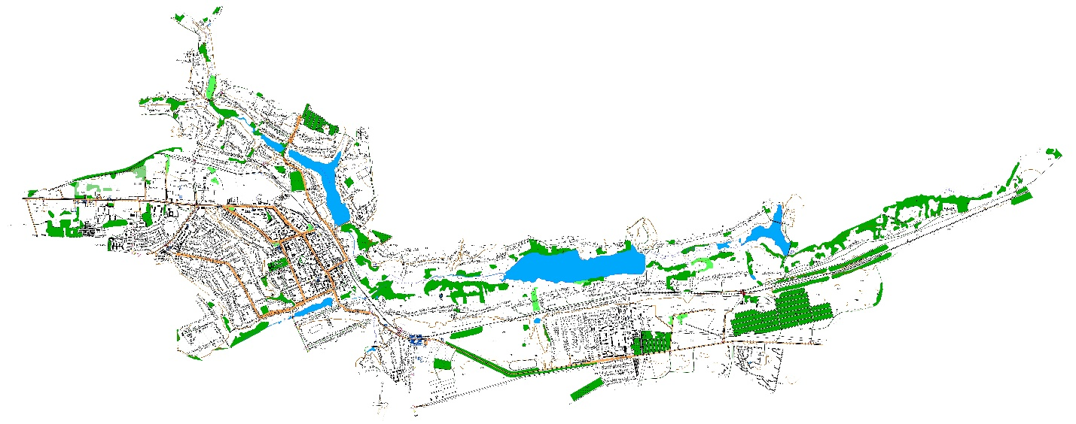
Щигры — город (с 1779) в Курской области России. Административный центр Щигровского района. В состав района не входит, являясь городом областного значения, образующим муниципальное образование город Щигры со статусом городского округа. Население — 15 292 чел. (2018).
Город расположен на реке Щигор, в 62 км к северо-востоку от Курска.
Преобладает умеренно-континентальный климат. Зимы длительные и холодные, а лето с переменчивой погодой. Среднегодовая температура в городе — 0.9 °C. За год выпадает около 645 мм осадков.
Город с 1779 года, входит в Перечень исторических городов России.
Внешние транспортные связи города Щигры осуществляются автомобильным транспортом. Основной въезд на территорию г. Щигры осуществляется по дороге регионального «38 ОП М3 38Н-312» Курск – Касторное.
Муниципальное образование газифицировано на 99 %. В настоящее время, из общего числа трудовых ресурсов 11017 чел., в экономике города занято 7611 (69.1%) из которых занято: - в производственной сфере – 2150 чел. (28,2%), в социальной сфере и сфере обслуживания – 2828 чел. (37.2%) и в коммерческой и деловой сфере – 169 чел (2.2%). Планировочная структура города Щигры сложилась исторически, основной планировочной осью является река Щигор и региональная автотрасса IV категории «38 ОП М3 38Н» Курск – Касторное». Дорожная планировочная ось дополнена сетью небольших местных автодорог.

1.1.3 Демографическая ситуация муниципального образования
Численность постоянного населения г. Щигры по состоянию на 01.01.2019 г. составила 15540 чел., что соответствует 1,5% общей численности населения Курской области. На основе выполненного ретроспективного анализа динамики численности населения города за последние 18 лет и его демографической структуры (за последние 10 лет) выявлены основные тенденции в приросте (убыли) населения и установлены изменения в режиме его воспроизводства. Тенденция сокращения численности населения в последние годы характерна не только для г. Щигры, но и для городских поселений Курской области и в целом для страны. Сокращение численности населения связано прежде всего, с падением его рождаемости и ростом смертности, в результате чего показатели естественного прироста за период с 2000 г. по 2008 гг. стали отрицательными.
Таблица. Динамика естественного прироста населения за период (2010-2018г.г.), чел.
Годы | Число родившихся | Число умерших | Естественный прирост (+), убыль (-)
2010 | 189 | 327 | -138
2011 | 192 | 325 | -133
2012 | 196 | 349 | -153
2013 | 182 | 326 | -144
2014 | 176 | 317 | -141
2015 | 210 | 324 | -114
2016 | 191 | 317 | -126
2017 | 170 | 323 | -153
2018 | 108

Как видно из таблицы темпы показатели воспроизводства населения города за последние три года указывают на снижение численности данного населенного пункта.
За период (2000-2008 г.г.) число родившихся в год в расчете на 1000 жителей снизилось с 11,2 человек в 1990 году до 8,9 чел. в 2005г., т.е. в 1,3 раза, а число умерших соответственно увеличилось с 9,8 чел. до 21,7 чел., т.е. в 1,5 раза. В результате смертность превышает рождаемость в 1,8 раза. Хотя за последний период (2000 – 2005г.г.) наметился незначительный рост рождаемости (в 1,2 раза). При этом, смертность продолжает расти.
В отличие от показателей естественного прироста населения показатели механического движения населения в ряде годов имели положительное сальдо и тенденцию к увеличению, так в 2003 году в город Щигры прибыло на постоянное место жительства 117 человек, в 2007 году 202 человека, в 2017 году 147 человек.
Важной тенденцией, характеризующей г. Щигры Курской области, является отрицательный уровень естественного прироста населения, составляющий около 10 промилле. Для полноценного развития территории необходимо стимулировать рождаемость и миграционные процессы.

1.1.4 Социально-экономическая характеристика муниципального образования
Ведущими отраслями хозяйственной деятельности г. Щигры, определяющими его профиль и специализацию, являются промышленность, строительство, транспорт и связь.
По состоянию на 01.01.2019 г. на крупных и средних предприятиях выше перечисленных отраслей было занято 2185 чел., т.е. около 29% от числа занятых в хозяйственной деятельности (экономике) города. В таблицах показано количество зарегистрированных организаций и распределение их по формам собственности в г. Щигры.
Таблица. Количество предприятий и организаций, учтенных в статрегистре росстата (на 1 января 2019 года)
 | 2011 | 2012 | 2013 | 2014 | 2015 | 2016
г. Щигры | 224 | 215 | 218 | 234 | 238 | 254
Таблица. Распределение предприятий и организаций, учтенных статрегистре росстата, по формам собственности на 1 января 2016 г.
 | Виды собственности |  |  |  |  |  | Итого
 | федеральная | субъекта Федерации | муниципальная | частная | смешанная российская | прочие
г. Щигры | 22 | 28 | 44 | 96 | 9 | 46 | 245

Наиболее крупной отраслью экономики, оказывающей значительное влияние на социально – экономическое состояние города является промышленность. Численность работающих основных промышленных предприятий представлена в таблице ниже.
Таблица. Численность работающих основных промышленных предприятий
Отрасль, предприятия | 2015 г. | 2016 г. |  | 2017 г. |  | 2018 г. |  | 2019 г. |  | 2020 г.
 | отчет | отчет | % к 2005 г | отчет | % к 2006 г. | отчет | % к 2007 г. | план | % к 2018 г. | план | % к 2019 г.
Занятость всего по городу | 5960 | 6011 | 100,9 | 6021 | 100,2 | 6051 | 100,5 | 6071 | 100,3 | 6091 | 100,3
Обрабатывающие производства | 1759 | 1748 | 99,4 | 1788 | 102,3 | 1798 | 100,6 | 1803 | 100,3 | 1808 | 100,3
из них-
производство пищевых продуктов, | 714 | 710 | 99,4 | 718 | 101,1 | 718 | 100 | 718 | 100 | 718 | 100
ОАО «Щигровский хлебозавод» | 148 | 147 | 99,3 | 148 | 100,7 | 141 | 100 | 141 | 100 | 141 | 100
ОАО «СОМ» | 152 | 137 | 90,1 | 140 | 102,2 | 139 | 100 | 139 | 100 | 139 | 100
ОАО «Щигор» | 111 | 106 | 95,5 | 110 | 103,8 | 112 | 100 | 110 | 100 | 110 | 100
ОАО «Щигровский КХП» | 303 | 320 | 105,6 | 320 | 100,0 | 362 | 100 | 362 | 100 | 362 | 100
производство машин и оборудования | 991 | 1038 | 104,7 | 1070 | 103,1 | 1080 | 100,9 | 1085 | 100,5 | 1090 | 100,5
ОАО «Геомаш» | 991 | 1038 | 104,7 | 1070 | 103,3 | 1127 | 101,9 | 1130 | 100,5 | 1135 | 100,5

Оценивая динамику численности работающих в промышленном производстве г. Щигры следует отметить, тот факт, что с каждым годом данное производство обеспечивает работой всё большее количество людей. Важным показателем развития промышленности в городе является объем производства продукции и уровень загрузки производственных мощностей. Эти данные представлены в таблице ниже.
Таблица. Производство основных видов промышленной продукции
Наименование показателей | Ед. измер. | 2017 г. | Темп роста (снижения), % | 2018 г. | Темп роста (снижения), % | Прогноз
 |  |  |  |  |  | 2019 г. | темп роста  (снижения) |  | 2020 г. | темп (снижения) | 2021 г. | темп роста  (снижения)
Продукция производственно-технического назначения, всего по городу:
Буровые установки | шт. | 311 | 114,3 | 367 | 118 | 377 | 102,7 |  | 387 | 102,7 | 392 | 101,3
Теплоэнергия | Гкал. | 21,9 | 111,2 | 22 | 100,5 | 22 | 100 |  | 22 | 100 | 22 | 100
Продукция пищевой и перерабатывающей промышленности:
Мясо, включая субпродукты 1-ой категории | тн | 957 | 125,6 | 985 | 102,9 | 1000 |  | 101,5 | 1000 | 100 | 1000 | 100
мощность предприятия | тн/год | 2480 | 100 | 2480 | 100 | 2480 |  | 100 | 2480 | 100 | 2480 | 100
использование мощности | % | 38,6 |  | 39,7 |  | 40,3 |  |  | 40,3 |  | 40,3
Колбасные изделия | тн | 184 | 143,8 | 190 | 103,3 | 195 |  | 102,6 | 200 | 103,1 | 210 | 105
мощность предприятия | тн/год | 372 | 100 | 372 | 100 | 372 |  | 100 | 372 | 100 | 372 | 100
использование мощности | % | 49,5 |  | 51,1 |  | 52,4 |  |  | 53,8 |  | 56,5
Масло животное - всего | тн | 482 | 72,4 | 492 | 102,1 | 500 |  | 101,5 | 550 | 110 | 600 | 109,1
мощность предприятия | тн/год | 1868 | 100 | 1868 | 100 | 1868 |  | 100 | 1868 | 100 | 1868 | 100
использование мощности | % | 25,8 |  | 26,3 |  | 26,Е |  |  | 29,4 |  | 32,1
Цельномолочная продукция в пересчете на молоко | тн | 74 | 172,1 | 75 | 101,4 | 75 |  | 100 | 75 | 100 | 75 | 100
мощность предприятия | тн/год | 3000 | 100 | 3000 | 100 | 3000 |  | 100 | 3000 | 100 | 3000 | 100
использование мощности | % | 2,5 |  | 2,5 |  | 2,5 |  |  | 2,5 |  | 2,5
СОМ | тн | 916 | 77,3 | 934 | 102 | 950 |  | 101,7 | 970 | 102,1 | 1000 | 103,1
мощность предприятия | тн/год | 2500 | 100 | 2500 | 100 | 2500 |  | 100 | 2500 | 100 | 2500 | 100
использование мощности | % | 36,6 |  | 37,4 |  | 38 |  |  | 38,8 |  | 40
Мука | тн | 22277 | 109,4 | 22300 | 100,1 | 22300 |  | 100 | 22300 | 100 | 2230С | 101
мощность предприятия | тн/год | 26368 | 100 | 26368 | 100 | 26368 |  | 100 | 26368 | 100 | 26368 | 100
использование мощности | % | 84,5 |  | 84,6 |  | 84,6 |  |  | 84,6 |  | 84,6
Крупа | тн | 5506 | 156,5 | 5550 | 100,8 | 5550 |  | 100 | 5550 | 100 | 5550 | 100
мощность предприятия | тн/год | 18346 | 100 | 18346 | 100 | 18346 |  | 100 | 18346 | 100 | 18346 | 100
использование мощности | % | 30 |  | 30,2 |  | 30,2 |  |  | 30,2 |  | 30,2
Комбикорма | тн | 12389 | 256,9 | 12400 | 100,1 | 12400 |  | 100 | 12400 | 100 | 12400 | 101
мощность предприятия | тн/год | 150500 | 100 | 150500 | 100 | 150500 |  | 100 | 150500 | 100 | 150500 | 100
использование мощности | % | 8,2 |  | 8,2 |  | 8,2 |  |  | 8,2 |  | 8,2
Хлеб и хлебобулочные изделия | тн | 2802 | 86 | 2830 | 100,9 | 2850 |  | 100,7 | 2900 | 101,8 | 3000 | 103,4
мощность предприятия | тн/год | 7730 | 100 | 7730 | 100 | 7730 |  | 100 | 7730 | 100 | 7730 | 100
использование мощности | % | 36,2 |  | 36,6 |  | 36,9 |  |  | 37,5 |  | 38,8
Кондитерские изделия | тн | 89 | 118,7 | 90 | 101,1 | 90 |  | 100 | 90 | 100 | 90 | 100
мощность предприятия | тн/год | 315 | 100 | 315 | 100 | 315 |  | 100 | 315 | 100 | 315 | 100
использование мощности | % | 28,3 |  | 28,6 |  | 28,6 |  |  | 28,6 |  | 28,6
Макаронные изделия | тн | 9 | 81,8 | 10 | 111,1 | 10 |  | 100 | 10 | 100 | 10 | 100
мощность предприятия | тн/год | 31 | 100 | 31 | 100 | 31 |  | 100 | 31 | 100 | 31 | 100
использование мощности | % | 29 |  | 32,2 |  | 32,2 |  |  | 32,2 |  | 32,2

Оценивая перспективы развития промышленности г. Щигры можно указать на положительную динамику объемов производства. Эта динамика во многом поддерживается ростом занятости в сферах промышленного производства.
Таблица. Характеристика крупных и средних предприятий хозяйственной деятельности города Щигры (на 01.01.2018 г.)
№ | Название предприятия | Вид деятельности | Количество работающих человек
1 | ОАО «Геомаш» | Производство автомобилей спец.назначения | 1127
2 | ОАО «Щигровский хлебозавод» | Производство хлебобулочных изделий | 141
3 | ОАО «СОМ» | Производство молочных продуктов | 139
4 | ОАО «Щигровский КХП» | Производство муки | 362
5 | ОАО «Щигор» | Производство колбасных изделий | 112

В городе в основном закончена приватизация промышленных предприятий, в результате которой они приобрели экономическую самостоятельность, как с точки зрения выбора дальнейшего пути развития, так и сохранения существующего профиля работ.
Однако, большая часть существующих предприятий требует проведения существенных мероприятий по реконструкции и тех. перевооружению с внедрением новых современных технологий, в т.ч. безотходных, которые с одной стороны – обеспечивали бы выпуск высококачественной конкурентно-способной продукции как на внутреннем, так и на внешнем рынках, а с другой – сократили бы массу вредных выбросов в окружающую городскую среду.
Социальная инфраструктура города по состоянию на 01.01.2019 г. представлена сетью предприятий и учреждений культурно-бытового и социально-коммунального обслуживания населения.
Уровень обеспеченности населения учреждениями и предприятиями культурно-бытового и социального обслуживания представлен в таблице ниже. Он составляет по детским дошкольным учреждениям – 70,1% (430 мест в 4 детских дошкольных учреждениях при потребности на 1.11.2018 г. 615 мест), школам - 236% (3600 мест при потребности на 1.11.2018 г. 1534 места), объектами торговли > 100,0%, гостиницами – 28,4% и т. д.

Таблица. Обеспеченность населения города Щигры основными видами культурно-бытового и социального обслуживания (на 01.11.2019 г.)
№№ п/п | Наименование учреждений обслуживания | Единицы измерения | Вместимость | Обеспеченность на 1000 жителей | % к нормам СНиПа
1.Учреждения образования
1.1. | Детские дошкольные учреждения | Ед./мест | 4/410 | 24 | 70,1
1.2. | Общеобразовательные школы, лицеи, гимназии^{*)}. | Ед./мест | 4/3600 | 197 | 236
2.Учреждения культуры и искусства
2.1. | Библиотеки | Ед./тыс. томов | 3/74,9 | 4,1 | 100,0
2.2. | Учреждения клубного типа | Ед./мест | 2/1000 | 54,8 | 320
3.Предприятия торговли и общественного питания
3.1. | Магазины продовольственных и промышленных товаров | кв.м торговой площади | 74500 | 408,1 | >100,0
3.2. | Предприятия общественного питания | посадочных мест | 1200 | 65,7 | >100,0
3.3. | Предприятия бытового обслуживания | рабочих мест | 80 | 4,4
3.4. | Гостиницы | койко-мест | 31 | 1,7 | 28,4

Как показал анализ, обеспеченность населения дошкольными учреждениями 24 мест на 1000 жителей причем 4 функционирующих муниципальных детских сада рассчитаны на 410 детей, а численность воспитанников на 1.12.2018 года составляет 545 человек, в тоже время обеспеченность общеобразовательными школами превышает потребность более чем в 2 раза. При увеличивающемся в городе за этот период вводе объемов нового жилищного строительства, с 2002 г. ни детских садов, ни общеобразовательных школ не строилось.
В тоже время, ряд предприятий и учреждений обслуживания работают не на полную мощность, недоиспользуется их вместимость (клубы, кинотеатры, гостиницы), при этом оборудование некоторых предприятий работает с недогрузкой. Это связано, прежде всего, с происходящим в настоящее время процессом коммерциализации сферы услуг, с резким падением финансирования, снижением платёжеспособности населения, а также с невостребованностью некоторых традиционных услуг (кинотеатры, прачечные и т.д.) При этом часть площадей объектов обслуживания используется на правах аренды для других видов обслуживания, в основном, для розничной торговли, складских помещений, для размещения коммунально-хозяйственных служб и др.
В настоящее время, в сложившейся системе обслуживания можно выделить две подсистемы: социальную и коммерческую, которые отличаются друг от друга источниками финансирования, структурой организации деятельности, а также потребительской ориентацией, набором и ассортиментом услуг.
Финансирование коммерческой подсистемы осуществляется за счёт внебюджетных источников - средств юридических и физических лиц. Эта подсистема ориентирована в основном на платёжеспособное население и разнообразие предоставляемых услуг (преимущественно в сфере торговли, бытового и коммунального обслуживания).
В представленных ниже таблицах представлены показатели развития социальной сферы в городе Щигры.
Таблица. Показатели развития социальной сферы г. Щигры (в текущих ценах; рублей)
 | 2014 | 2015 | 2016 | 2017 | 2018 | 2019
Объем платных услуг населению | 31091 тыс. | 19215 тыс. | 25793 тыс. | 31232 тыс. | 40490 тыс. | 50282 тыс.
Объем платных услуг на душу населения | 863,7 | 543,0 | 741,4 | 913,0 | 1204,5 | 1528,3
Объем бытовых услуг населению | 4141 тыс. | 4757 тыс. | 4891 тыс. | 5667 тыс. | 7881 тыс. | 10537 тыс.
Объем бытовых услуг на душу населения | 115,0 | 134,4 | 140,6 | 165,7 | 234,4 | 320,3
Всего  на душу населения: | 978,7 | 677,4 | 882,0 | 1078,7 | 1438,9 | 1848,6
Таблица. Государственные дневные общеобразовательные школы (на начало учебного года)
 | Число школ | Численность учащихся, человек
 | 2019/20 | 2013/14 | 2014/15 | 2015/16 | 2016/17 | 2017/18 | 2018/19
г. Щигры | 4 | 2684 | 2592 | 2438 | 2221 | 2015 | 1789
Таблица. Обеспеченность населения медицинским обслуживанием (на 10 000 человек населения)
 | 2010 | 2011 | 2012 | 2013 | 2014 | 2015
Врачами | 23,0 | 22,2 | 21,4 | 23.,6 | 23,1 | 22,7
Средним медицинским персоналом | 106,5 | 106,4 | 105,2 | 110,0 | 116,7 | 112,4
Больничными койками | 84,1 | 79,9 | 88,4 | 84,1 | 77,1 | 78,9
Необходимо отметить, что в декабре 2009 г. введена в эксплуатацию врачебная амбулатория (ул. Чапаева,12) для обслуживания взрослого и детского населения, мощностью 100 посещений в смену. В состав амбулатории входят стерилизационная и общеклиническая лаборатория на 30245 анализов в год. Общая площадь амбулатории - 646,32 кв.м.
Коммерциализация сферы обслуживания активно затрагивает и традиционно представлявшиеся и гарантированные государством услуги, такие как дошкольное воспитание, образование, здравоохранение.
Финансирование социальной подсистемы осуществляется, в основном за счёт местного бюджета и бюджетов организаций и ведомств.
Общегородской многофункциональный центр размещается в исторической части города (место рождения г. Щигры). На территории городского центра размещаются административно–деловые, культурно–бытовые и культовые объекты городского значения, большинство из которых имеет высокую историко-культурную ценность и формирует неповторимый и самобытный облик г. Щигры.

1.2 Результаты анализа организационной деятельности органов государственной власти Курской области и органов местного самоуправления муниципального образования «город Щигры» Курской области по ОДД
Федеральный закон 443-ФЗ определяет организацию дорожного движения как деятельность по упорядочению движения транспортных средств и (или) пешеходов на дорогах, направленную на снижение потерь времени (задержек) при движении транспортных средств и (или) пешеходов, при условии обеспечения безопасности дорожного движения.
К полномочиям органов государственной власти субъектов РФ в области организации дорожного движения относятся:
- разработка и реализация региональной политики в области организации дорожного движения на территориях субъекта РФ в соответствии с государственной политикой РФ в области организации дорожного движения;
- организация и мониторинг дорожного движения на автомобильных дорогах регионального или межмуниципального значения;
- установка, замена, демонтаж и содержание технических средств организации дорожного движения на автомобильных дорогах регионального или межмуниципального значения;
- ведение реестра парковок общего пользования, расположенных на автомобильных дорогах регионального или межмуниципального значения;
- осуществление регионального государственного контроля в сфере организации дорожного движения;
- утверждение нормативов финансовых затрат бюджетов субъекта РФ на выполнение работ и оказание услуг по реализации мероприятий по организации дорожного движения на автомобильных дорогах регионального или межмуниципального значения;
- определение расчета размера платы за пользование платными парковками на автомобильных дорогах регионального или межмуниципального значения, автомобильных дорогах местного значения, а также установление ее максимального размера.
К полномочиям органов местного самоуправления муниципальных районов, городских округов и городских поселений в области организации дорожного движения относятся:
- организация и мониторинг дорожного движения на автомобильных дорогах общего пользования местного значения;
- ведение реестра парковок общего пользования на автомобильных дорогах общего пользования местного значения;
- установка, замена, демонтаж и содержание технических средств организации дорожного движения на автомобильных дорогах общего пользования местного значения.
Федеральный закон 443-ФЗ в качестве основных принципов организации дорожного движения в РФ определяет следующие:
- соблюдение интересов граждан, общества и государства при осуществлении организации дорожного движения;
- обеспечение социально-экономического развития территории Российской Федерации;
- приоритет безопасности дорожного движения по отношению к потерям времени (задержкам) при движении транспортных средств и (или) пешеходов;
- приоритет развития транспорта общего пользования;
- создание условий для движения пешеходов и велосипедистов;
- достоверность и актуальность информации о мероприятиях по организации дорожного движения, своевременность ее публичного распространения;
- обеспечение экологической безопасности.
Целью государственной политики в сфере организации дорожного движения (ОДД) является достижение высоких стандартов качества жизни населения и обслуживания экономики за счет эффективного и качественного удовлетворения транспортного спроса при условии одновременной минимизации всех видов социальных, экономических и экологических издержек.
Целью государственного регулирования в сфере организации дорожного движения и развития территориальных транспортных систем является создание правовых, экономических и технических условий для обеспечения надежного и безопасного движения транспортных средств и пешеходов.
Государственная политика в сфере организации дорожного движения включает в себя следующие направления:
- совершенствование территориального и территориально-транспортного планирования;
- развитие улично-дорожных сетей;
- модернизация общественного пассажирского транспорта;
- организация городского парковочного пространства и парковочная политика;
- введение приоритетов в управлении движением автотранспорта;
- совершенствование инженерных средств и методов организации дорожного движения;
- оптимизация работы грузового автомобильного транспорта;
- формирование новых стереотипов транспортного поведения населения;
- поощрение современных форм организации различных видов трудовой деятельности, сокращающих транспортный спрос населения и общественные транспортные издержки для государства.
Для проведения современной политики в области ОДД используются следующие принципы:
- отношение к пропускной способности дорожных сетей как к ограниченному, но жизненно необходимому ресурсу, пользующемуся повышенным спросом. Его дефицит приводит к транспортным заторам, что эквивалентно очередям за дефицитным товаром. С дефицитом борются двумя путями - либо увеличением уровня предложения (наращивание пропускной способности УДС), либо уменьшением уровня спроса (ограничением доступа на дороги или введением платы за пользование). Таким образом, решение проблемы перегруженности городских УДС заключается в выборе методов, которые позволят регулировать транспортный спрос, влиять на его величину и структуру;
- максимально полное использование имеющейся пропускной способности существующих дорожных сетей;
- комплексность принимаемых решений, под которой подразумевается координация деятельности в сфере ОДД с деятельностью в сфере градостроительства, дорожного строительства, развития общественного пассажирского и грузового автотранспорта;
- непрерывность планирования, мониторинга реализации планов, и их корректировки.
Как показывает мировой опыт, данные принципы могут быть реализованы следующими методами:
- совершенствованием существующих схем движения автотранспорта и методов регулирования движения на существующих дорожных сетях. Данное направление реализуется с помощью традиционных средств организации дорожного движения (таких, как установка дорожных знаков, нанесение разметки на проезжую часть, светофорное регулирование, введение одностороннего движения и т.д.);
- введением прямых и косвенных ограничений на пользование УДС некоторыми типами транспортных средств (ограничения парковки в зонах с перегруженной УДС, постоянные или временные запреты на въезд, платный въезд и парковка);
- информационным обеспечением участников дорожного движения через специализированные радиоканалы, услуги сети Интернет и сотовой связи, электронные табло и т.п., (оповещение водителей о состоянии дорожной сети, оптимальном маршруте, ДТП, пробках и т.д.);
- развитием общественного пассажирского транспорта как главного, и зачастую и единственного конкурента личного легкового автомобиля (открытие новых маршрутов, строительство пересадочных узлов и пассажирских терминалов, предоставление наземному общественному пассажирскому транспорту приоритета в дорожном движении, устройство «перехватывающих парковок», прогрессивная тарифная политика, развитие новых видов внеуличного транспорта и т.п.);
- учетом транспортной составляющей при градостроительной деятельности (снижение уровня транспортного спроса средствами градостроительного планирования, обеспечение сбалансированного транспортного и социально-экономического развития территории, проектирование «самодостаточных» с точки зрения занятости населения районов, обязательная разработка ПКРТИ и КСОДД и т.п.).
Под мониторингом дорожного движения понимается сбор, обработка накопление и анализ данных основных параметрах дорожного движения:
- параметры, характеризующие дорожное движение (интенсивность дорожного движения, состав транспортных средств, средняя скорость движения транспортных средств, среднее количество транспортных средств в движении, приходящееся на один километр полосы движения (плотность движения), пропускная способность дороги);
- параметры эффективности организации дорожного движения, характеризующие потерю времени (задержку) в движении транспортных средств и (или) пешеходов.
Мониторинг дорожного движения осуществляется в целях формирования и реализации государственной политики в области организации дорожного движения, оценки деятельности органов власти по организации дорожного движения, а также в целях обоснования выбора мероприятий по организации дорожного движения, формирования комплекса мероприятий, направленных на обеспечение эффективности организации дорожного движения.
Федеральный закон 443-ФЗ определяет эффективность организации дорожного движения как соотношение потерь времени (задержек) при движении транспортных средств и (или) пешеходов до и после реализации мероприятий по организации дорожного движения при условии обеспечения безопасности дорожного движения.
Обеспечение эффективности организации дорожного движения осуществляется органами исполнительной власти субъекта РФ, органами местного самоуправления, уполномоченными в области организации дорожного движения, посредством реализации мероприятий по организации дорожного движения, к которым относятся:
- управление распределением транспортных средств на дорогах, включая разделение движения транспортных средств на однородные группы в зависимости от категорий транспортных средств, скорости и направления движения, распределение их по времени движения;
- повышение пропускной способности дорог, в том числе посредством устранения условий, способствующих созданию помех для дорожного движения или создающих угрозу его безопасности, формирования кольцевых пересечений и примыканий дорог, реконструкции перекрестков и строительства транспортных развязок;
- оптимизация циклов светофорного регулирования, управление светофорными объектами, включая адаптивное управление;
- согласование (координация) работы светофорных объектов (светофоров) в границах территорий, определенных в документации по организации дорожного движения;
- развитие инфраструктуры в целях обеспечения движения пешеходов и велосипедистов, в том числе строительство и обустройство пешеходных переходов;
- введение приоритета в движении маршрутных транспортных средств;
- развитие парковочного пространства (преимущественно за пределами дорог);
- введение временных ограничения или прекращения движения транспортных средств.
Федеральный закон 443-ФЭ определяет технические средства организации дорожного движения, как сооружения и устройства, являющиеся элементами обустройства дорог и предназначенные для обеспечения организации дорожного движения (дорожные знаки, разметка, светофоры, дорожные ограждения, направляющие устройства, и иные сооружения и устройства).
Установка, замена, демонтаж и содержание технических средств организации дорожного движения осуществляются в соответствии с законодательством РФ об автомобильных дорогах и дорожной деятельности, законодательством РФ по безопасности дорожного движения и законодательством РФ о техническом регулировании и стандартизации.
Согласно Федеральному закону № 257-ФЗ [3] деятельность по проектированию, строительству, реконструкции, капитальному ремонту, ремонту и содержанию автомобильных дорог отнесена в РФ к дорожной деятельности.
Согласно Федеральному закону № 196-ФЗ [4] деятельность по организации дорожного движения на территории РФ должна осуществляться в соответствии с Федеральным законом 443-ФЭ.
Перечень документов по стандартизации (их частей), применение которых обязательно в целях обеспечения безопасности дорожного движения при его организации на территории РФ, определяется Правительством РФ.
Федеральный закон 443-ФЗ [2] определяет:
- парковку общего пользования, как парковку (парковочное место), предназначенную для использования неограниченным кругом лиц;
- владельца парковки, как уполномоченный орган исполнительной власти субъекта РФ или уполномоченный орган местного самоуправления, юридическое лицо или индивидуального предпринимателя, во владении которого находится парковка.
Реестр парковок общего пользования представляет собой общедоступный информационный ресурс, содержащий сведения о парковках общего пользования, расположенных на территориях муниципальных образований, вне зависимости от их назначения и формы собственности. Ведение реестра парковок общего пользования осуществляется уполномоченным органом субъекта РФ, уполномоченным органом местного самоуправления в порядке, установленном уполномоченным органом государственной власти субъекта РФ.
Контроль за соблюдением правил использования парковок общего пользования осуществляется владельцами парковок.
Контроль за соблюдением требований к парковкам общего пользования, установленных настоящей статьей, осуществляется органами, осуществляющими региональный государственный контроль в области организации дорожного движения.
Таким образом, задачи деятельности по ОДД на территории города Щигры фактически решают органы местного самоуправления муниципального образования.
Деятельность по ОДД в городе Щигры определяется следующими документами:
- Схема территориального планирования Курской области;
- Стратегия социально-экономического развития Курской области до 2020 года [6];
- Государственная программа Курской области «Развитие транспортной системы, обеспечение перевозки пассажиров в Курской области и безопасности дорожного движения»;
- Генеральный план города Щигры;
- Стратегия социально-экономического развития муниципального образования – город Щигры Курской области;
- План мероприятий по реализации Стратегии социально-экономического развития муниципального образования – город Щигры Курской области;
- Генеральный план муниципального образования - «город Щигры» Курской области;
- Программа комплексного развития транспортной инфраструктуры муниципального образования «город Щигры» Курской области на 2017 - 2021 годы.
В ходе анализа организационной деятельности органов местного самоуправления города Щигры на соответствие новациям, содержащимся в Федеральном законе 443-ФЗ [2], были выявлены следующие моменты.
В части мониторинга дорожного движения. В соответствии с Федеральным законом 443-ФЗ мониторинг дорожного движения осуществляется федеральным органом исполнительной власти, осуществляющим функции по оказанию государственных услуг и управлению государственным имуществом в сфере дорожного хозяйства, уполномоченными органами исполнительной власти субъекта РФ или органами местного самоуправления, организациями, уполномоченными в области организации дорожного движения. Согласно предоставленным исходным данным, а также информации из открытых официальных источников, мониторинг дорожного движения в муниципальном образовании ведется в соответствии с установленными требованиями и в соответствии с Федеральным законом 443-ФЗ.
В части ведения реестра парковок. Анализ нормативной базы муниципального образования показал, что на настоящий момент такой документ находится в стадии разработкит. Муниципальных правовых актов, регламентирующих создание, использование и контроль автомобильных парковок (парковочных мест) на территории района, в составе исходных данных не имеется, в открытых достоверных источниках они также выявлены не были. Данный пробел также необходимо заполнить в соответствии с вступившем в силу 30.12.2018 Федеральным законом 443-ФЗ.
Таким образом, организационная деятельность органов государственной власти субъекта РФ и органов местного самоуправления по ОДД на территории города Щигры в целом соответствует требованиям действующего законодательства, однако в связи с вступлением в силу Федерального закона от № 443-ФЗ необходимо дополнить действующую нормативную базу соответствующими положениями.

1.3 Результаты анализа нормативного правового и информационного обеспечения деятельности в сфере ОДД, в том числе в сравнении с передовым отечественным и зарубежным опытом
В целях эффективного разграничения полномочий в области организации дорожного движения между Российской Федерацией, субъектами Российской Федерации и органами местного самоуправления разграничение компетенции должно определяться посредством установления исчерпывающего перечня вопросов, закрепляемых за Российской Федерацией, субъектами Российской Федерации и органами местного самоуправления.
В целях активизации и повышения эффективности деятельности органов местного самоуправления в сфере организации дорожного движения, в последнее время был издан ряд подзаконных актов:
- Поручение Президента РФ № Пр-637, данное на заседании Президиума Госсовета РФ по вопросам безопасности дорожного движения, состоявшегося 14 марта 2016 года в г. Ярославле, согласно пункту «4б» которого органам местного самоуправления РФ предписано в срок до 1 декабря 2018 года разработать КСОДД на территориях муниципальных образований;
- Приказ Министерства транспорта РФ от 17.03.2015 № 43;
- Приказ Министерства транспорта РФ от 26.05.2016 №131;
- Федеральный закон от 29.12.2017 № 443-ФЗ (далее - Федеральный закон 443-ФЗ) [2];
- Приказ Министерства транспорта РФ от 13 ноября 2018 г. № 406;
- Приказ Министерства транспорта РФ от 29 декабря 2018 г. № 487;
- Приказ Министерства транспорта РФ от 26 декабря 2018 г. № 480.
Федеральным законом 443-ФЗ определены следующие приоритеты в организации дорожного движения (далее - ОДД):
- приоритет безопасности дорожного движения по отношению к потерям времени (задержкам) при движении транспортных средств и (или) пешеходов;
- приоритет развития транспорта общего пользования.
Анализ норм указанного закона позволяет выделить основные аспекты его применения.
Во-первых, полномочия по организации дорожного движения разделены на три уровня: федеральный, региональный и местный.
Для каждого уровня устанавливается порядок организации и мониторинга дорожного движения, выделяются должности и профессии, занимающиеся ОДД, с указанием их квалификационных требований, утверждаются нормативы финансовых затрат и правила расчета ассигнований бюджетов на выполнение работ и оказание услуг по реализации мероприятий по ОДД.
Во-вторых, Федеральным законом 443-ФЗ установлены общие требования к ОДД, в частности:
- предусмотрен единый порядок дорожного движения на территории РФ в соответствии с правилами дорожного движения, утвержденными Правительством РФ;
- определена классификация работ по ОДД;
- разработка мероприятий по ОДД должна осуществляться на основании документации по ОДД, разработанной и утвержденной в соответствии с требованиями рассматриваемого закона;
- закреплено обязательное применение технических регламентов и стандартов при установке, замене, демонтаже и содержании технических средств ОДД.
В-третьих, обеспечение эффективности ОДД.
Эффективность организации дорожного движения Федеральным законом 443-ФЗ определяется как соотношение потерь времени (задержек) при движении транспортных средств и (или) пешеходов до и после реализации мероприятий по организации дорожного движения при условии обеспечения безопасности дорожного движения. При этом к мероприятиям по ОДД относятся:
- управление распределением транспортных средств на дорогах;
- повышение пропускной способности дорог;
- оптимизация циклов светофорного регулирования и согласование (координация) работы светофорных объектов;
- развитие пешеходной и велосипедной инфраструктур;
- введение приоритета в движении маршрутных транспортных средств;
- развитие парковочного пространства;
- введение временных ограничения или прекращения движения транспортных средств.
Критерии эффективности устанавливаются на федеральном уровне.
Четвертое - ограничение въезда, например, в центры городов. Такое право властям всех уровней предоставили, но при этом необходимо выполнить три условия.
1) Въезд ограничивается в отношении транспортных средств определенных видов (типов), категорий, экологического класса, наполненности пассажирами.
2) Въезд ограничивается по определенным дням и времени суток.
3) Если такое решение принимается, то параллельно должны быть осуществлены компенсационные мероприятия:
- повышение качества работы маршрутов регулярных перевозок пассажиров и багажа;
- открытие новых маршрутов регулярных перевозок или увеличение провозных возможностей действующих маршрутов регулярных перевозок;
- организация парковок (парковочных мест);
- развитие инфраструктуры в целях обеспечения движения велосипедистов, иные подобные мероприятия.
Пятое - требования к парковкам.
Отдельные статьи Федерального закона 443-ФЭ посвящены организации парковок, в том числе платных. Тема достаточно обширная, потому детально проработана законодателем. В частности, особое внимание уделено следующим моментам:
- организации и содержанию парковочного пространства;
- созданию парковок общего пользования на территориях, застроенных многоквартирными домами;
- формированию реестра парковок общего пользования;
- установлению размера платы и правилам взимания платы за платную парковку.
Шестое - разработаны общие требования к документации по ОДД.
Полулегальное существование комплексных схем организации дорожного движения (КСОДД) и проектов организации дорожного движения (ПОДД) закончено. Данные понятия закреплены на законодательном уровне.
КСОДД аккумулирует все намерения и планы властей по ОДД в свете нормативов, которые при детальной проработке специалистами выливаются в ПОДД. КСОДДы и ПОДДы в совокупности являются документацией по организации дорожного движения.
Анализ нормативно-правового обеспечения деятельности в сфере организации дорожного движения на территории города Щигры показал достаточный объем и уровень необходимых нормативных и распорядительных документов регионального и местного уровня, перечень которых представлен в разделе 1.2 данной КСОДД. С учетом вступления в силу Федерального закона 443-ФЗ, необходимо приведение нормативно-правовой базы по ОДД в соответствие с требованиями указанного закона. В особенности это касается документации по организации дорожного движения, которая регламентируется Главой 4 Федерального закона 443-ФЗ, и предусматривает обязательное наличие разработанных, согласованных и утвержденных комплексных схем организации дорожного движения и (или) проектов организации дорожного движения.
Информационное обеспечение деятельности местных органов власти в сфере организации дорожного движения условно можно разделить на два блока:
- организационно-технический, предназначенный для информирования участников дорожного движения об изменениях в установленной схеме организации дорожного движения на территории рассматриваемого муниципального образования, вводимых на временной основе в целях обеспечения безопасного проведения различных мероприятий;
- общеинформационный, предназначенный для ознакомления населения рассматриваемого муниципального образования о состоянии, проблемах и перспективах развития транспортной системы на территории города Щигры, включающий в себя отчеты, доклады органов местного самоуправления по данной тематике, аналитические и справочные материалы, форумы и т. п.
В качестве инструментов информационного обеспечения деятельности местных органов власти города Щигры в сфере организации дорожного движения используются официальный сайт города Щигры Курской области - http://gshigry.rkursk.ru/.
Таким образом, система информационного обеспечения деятельности органов местного самоуправления в сфере организации дорожного движения соответствует отечественным и зарубежным стандартам.
Теме организации дорожного движения, а также повышения безопасности на дорогах органами власти региона и муниципального образования уделяется постоянное и пристальное внимание. Она ежегодно затрагивается в отчете Губернатора Курской области о результатах деятельности органов региональной исполнительной власти. Также эта тема находит отражение и в ежегодных докладах/отчетах Глав муниципальных образований о результатах деятельности.

2. ХАРАКТЕРИСТИКА СУЩЕСТВУЮЩЕЙ ДОРОЖНО-ТРАНСПОРТНОЙСИТУАЦИИ НА ТЕРРИТОРИИ ГОРОДА ЩИГРЫ

2.1. Положение территории города в структуре пространственной организации субъекта Российской Федерации
Щигры - городской округ областного подчинения. Город Щигры и Щигровский район расположен в лесостепной зоне с наиболее благоприятными землями для сельскохозяйственного производства. Муниципальное образование город Щигры Курской области расположен в северо-восточной части Курской области. Общая площадь земель в границах города Щигры составляет 2103,0 га.
Город находится на железной дороге Курск - Касторное, которая делит его на 2 неравные части в пропорции 1:4. Через город проходит автодорога Курск - Касторное с ответвлением на Тим. Численность городского населения составляла 15 540 человек на 1 января 2019 года. По численности населения Щигры относятся к группе малых городов.
Щигры - единственный город в восточном экономическом районе Курской области. Он обладает значительным промышленным потенциалом, который представлен предприятиями машиностроения, горнодобывающей и строительной промышленности. Число промышленных предприятий - 11, число работающих на производстве - 2150 человек.
С точки зрения внешних транспортных связей муниципальное образование имеет хорошее расположение.
Планировочный центр в центре города носит административно-деловой характер с торгово-досуговыми функциями. Здесь расположены здания Администрации города и района, школы, музея, почты, банка, торговые объекты и иные объекты общественно бытового назначения.
Город расположен по обе стороны реки Щигор и прудов, образованных ею. Основная масса селитебной территории расположена на спокойном рельефе, местами изрезанным оврагами с уклоном менее 10%. Территории, приближенные к реке, характеризуются ярко выраженным уклоном более 10% и изрезаны балками и оврагами. Застройка города неравномерно растянулась на протяжении 14 км, с глубиной с севера на юг около 4,5 км. Железнодорожная магистраль Курск - Касторное расчленяет город на 2 неравные части: северную и южную. Непосредственно к границе примыкает село Пригородняя.
Планировочно можно выделить следующие зоны: центральный жилой район, северный жилой район, западный промрайон, восточный промрайон с жилым поселком при нем, центральный промрайон.
Основная масса застройки сосредоточена в южной части и представляет собой кварталы, в основном, с усадебной застройкой. Здесь не ведется капитального строительства.
Северная часть города застроена исключительно домами усадебного типа.
Центр развит незначительно с хаотично разбросанными учреждения общественного назначения. Несмотря на более двух столетий существования, город не имеет ни одного памятника архитектуры федерального значения. Частично сохранилась только планировочная структура исторического плана города 1785 года и плана XIX-XX века. Среди общей застройки выделяются улица Луначарского и Красная. Одними из основных элементов планировочного каркаса территории являются три площади. Одна замыкает улицу Луначарского, а начинается у площади Железнодорожного вокзала. Вторая находится на пересечении улицы Большевиков и улицы Комсомольской и сформирована зданиями администрации г. Щигры и Краеведческого музея. Она имеет в плане пропорции квадрата. Она является основной для проведения мероприятий городского масштаба. Третья - площадь "Победы" у железнодорожного вокзала.
Промышленные предприятия в городе, в основном, расположены в 3-х зонах: западной, центральной, восточной. Западная промзона сложилась вдоль железнодорожной магистрали и автомобильной дороги на Курск. Зона наиболее кадроемкая. Здесь трудятся 7611 человек. Центральная промзона сформирована такими предприятиями как "Геомаш". Восточная промзона сформирована бывшим заводом "Трубопласт", электроподстанцией, ДРСУ. В городе имеются три неблагоустроенных пруда.
Кроме небольшого парка по ул. Октябрьской в городе практически отсутствуют зеленые насаждения общего пользования. В восточной части города, существуют свободные участки, частично пригодные под застройку, но требующие специальных инженерных изысканий, так как часть территории являлась карьерами с различными типами разработок. На этой территории возможно будет осуществить программу переселения из аварийного жилого фонда города.
Территория исторического центра включает ряд жилых зданий средней этажности с отсутствием самобытного архитектурного облика. Эти дома уродуют и меняют облик города, приближенного к человеку. За расчетный срок необходимо предусмотреть ликвидацию этих зданий с заменой их на новые, выдержанные в типичном городском стиле 2-3 этажные в типичной теплой желтоватой цветовой гамме исторического центра.

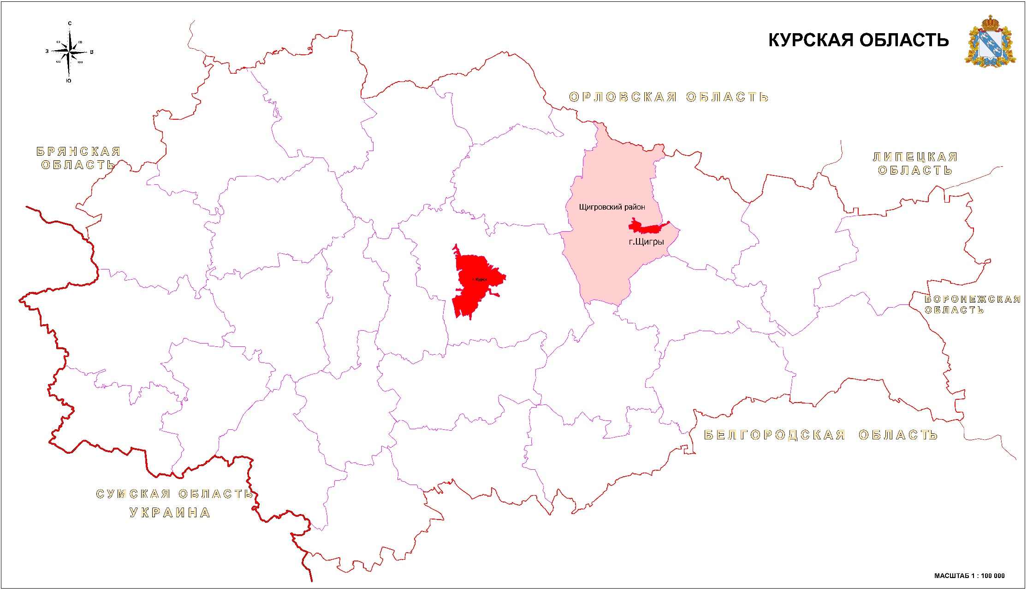Рис. Место расположение г. Щигры на территории Курской области.

Численность постоянного населения г. Щигры по состоянию на 01.01.2019 г. составила 15540 чел., что соответствует 1,5% общей численности населения Курской области.
Ведущими отраслями хозяйственной деятельности г. Щигры, определяющими его профиль и специализацию, являются промышленность, строительство, транспорт и связь.
По состоянию на 01.01.2019 г. на крупных и средних предприятиях выше перечисленных отраслей было занято 2185 чел., т.е. около 29% от числа занятых в хозяйственной деятельности (экономике) города. В таблицах показано количество зарегистрированных организаций и распределение их по формам собственности в г. Щигры.
Наибольшей известностью пользуются предприятия производственного объединения АО "Геомаш", по выпуску геологоразведочного оборудования, находящийся в 8 кадастровом квартале. Буровые установки этого производственного объединения поставляются во многие страны мира. В настоящее время завод оснащен самым современным оборудованием, станками с числовым программным управлением, автоматами и полуавтоматами. Объединение может ежегодно выпускать более тысячи буровых установок различных видов на автомобильных и тракторных базах с полным комплектом бурового инструмента. производятся передвижные ремонтные мастерские и автоцистерны, механизмы для сборки бурильных труб. а также запасные части и буровой инструмент. Здесь выпускаются и товары народного потребления. На предприятии работает чуть более тысячи человек. По мимо производственные объединения АО «Геомаш», на границе города находится завод изготовления кирпича - ООО «Щигровский кирпичный завод». АО «Щигровский КХП» является одним из градообразующих предприятий.
Фирма ООО «Резипол» является предприятием химической промышленности по изготовлению резиновых изделий. В целом промышленность города характеризуется многоотраслевой структурой, но при этом пищевая промышленность является ведущей отраслью, которая связана с переработкой местного сельскохозяйственного сырья и представлена предприятиями: АО «Русский хлеб» по выпуску хлебобулочных изделий, ООО «Глобал-Трейд» по убою свиней и переработке свинины, АО «Щигровский КХП» - переработка зерна.
В городе на сегодняшний момент существуют несколько строительных предприятий: ООО «Щигровское РСУ», ООО «Вероника», ООО «Стройсервис» (до 50 рабочих мест каждое). Вблизи города находится Охочевская птицефабрика, не работающая уже в течение 15 лет. На территории города находится перопуховая фабрика в северо-западном промышленном квартале.
Таблица. Количество предприятий и организаций на 01.01. 2019 года
 | 2014 | 2015 | 2016 | 2017 | 2018 | 2019
г. Щигры | 171 | 171 | 169 | 176 | 173 | 158

Таблица. Численность работающих основных промышленных предприятий
Отрасль, предприятия | 2014 г. | 2015 г. |  | 2016 г. |  | 2017 г. |  | 2018 г. |  | 2019 г.
 | отчет | отчет | % к 2014 г | отчет | % к 2015 г. | отчет | % к 2016 г. | план | % к 2017 г. | план | % к 2018 г.
Занятость всего по городу | 5389 | 4994 | 92,7 | 4595 | 92 | 4598 | 100,1 | 4592 | 99,9 | 4596 | 100,1
Обрабатывающие производства | 1313 | 1250 | 95,2 | 1209 | 96,7 | 1261 | 104,3 | 1283 | 101,7 | 1295 | 100,9
из них-
производство пищевых продуктов, | 532 | 531 | 99,8 | 545 | 102,6 | 522 | 95,8 | 550 | 105,4 | 535 | 97,3
Щигровский филиал АО "Проект "Свежий хлеб" | 156 | 155 | 99,4 | 137 | 88,4 | 82 | 59,9 | 85 | 103,7 | 85 | 100
ООО «ГлобалТрейд» | - | - | - | 48 |  | 101 | 210,4 | 120 | 118,8 | 120 | 100
АО «Щигровский КХП» | 376 | 376 | 100 | 360 | 95,7 | 339 | 94,2 | 345 | 101,8 | 330 | 95,7
производство машин и оборудования | 781 | 719 | 92,1 | 664 | 92,4 | 630 | 94,9 | 610 | 96,8 | 630 | 103,3
АО «Геомаш» | 781 | 719 | 92,1 | 664 | 92,4 | 610 | 94,9 | 610 | 96,8 | 630 | 103,3
обработка древисины и производство изделий из дерева и пробки, кроме мебели, производство изделий из соломки и материалов для плетения | - | - | - | - | - | 109 |  | 123 | 112,8 | 130 | 105,7
строительство | 66 | 57 | 86,4 | 29 | 50,9 | 20 | 69 | 39 | 195 | 45 | 115,4
торговля оптовая и розничная; ремонт автотранспортных средств, мотоциклов | 210 | 222 | 105,7 | 205 | 92,3 | 219 | 106,8 | 222 | 101,4 | 222 | 100
социальная сфера всего | 1490 | 1439 | 96,6 | 1443 | 100,3 | 1302 | 90,2 | 1307 | 100,4 | 1310 | 100,2
образование | 588 | 561 | 95,4 | 562 | 100,2 | 480 | 85,4 | 482 | 100,4 | 483 | 100,2
деятельность в области здравоохранения и социальных услуг | 818 | 805 | 98,4 | 807 | 100,2 | 763 | 94,5 | 767 | 100,5 | 767 | 100
деятельность в области культуры, спорта, организации досуга и развлечений | 84 | 73 | 86,9 | 74 | 101,4 | 59 | 79,7 | 58 | 98,3 | 60 | 103,4
прочие | 2310 | 2026 | 87,7 | 1709 | 84,4 | 1796 | 105,1 | 1741 | 96,9 | 1724 | 99

Таблица. Производство основных видов промышленной продукции
Наименование показателей | Ед. измер. | 2016 г | 2017 г. | Темп роста (снижения), % | 2018 г. | Темп роста (снижения), % | Прогноз
 |  |  |  |  |  |  | 2019 г. | темп роста (снижения) |  | 2020 г. | Темп роста (снижения) |  | 2021 г. | темп роста (снижения)
Продукция производственно-технического назначения, всего по городу:
Буровые установки | шт. | 25 | 52 | 208 | 56 | 107,7 | 60 | 107,1 |  | 65 | 108,3 | 70 |  | 107,7
Продукция пищевой и перерабатывающей промышленности:
Свинина кроме субпродуктов | тн | 2500 | 7742 | 309,7 | 10000 | 129,2 | 10500 |  | 105 | 11000 | 104,8 |  | 11500 | 104,5
Мука | тн | 26766 | 23137 | 86,4 | 22088 | 95,5 | 24450 |  | 110,7 | 24500 | 100,2 |  | 24550 | 100,2
Комбикорма | тн | 218774 | 241208 | 110,3 | 218000 | 90,4 | 230000 |  | 105,5 | 230050 | 100 |  | 230100 | 100
Кондитерские изделия | тн | 67 | 2 | 3 | 0 | - | 0 |  | - | 0 | - |  | 0 | -
Сухаробараночные изделия | тн | 1565 | 1661 | 106,1 | 2000 | 120,4 | 2100 |  | 105 | 2200 | 104,8 |  | 2300 | 104,5
Хлеб и хлебобулочные изделия | тн | 991 | - | - | - | - | - |  | - | - | - |  | - | -

Жилые территории многоэтажной застройки обеспечены централизованными сетями инженерного оборудования с вводом в квартиры, а индивидуальная жилая застройка - централизованным водопроводом, газопроводом, электричеством.
По состоянию на 01.11.2018 г. жилищный фонд города Щигры составляет порядка 367,9 тыс. кв. м. общей площади, из них муниципальный жилищный фонд – 28,5 тыс. кв.м. (8%). Средняя жилищная обеспеченность – 19,5 кв.м. на человека.
Динамика обеспеченности жителей города Щигры жильем представлена на рисунке.

Рис. Жилая площадь, приходящаяся на одного жителя (весь жилищный фонд;на конец года; квадратных метров)
Как видно из диаграммы жители г. Щигры в среднем не достаточно обеспечены жильем, так на 1.11.2018 года на 1 среднего жителя приходится 19,5 м² общей площади жилья, что ниже социальной нормы. Жилищное, культурно – бытовое и промышленное строительство в городе осуществляет строительный комплекс, в состав которого входит ряд хозяйствующих субъекта, занятых строительной деятельностью, из которых 4 крупных и средних строительных предприятий, и организаций. Общая численность занятых в строительном комплексе города по состоянию на 01.01.2018 года составила 252 чел. (3,3% от занятых во всех отраслях хозяйственной деятельности города). За период с 2005 года по настоящее время среднесписочная численность работников крупных и средних подрядных строительных организаций уменьшилась на 25% с 339 чел., в 2000 году до 252 чел. в 2008 году. В следующей таблице представлена динамика численности работников в строительной отрасли в разрезе крупных предприятий.
Таблица. Численность работающих в строительных предприятий и организаций.
Отрасль, предприятия | 2015 г. отчет | 2016 г. |  | 2017 г. |  | 2018 г. |  | 2019 г. |  | 2020 г.
 |  | отчет | % к 2015 г | отчет | % к 2016 г. | отчет | % к 2017 г. | план | % к 2018 г. | план | % к 2019 г.
Всего строительство | 57 | 29 | 50,9 | 20 | 69 | 39 | 195 | 45 | 115,4 | 49 | 108,9
ООО «Щигровское РСУ» | 9 | 8 | 88,9 | 6 | 75 | 25 | 416,7 | 30 | 120 | 30 | 100
ООО «Вероника» | 18 | 10 | 55,6 | 7 | 106,4 | 5 | 71,4 | 7 | 140 | 8 | 114,3
ООО «Стройсервис» | 21 | 11 | 52,4 | 7 | 108,9 | 9 | 128,6 | 8 | 88,9 | 11 | 137,5
ООО «Энергосервис» | 9 | 0 |  | 0 |  | 0 |  | 0 |  | 0
Существующий жилищный фонд по формам собственности, инженерному благоустройству, материалу стен, техническому состоянию и составу квартир характеризуется следующим образом:
1. По формам собственности существующий жилищный фонд распределяется на:
1.1. государственный -5,3 тыс.кв.м об.пл. (1,5%),
1.2. муниципальный – 28,5 тыс.кв. м (8%),
1.3. частный – 322,6 тыс. кв.м (90,5%),
в том числе в собственности :
- граждан - 318,3 тыс. кв.м (89,3%),
- юридических лиц – 4,3 тыс. кв. м (1,2%)
2. По материалу стен жилой фонд распределяется:
Таблица. Жилой фонд по материалу стен.
 | ед. (%) | тыс. кв.м.
жилые дома каменные и кирпичные | 1136 (38,2) | 238,2
панельные | 3 (0,1) | 11,0
блочные | 29 (1,0) | 6,0
смешанные | 770 (2,3) | 34,0
деревянные | 1721 (57,9) | 77,7
из прочих материалов | 15 (0,5) | 1,0
Всего: | 2974 (100,0) | 367,9

По техническому состоянию жилищный фонд распределяется:
Жилые дома с % износа:
- от 0 до 30% - 1957 ед.
- от 31% до 65% - 1687 ед.
- св. 65% деревянных и прочих - 20 ед
- св. 70% каменных - 10 ед.
3. Общее число жилых зданий в городе – 3338 единиц,
в т.ч. многоквартирных домов - 336 ед.
4. По составу квартир жилье распределяется по видам представленным в таблице:
Таблица. Распределение жилья по количеству комнат в г. Щигры на 1.11.2018 г.
Вид квартир | Количество, ед. | Общая площадь, тыс. кв. м.
Всего квартир | 8260 | 367,9
- однокомнатных | 2392 | 80,1
- 2-х комнатных | 3185 | 121,5
- 3-х комнатных | 2515 | 138,0
- 4-х комнатных и более | 168 | 28,3
Всего квартир | 8260 | 367,9
Частные квартиры из общего количества отдельных квартир составляют 90,5%.
Ветхий жилищный фонд города составляет 2,6 тыс. кв.м общей площади (10 домов). Этот фонд требует первоочередного сноса и переселения проживающего в нём населения.
За последние годы многоэтажная застройка осуществлялась, в основном, на свободных территориях, из-за больших размеров компенсации за сносимый усадебный фонд, который находится в частной собственности и из-за изменившейся структуры финансирования нового жилищного строительства.
Развивающаяся планировочная структура Курской области определяет градостроительную стратегию ее дальнейшего формирования. В настоящее время она не в полной мере отвечает требованиям обеспечения взаимоувязанного территориального развития области. Недостаточно развит планировочный каркас территории: система планировочных центров и подцентров, планировочные оси и районы. Одним из планировочных промышленных центров развития планировочной структуры области и станет город Щигры.
Согласно Схеме территориального планирования Курской области: Щигры – крупный центр перерабатывающей промышленности окружающей территории в сочетании с развитием машиностроения (наращивание потенциала завода «Геомаш», выполняющий межрайонные функции, АО "Щигровский КХП".
Город относится к зоне интенсивного градостроительного освоения, и, согласно Схеме территориального планирования области, должен играть роль своеобразной «точки роста» качества организации жилой, производственной, рекреационной среды и роста экономики области. Для этой функции характерно активное новое строительство и реконструкция застроенных территорий, экологически безопасное развитие и поддержание баланса на региональном уровне.
Территориальный рост Щигров в XX веке происходил в восточном и западном направлениях вдоль автомобильной и железной дорог Курск-Касторное. При этом город сохранил в своей центральной части планировочный каркас, регулярную уличную сеть, сформировавшуюся в конце XVIII в. Сеть улиц, размещение архитектурных доминант, функциональное зонирование (по крайней мере, в центральной, исторической части города) оказались наиболее стабильной частью исторического наследия и в настоящее время могут рассматриваться как сохранившийся памятник градостроительства эпохи классицизма.
Замена обветшавших строений новыми шла в течение всего периода существования Щигров и продолжается в настоящее время, однако этот процесс не оказал существенного влияния на планировочную структуру города.
Размещение нового строительства в периферийных частях города сохранило исторически сложившийся масштаб застройки его центра. Преобладание одно- и двухэтажной застройки, сложившегося соотношения застроенных и открытых пространств позволяет сохранить атмосферу спокойного провинциального русского города даже при неизбежных утратах отдельных зданий и сооружений.
В графической части данного раздела выделены достоверно сохранившиеся элементы планировки города — уличная сеть, красные линии улиц исторической части города, которые целесообразно сохранить, не меняя при этом сложившийся масштаб застройки. Модернизацию застройки этой части города предпочтительно вести путём постепенной замены обветшавшего жилого фонда на новый. Ограничение этажности в рамках 1-2 (максимум — 3) этажей позволит также сохранить сложившийся силуэт города, доминирующую роль в котором играет Троицкая церковь, восстанавливаемая в настоящее время.

2.1.1. Расчет пропускной способности остановочного пункта
Порядок определения пропускной способности остановочного пункта и времени перерывов технологического характера в осуществлении отправления транспортных средств из остановочного пункта устанавливает правила определения пропускной способности остановочного пункта, используемого для перевозок по межрегиональным маршрутам регулярных перевозок (за исключением смежных межрегиональных маршрутов регулярных перевозок), и времени перерывов технологического характера в осуществлении отправления транспортных средств из остановочного пункта.
Порядок применяется в отношении остановочных пунктов, включенных в состав межрегиональных маршрутов регулярных перевозок, а также в отношении остановочных пунктов, которые помимо межрегиональных маршрутов регулярных перевозок включены в состав иных видов маршрутов регулярных перевозок.
Если остановочный пункт размещается на территории автовокзала (автостанции), то пропускная способность остановочного пункта устанавливается только для времени суток, когда автовокзал (автостанция) открыт для приема и отправления пассажиров.
Время, в течение которого автовокзал (автостанция) открыт для приема и отправления пассажиров, устанавливается владельцем автовокзала (автостанции).
Пропускная способность остановочного пункта, используемого для перевозок по межрегиональным маршрутам регулярных перевозок и размещенного на территории автовокзала (автостанции), определяется владельцем остановочного пункта по следующей формуле:
$$Р_{a}=\sum_{i}^{n}{\frac{60}{t_{ci}+t_{n}}}, где$$
P_{a} - пропускная способность остановочного пункта (максимальное количество транспортных средств, отправление которых может быть осуществлено из остановочного пункта), размещенного на территории автовокзала (автостанции), отправлений/час;
n - общее количество i-x постов посадки пассажиров (место на территории автовокзала (автостанции), которое предназначено для стоянки одного транспортного средства во время посадки пассажиров), которые используются для перевозок по межрегиональным маршрутам регулярных перевозок, в том числе наряду с перевозками по межмуниципальным маршрутам (определяется в соответствии с проектной документации автовокзала, автостанции);
t_{ci} - среднее время стоянки транспортного средства в i-ом посту посадки пассажиров, минут;
t_{n}- среднее время перерывов технологического характера (время, которое необходимо затратить на подъезд транспортного средства к посадочной площадке и выезд с посадочной площадки), минут.
Среднее время стоянки транспортного средства в i-ом посту посадки пассажиров (t_{ci}) устанавливается владельцем автовокзала (автостанции) не менее 10 минут-для автобусов особо малого, малого и среднего классов; не менее 15 минут - для автобусов большого и особо большого классов.
Среднее время перерывов технологического характера (t_{n}) устанавливается владельцем автовокзала (автостанции) в зависимости от принятой схемы движения транспортных средств по территории автовокзала (автостанции). Указанное время не должно превышать 10 минут.
Таким образом, для г. Щигры пропускная способность остановочного пункта составит Р_{а} = 60 / (1,5 + 20) = 2,79.
Пропускная способность остановочного пункта, используемого для перевозок по межрегиональным маршрутам регулярных перевозок и расположенного вне территории автовокзала (автостанции), определяется владельцем остановочного пункта по формуле:
$$Ро= \frac{60}{t co}×K, где$$
P_{o} – пропускная способность остановочного пункта, размещенного вне территорий автовокзала (автостанции), отправлений/час;
t_{co} – среднее время стоянки транспортного средства в остановочном пункте (включая время перерывов технологического характера) в целях посадки (высадки) пассажиров, минут;
K - среднее количество транспортных средств, которые одновременно могут быть размещены в остановочном пункте.
Среднее время стоянки транспортного средства в остановочном пункте, расположенном вне территории автовокзала (автостанции) (t_{co}), устанавливается владельцем остановочного пункта в интервале от 2 до 5 минут.
Таким образом, средняя пропускная способность остановочного пункта составит:
$P_{o}=\frac{60}{2}×2,$ = 60 отправлений/час

2.1.2. Транспортная подвижность населения (количество поездок на 1 жителя в год по различным видам городского общественного транспорта)
Передвижения населением совершаются пешком, на общественном или транспорте индивидуального пользования. Число поездок, совершаемых одним человеком за единицу времени (сутки, год), называется транспортной подвижностью. Доля передвижений с использованием транспортных средств характеризуется коэффициентом использования транспорта.
Перемещения людей можно представить в виде суммы передвижений (корреспонденций). Передвижением называют перемещение людей от двери пункта отправления до двери пункта назначения.
Передвижения могут быть простыми, сложными пешеходными, транспортными и составлять цепочки передвижений.
Простыми называют передвижения от пункта отправления до пункта назначения, совершаемые пешим ходом или в виде беспересадочной транспортной поездки.
Сложными - состоящие из пешеходных и транспортных передвижений или только транспортных, но с пересадкой.
Пешеходными транспортными называют, соответственно, передвижения пешим ходом и с использованием различных транспортных средств.
Передвижения от момента входа пассажира в транспортное средство до момента выхода из него носят название поездки.
Интенсивность передвижений количественно выражают показателем, который носит название подвижности населения.
Величина транспортной подвижности населения измеряется количеством поездок на душу населения в год и является социальным нормативом предоставления минимального объема транспортных услуг с заданными показателями качества.
К социально значимым относятся повседневные транспортные услуги: проезд на работу и обратно, учебные поездки, бытовые поездки, поездки на культурные и спортивные мероприятия, проезд к местам отдыха.
Характеристикой социально значимой потребности в транспортных услугах для населения муниципального образования (города, поселка) является транспортная подвижность населения. Величина нормативной транспортной подвижности (К_{н}) определяется по формуле:
$$К_{н }=\frac{А×К_{тн}+Б×К_{пен}+В×К_{дет}}{А+Б+В}, где$$
А – количество трудоспособного населения на территории города, человек;
Б – количество пенсионеров на территории города, человек;
В – количество детей на территории города, человек;
К_{тн}– количество поездок трудоспособного населения в соответствии с разделом «3. Услуги» Федерального закона от 31.03.2006 № 44-Ф «О потребительской корзине в целом по Российской Федерации» (далее – Закон);
К_{пен}– количество поездок пенсионеров в соответствии с разделом «3. Услуги» Закона;
К_{дет}– количество поездок детей в соответствии с разделом «3. Услуги» Закона.
Среднемесячное нормативное количество поездок (К_{н(мес)}) определяется по формуле
$К_{н(мес)}=\frac{К_{н}}{12} поездок/месяц,$где
12 – количество месяцев в году.
Фактическое количество поездок одного пассажира (К_{н(факт)}) определяется:
1) на основании результатов обследования пассажиропотоков, которые проводятся в соответствии с Инструкцией по изучению пассажиропотоков (приложение № 10 к приказу Министерства автомобильного транспорта РСФСР от 31.12.1981 № 200);
2) в результате подсчета фактического объема перевезенных пассажиров приборами учета, установленными на транспортных средствах.

$К_{н}=\frac{\sum{П}}{Н}$, где
$\sum{П}$ – общее количество поездок всего населения,
Н – численность жителей населенного пункта, определяется по формуле
Н= А+Б+В_{(человек).}
Сведения о количестве перевезенных пассажиров могут быть представлены заказчиком перевозок в сводном счете.
Отношение фактического количества поездок одного пассажира к среднемесячной нормативной величине количества поездок (К_{н(мес)}) характеризует индекс транспортной подвижности (И_{п}):
$$И_{п}=\frac{К_{н(факт)}}{К_{н(мес)}}×100\%$$
Находим величину транспортной подвижности населения города за 2018 год.
$$К_{n}=\frac{11017×619+2150×150+2604×396}{11017+2150+2604}=518$$
Среднемесячное количество поездок составит
$$К_{н(мес)}=\frac{518}{12}=43$$
Подставляя количество перевезенных пассажиров за 2018 год, определяем фактическое количество поездок на одного пассажира
$$К_{н(факт)}=\frac{157828}{40277}=4 поездки$$
Определяем индекс транспортной подвижности населения
$$И_{п}=\frac{4}{43}×100\%=9,3\%$$
Как видно из показателя фактического количества поездок одного пассажира, пользование населением города маршрутными транспортными средствами невелико.
Это объясняется наличием личного автомобильного транспорта и высоким уровнем автомобилизации на территории города.

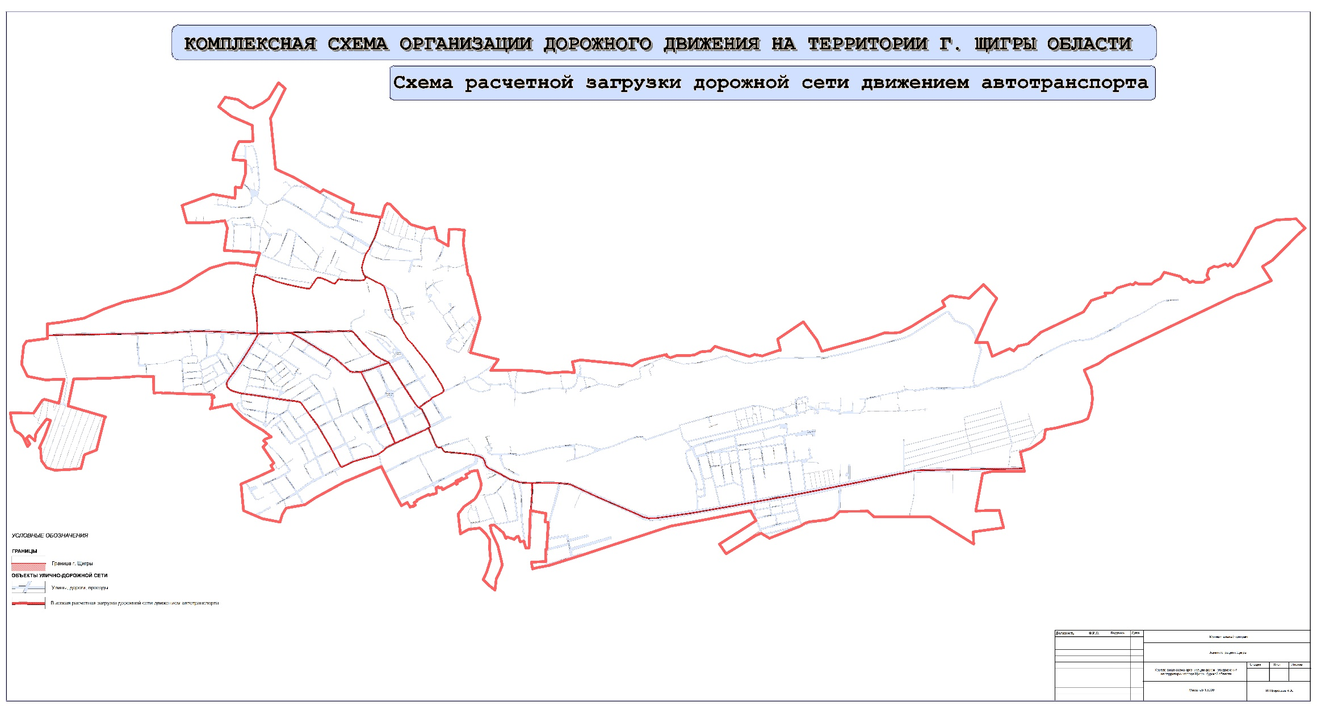
Рис. Схема расчетной загрузки дорожной сети движением транспорта

2.2 Результаты анализа имеющихся документов территориального планирования и документации по планировке территории, документов стратегического планирования

2.2.1 Анализ документов территориального планирования и документации по планировке территории
Схема территориального планирования Курской области (СТП КО)
СТП КО утверждена постановлением Администрации Курской области от 20 ноября 2009 года № 382. Впоследствии в СТП КО внесены изменения, утвержденные постановлениями Администрации Курской области от 30.04.2014 № 294-па, от 21.01.2016 № 23-па, от 04.05.2018 № 371-па. СТП КО является документом территориального планирования субъекта Российской Федерации, в котором учтены интересы РФ на территории Курской области.
СТП КО разработана на следующие периоды реализации:
- первая очередь - до 2022 года;
- расчетный срок - до 2032 года.
В СТП КО предусмотрен ряд мероприятий по развитию автомобильного транспорта Щигровском районе:
Реконструкция автомобильных дорог всего 72,71 км: Леженьки-Косоржа-Шпили-Казанка, 3,5 км (2013 г.); Леженьки-Косоржа-Н.Теребуж, 1 км (2013 г.); Курск-Касторное-З.Роща, 1 км (2013 г.); Курск-Касторное-В.Гремячка, 1 км (2014 г.); Охочевка-Защитное-Курск-Борисоглебск-1-й;2-й Патепник, 1 км (2014 г.); Охочевка-Защитное-Курск-Борисоглебск-Защитное, 1,5 км (2014 г.); Охочевка-Защитное-Курск-Борисоглебск-В.Озерна, 1,5 км (2015 г.); Охочевка-Защитное-Курск-Борисоглебск-Н.Озерна, 1,5 км (2015 г.); Курск-Касторное, 40,71 км (2020 г.).
Генеральный план г. Щигры Курской области (Генплан г. Щигры).
Генплан города утвержден решением Щигровской городской думы Курской области от 17 апреля 2019 года. Расчетный период Генплана г. Щигры:
• I очередь – 11 лет – до 2024 года;
• Расчетный срок – 21 год (10 лет от I очереди) - до 2044 года.
Исходный год проектирования – 2019 г.
Генеральным планом на I очередь предусматривается:
- перевод части грунтовых дорог, протяженностью 4 416,7 м. в твердое покрытие;
- довести общее протяжение улично-дорожной сети на проектный срок до 91,4 км в городской черте, учитывающей новый район капитальной застройки;
- строительство, помимо городской дороги, (из которой в городскую черту входит только 7,01 км), 6,5 км новых магистральных улиц и 1,56 км местных улиц и дорог и реконструировано 10,45 км.;
- нанесение дорожной разметки, замена поврежденных и установка новых дорожных ограждений, замена поврежденных и установка недостающих дорожных знаков, установка дорожных знаков индивидуального проектирования;
- при организации новой жилой застройки предусмотреть строительство улично-дорожной сети (новых улиц, переулков; доля улиц и проездов от общего количества комплексной жилой застройки должна составлять 5-7%);
- реконструкция мостовых сооружений, расположенных на территории муниципального образования.
На расчетный срок Генпланом города в качестве мероприятий определено:
- асфальтирование улиц с грунтовым покрытием (кроме улиц, асфальтированных до 2016 г.);
- восстановление изношенных верхних слоев дорожных покрытий с обеспечением требуемой ровности и шероховатости на всех асфальтированных улицах (около 11 км) и автомобильных дорог общего пользования;
- строительство улично-дорожной сети (новых улиц, переулков) при организации новой жилой застройки.

2.2.2 Анализ документов стратегического планирования
Стратегия социально-экономического развития Курской области до 2020 года (Стратегия КО)
Стратегия КО утверждена постановлением Курской областной думы от 24 мая 2007 г. № 381-IV ОД. В настоящее время Стратегия КО утратила свою актуальность и ведется разработка новой стратегии социально-экономического развития Курской области до 2030 г.
Государственная программа Курской области «Развитие транспортной системы, обеспечение перевозки пассажиров в Курской области и безопасности дорожного движения» (ГП РТС КО).
Для реализации Стратегии КО по развитию транспортной инфраструктуры на территории Курской области реализуется ГП РТС КО, утвержденная постановлением Администрации Курской области от 22 октября 2013 г № 768-па. В дальнейшем в ГП РТС КО были внесены изменения постановлениями Администрации Курской области от 03.04.2014 № 205-па, от 14.05.2014 № 310-па, от 21.08.2014 № 532-па, от 04.09.2014 № 566-па, от 12.12.2014 № 823-па, от 02.04.2015 № 186-па, от 13.05.2015 № 276¬па, от 31.08.2015 № 569-па, от 07.12.2015 № 857-па, от 30.12.2015 № 958-па, от
04.02.2016 № 54-па, от 15.07.2016 № 509-па, от 14.10.2016 № 788-па, от
16.12.2016 № 966-па, от 29.12.2016 № 1032-па, от 10.02.2017 № 94-па, от
04.05.2017 № 357-па, от 14.07.2017 № 569-па, от 30.11.2017 № 966-па, от
20.12.2017 № 1047-па, от 21.03.2018 № 225-па, от 16.04.2018 № 320-па, от
14.09.2018 № 742-па, от 04.12.2018 № 971-па, от 28.12.2018 № 1105-па, от
20.03.2019 № 218-па, от 11.04.2019 № 318-па, от 06.06.2019 № 510-па.
ГП РТС КО реализуется в 1 этап в течение 2014 - 2024 годов. Общий объем бюджетных ассигнований из областного бюджета, направляемых на реализацию мероприятий государственной программы на весь период, составляет 66 351 833,585 тыс. рублей, в том числе по годам реализации:
- 2019 год - 7 309 746,138 тыс. рублей;
- 2020 год - 6 544 878,238 тыс. рублей;
- 2021 год - 6 847 860,856 тыс. рублей;
- 2022 год - 6 517 973,185 тыс. рублей;
- 2023 год - 6 517 973,185 тыс. рублей;
- 2024 год - 6 517 973,185 тыс. рублей.
ГП РТС КО не содержит конкретных мероприятий по развитию автомобильного транспорта на территории города Щигры. Вместе с тем, в программе отражен ряд основных и общих мероприятий, в рамках которых бюджетное финансирование может быть направлено на развитие транспортной инфраструктуры и системы перевозок общественным транспортом в городе Щигры.
Программа комплексного развития транспортной инфраструктуры г. Щигры курской области
В соответствии с Градостроительным кодексом Российской Федерации от 29.12.2004 года №190-ФЗ, Постановлением Правительства РФ от 25 декабря 2015 г. № 1440 «Об утверждении требований к программам комплексного развития транспортной инфраструктуры поселений, городских округов» решением Щигровской городской Думы Курской области от 22 декабря 2017 года № 42-5-РД утверждена Программа комплексного развития транспортной инфраструктуры (ПКРТИ).
ПКРТИ направлены на уточнение мероприятий генеральных планов относительно места реализации, размера финансирования и срока реализации. Перечень предусмотренных мероприятий отражен в таблице.

Таблица. Комплексные мероприятия по развитию транспортной инфраструктуры
№пп | Наименование мероприятия | Затраты на реализацию проекта  (тыс.руб) | Срок реализации проекта | Предполагаемый источник финансирования
 | строительство участка перспективной автомобильной дороги | 8300 | 2017-2026г | Бюджеты всех уровней
 | Строительство объездной транспортной магистрали по территории Щигровского района | 10000 | 2017-2026г | Бюджеты всех уровней
 | Реконструкция автомобильных дорог по территории города | 2500 | 2017-2026г | Бюджеты всех уровней
 | Установка защитных ограждений на участке дороги местного значения | 1100 | 2017-2026г | Бюджеты всех уровней
 | Изготовление и установка дорожных знаков на участке дороги местного значения | 800 | 2017-2026г | Бюджеты всех уровней
 | Работы по очистке и благоустройству обочины на участке дороги местного значения | 700 | 2017-2026г | Бюджеты всех уровней

Таким образом общий объем финансирования мероприятий по развитию транспортной инфраструктуры, предусмотренных ПКРТИ города Щигры составил 23 400 тыс. руб. При этом следует отметить, что часть предусмотренных мероприятий относится к работам по капитальному ремонту, ремонту и содержанию автомобильных дорог (согласно Приказа Министерства транспорта РФ от 16 ноября 2012 г. № 402), а не к работам по развитию транспортной инфраструктуры.

2.2.3 Результаты анализа имеющихся документов территориального и стратегического планирования
Анализ документов территориального и стратегического планирования позволил выявить характерные проблемы транспортной инфраструктуры города Щигры Курской области. Среди остро стоящих вопросов следует отметить:
- несоответствие уровня развития автомобильных дорог уровню автомобилизации и спросу на автомобильные перевозки;
- несоответствие автомобильных дорог общего пользования регионального, межмуниципального и местного значения нормативным требованиям к транспортно-эксплуатационным показателям;
- неудовлетворительное состояние сети автомобильных дорог и инженерных сооружений на них;
- отсутствие твердого покрытия на существенной части автомобильных дорог района и улиц населенных пунктов;
- недостатки в области организации дорожного движения (отсутствие дорожной разметки, знаков, ограждений и прочих ТСОДД);
- недостаточность финансирования и увеличение расходов на содержание дорожного хозяйства и транспортной инфраструктуры;
- отсутствие пешеходной и велотранспортной инфраструктуры;
- отсутствие четкой дифференциации улично-дорожной сети по категориям согласно требованиям нормативно-технической документации;
- несовершенство нормативно-правовой базы в сфере транспорта.
Указанные проблемы приводят к снижению скорости движения,
повышению уровня аварийности, повышенному износу транспортных средств, существенному росту расходов на транспортные перевозки, продолжительным простоям транспортных средств.
Несовершенство дорожной сети, а также отставание ее развития от темпов автомобилизации сдерживает социально-экономический рост во всех отраслях экономики, ухудшает культурно-бытовые связи сельских поселений между собой и с местными центрами, уменьшает мобильность передвижения трудовых ресурсов.
Диспропорция роста перевозок к объемам финансирования дорожного хозяйства приводят к существенному ухудшению состояния автомобильных дорог и, как следствие, к ухудшению дорожных условий.
Развитию перевозок общественным транспортом на территории города Щигры препятствует наличие таких проблем, как:
- моральный и физический износ подвижного состава общественного транспорта;
- неудовлетворительное состояние дорожного покрытия на дорогах, по которым проходят автобусные маршруты;
- убыточность перевозок пассажиров автомобильным транспортом по муниципальным маршрутам.
На основании анализа документов территориального и стратегического планирования составлен общий перечень мероприятий по развитию транспортной инфраструктуры и организации дорожного движения на территории города Щигры, представленный в таблице. В данный перечень не включены мероприятия, относящиеся к работам по капитальному ремонту, ремонту и содержанию автомобильных дорог, а также уже реализованные мероприятия. Сроки нереализованных к настоящему моменту мероприятий скорректированы.

№пп | Наименование мероприятия | Затраты на реализацию проекта  (тыс.руб) | Срок реализации проекта | Предполагаемый источник финансирования
1 | строительство участка перспективной автомобильной дороги | 8300 | 2017-2026г | Бюджеты всех уровней
2 | Строительство объездной транспортной магистрали по территории Щигровского района | 10000 | 2017-2026г | Бюджеты всех уровней
3 | Реконструкция автомобильных дорог по территории города | 2500 | 2017-2026г | Бюджеты всех уровней
4 | Установка защитных ограждений на участке дороги местного значения | 1100 | 2017-2026г | Бюджеты всех уровней
5 | Изготовление и установка дорожных знаков на участке дороги местного значения | 800 | 2017-2026г | Бюджеты всех уровней
6 | Работы по очистке и благоустройству обочины на участке дороги местного значения | 700 | 2017-2026г | Бюджеты всех уровней
7 | перевод части грунтовых дорог, протяженностью 4 416,7 м. в твердое покрытие | - | до 2030 | Бюджеты всех уровней
8 | строительство, помимо городской дороги, (из которой в городскую черту входит только 7,01 км), 6,5 км новых магистральных улиц и 1,56 км местных улиц и дорог и реконструировано 10,45 км.; | - | до 2030 | Бюджеты всех уровней
9 | нанесение дорожной разметки, замена поврежденных и установка новых дорожных ограждений, замена поврежденных и установка недостающих дорожных знаков, установка дорожных знаков индивидуального проектирования | - | до 2030 | Бюджеты всех уровней
10 | при организации новой жилой застройки предусмотреть строительство улично-дорожной сети (новых улиц, переулков; доля улиц и проездов от общего количества комплексной жилой застройки должна составлять 5-7%) | - | до 2030 | Бюджеты всех уровней
11 | реконструкция мостовых сооружений, расположенных на территории муниципального образования. | - | до 2030 | Бюджеты всех уровней
12 | восстановление изношенных верхних слоев дорожных покрытий с обеспечением требуемой ровности и шероховатости на всех асфальтированных улицах (около 11 км) и автомобильных дорог общего пользования | - | до 2030 | Бюджеты всех уровней

2.3. Оценка социально-экономической и градостроительной деятельности
Планировочная структура г. Щигры - система основных улиц и площадей, озелененные и водные пространства, зоны памятников истории и культуры достаточно древнего города несут историко-культурный и градостроительный ресурс, сохраняющий привычные, присущие данному городу, черты и особенности.
Селитебная часть города носит «полураскрытый» характер, традиционный для планировки малых городских поселений. Основная селитебная зона города отличается компактной, достаточно ясной регулярной планировочной схемой. Основные магистрали достаточно озеленены. Город расположен по обе стороны реки Щигор и прудов, образованных ею. Основная масса селитебной территории расположена на спокойном рельефе, местами изрезанным оврагами с уклоном менее 10%. Территории, приближенные к реке, характеризуются ярко выраженным уклоном более 10% и изрезаны балками и оврагами.
Застройка города неравномерно растянулась на протяжении 14 км, с глубиной с севера на юг около 4,5 км. Железнодорожная магистраль Курск - Касторное расчленяет город на 2 неравные части: северную и южную. Непосредственно к границе примыкает село Пригородняя. Планировочно можно выделить следующие зоны: центральный жилой район, северный жилой район, западный промрайон, восточный промрайон с жилым поселком при нем, центральный промрайон.
Основная масса застройки сосредоточена в южной части и представляет собой кварталы, в основном, с усадебной застройкой. Здесь не ведется капитального строительства. Северная часть города застроена исключительно домами усадебного типа.
Центр развит незначительно с хаотично разбросанными учреждения общественного назначения. Несмотря на более двух столетий существования, город не имеет ни одного памятника архитектуры федерального значения. Частично сохранилась только планировочная структура исторического плана города 1785 года и плана XIX-XX века. Среди общей застройки выделяются улица Луначарского и Красная. Одними из основных элементов планировочного каркаса территории являются три площади. Одна замыкает улицу Луначарского, а начинается у площади Железнодорожного вокзала. Вторая находится на пересечении улицы Большевиков и улицы Комсомольской и сформирована зданиями администрации г. Щигры и Краеведческого музея. Она имеет в плане пропорции квадрата. Она является основной для проведения мероприятий городского масштаба. Третья - площадь "Победы" у железнодорожного вокзала.
Промышленные предприятия в городе, в основном, расположены в 3-х зонах: западной, центральной, восточной. Западная промзона сложилась вдоль железнодорожной магистрали и автомобильной дороги на Курск. Зона наиболее кадроемкая. Здесь трудятся 7611 человек. Центральная промзона сформирована такими предприятиями как "Геомаш". Восточная промзона сформирована бывшим заводом "Трубопласт", электроподстанцией, ДРСУ. Благодаря комплексному подходу, предлагаемое архитектурно-планировочное решение территории городского округа, где селитебная территория гармонично вписана в природный ландшафт, позволяет организовать удобную и комфортную среду проживания.
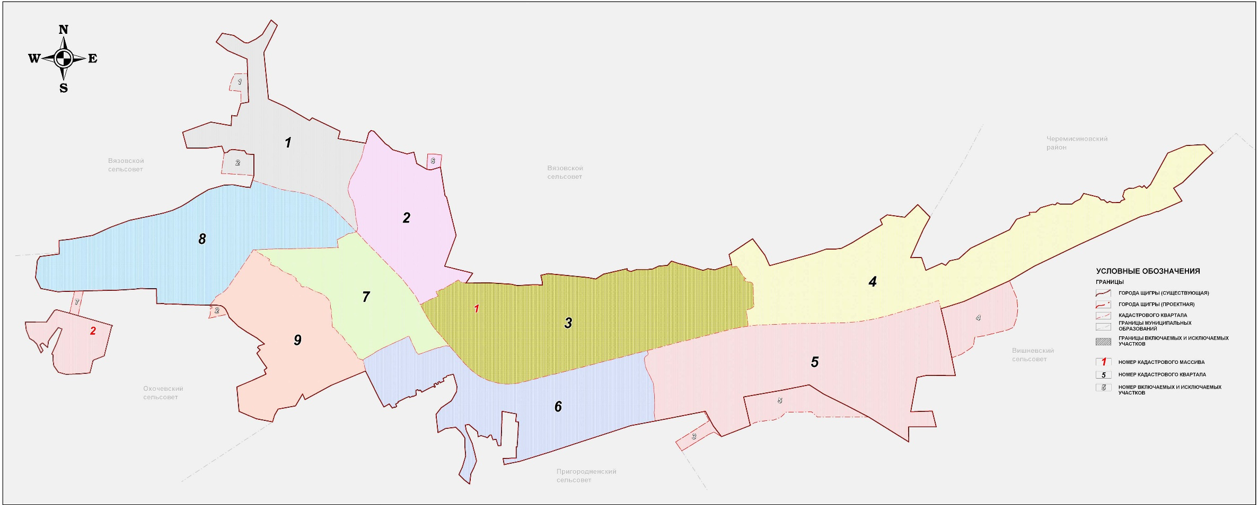
Рис. Карта г. Щигры в разрезе кадастровых массивов.
Транспортный каркас в центральной части города представлен в виде регулярной сетки улиц и дорог с выраженными магистралями общегородского значения, которые соединяют город с дорогой регионального значения.
Город Щигры расположен в 65 км от областного центра - г. Курск. Внешние транспортные связи его с г. Курском и другими населенными пунктами осуществляется по железной дороге и автодорогам областного и местного значения.
Муниципальное образование охвачено сетью автодорог: 38 ОП М3 38Н-735 «Щигры - Никольский – Рождественское», 38 ОП М3 38Н-736 «Щигры – Защитное», 38 ОП М3 38Н-737 «Щигры – Защитное» - Озерки – Матвеевка», 38 ОП М3 38Н-738 «Щигры - Никольский – Рождественское» - граница Орловской области», 38 ОП М3 38Н-739 «Щигры – Рудка», 38 ОП РЗ 3 8К-033 «Тим – Щигры».
Таблица. Протяженность автомобильных дорог общего пользования местного значения, находящихся в собственности муниципального образования Курской области
 | Протяженность автомобильных дорог, км |  |  | Удельный вес дорог с твердым
 | Всего | в том числе с твердым покрытием | из них с асфальтовым покрытием | покрытием в общей протяженности дорог, %
Щигровский район | 377.6 | 142.1 | 142.1 | 38
Щигры | 92,5 | 71,3 | 21,2 | 77

Территория города Щигры вытянута с запада на восток на протяжении 12 км. В центральной его части территория изрезана сетью глубоких оврагов, затрудняющих организацию транспортных связей между отдельными частями города и определяющих в отдельных случаях направление сетки улиц. Уличная сеть города характеризуется прямоугольной системой построения, ориентированной на железнодорожную линию Курск-Касторное.
Общее протяжение уличной сети по состоянию на 1 января 2017 года составляет 80,32 км, из них улиц, имеющих твердое покрытие - 51,605, из них асфальтовое покрытие имеет 49,4 км. Ширина проезжих частей улиц колеблется от 6 до 10,5 м.
Автомобильные грузовые перевозки в городе осуществляются сравнительно крупными специализированными автотранспортными предприятиями.
К второстепенным магистральным улицам (пешеходно-транспортным) относятся улицы Дзержинского, Большевиков, Октябрьская, Луначарского, Комсомольская, Победы, Плеханова, Курская и ее продолжение в район новой капитальной застройки. Магистральные улицы имеют ширину в красных линиях 25-35 м, проезжей части 7-10,5 м.

Список наименований улиц и переулков территории города Щигры Курской области

1. 1-ый Пионерский переулок 28. Дружбы улица
2. 2-ой Пионерский переулок 29. Евдокимова улица
3. Горняцкий переулок 30. Жданова улица
4. Железнодорожный переулок 31. Железнодорожная улица
5. Заречный переулок 32.Железнодорожная аллея улица
6. Зеленый переулок 33. Заводская улица
7. Калинина переулок 34. Загородная улица
8. Комсомольский переулок 35. Заречная улица
9. Курский переулок 36. Зеленая улица
10. М. Горького переулок 37. Иванова улица
11. Пролетарский переулок 38. Интернациональная улица
12. Пушкина переулок 39. Калинина улица
13. Степной переулок 40. Карла Маркса улица
14. Фосфоритный переулок 41. Кирова улица
15. Щигровский переулок 42. Комсомольская улица
16. 1 Мая улица 43. Котовского улица
17. 8 Марта улица 44. Красная улица
18. А. Матросова улица 45. Красноармейская улица
19. Большевиков улица 46. Крупской улица
20. Ватутина улица 47. Курская улица
21. Веселая улица 48. Лазарева улица
22. Вишневая улица 49. Ленина улица
23. Воронежская улица 50. Лермонтова улица
24. Дачная улица 51. Ломоносова улица
25. Дзержинского улица 52. Луговая улица
26. Димитрова улица 53. Луначарского улица
27. Добролюбова улица 54. М. Горького улица
55. Макарова улица 74. Радищева улица
56. Маяковского улица 75. Репина улица
57. Менделеева улица 76. Садовая улица
58. Мира улица 77. Свердлова улица
59. Мичурина улица 78. Свободных Граждан улица
60. Набережная улица 79. Семашко улица
61. Народная улица 80. Ситникова улица
62. Новая улица 81. Слободская улица
63. Новая Курская улица 82. Советская улица
64. Октябрьская улица 83. Спортивная улица
65. Островского улица 84. Степная улица
66. Парижской Коммуны улица 85. Строительная улица
67. Пионеров улица 86. Толбухина улица
68. Плеханова улица 87. Ушакова улица
69. Победы улица 88. Чапаева улица
70. Полевая улица 89. Черняховского улица
71. Пролетарская улица 90. Шкрылева улица
72. Пушкина улица 91. Щигровская улица
73. Рабочая улица 92. Энгельса улица

2.4. Оценка сети дорог, оценка и анализ показателей качества содержания дорог, анализ перспектив развития дорог на территории города
Город Щигры расположен в 65 км от областного центра - г. Курск. Внешние транспортные связи его с г. Курском и другими населенными пунктами осуществляется по железной дороге и автодорогам областного и местного значения.
Автомобильные дороги на территории города Щигров в зависимости от их значения подразделяются на:
1) автомобильные дороги регионального или межмуниципального значения;
2) автомобильные дороги местного значения;
3) обычные автомобильные дороги.
Классификация автомобильных дорог и их отнесение к категориям автомобильных дорог (первой, второй, третьей, четвертой, пятой категориям) осуществляются в зависимости от транспортно-эксплуатационных характеристик и потребительских свойств автомобильных дорог в порядке, установленном Правительством Российской Федерации.
Автомобильные дороги общего пользования предназначены для пропуска автотранспортных средств габаритами: по длине одиночных автомобилей до 12 м и автопоездов до 20 м, по ширине до 2,5 м, по высоте до 4 м для дорог I-IV категорий и до 3,8 м для дорог V категории.
В разряд магистралей регионального уровня (класс «А») попадают и главные дороги областного значения, не имеющие продолжения за границы области.
Не сразу можно разглядеть систему в дорогах этого уровня. Только некоторые из них в своих траекториях обнаруживают осмысленную цель – крайние полюсы, ради которых эти дороги появились. Последние выделяются своей протяжённостью, выходом за границы области, отчётливо проявляют свойства «дублирующей системы» магистралей более высокого ранга – «Е».
К дорогам этого же класса, условно может быть отнесена короткая магистраль (менее 100 км), связывающая г. Щигры с п. Тим и селом Кривец. Маршрут включает также сельские поселения Пузачи, Мантурово, Сейм, Кузькино, Гущино.
Одним из отличительных свойств сложившейся сети дорог этого уровня является её независимость от современных административных, да и государственных границ, тоже: взаимное проникновение, диффузия, возникшая – издревле – по рекам, а в ХХ веке – вследствие значительной иллюзорности административных границ для хозяйственных связей во времена единого государства СССР. По своей планировочно-сетевой конфигурации эта сложившаяся сеть дорог, в основном, «триангуляционная», т.е. диагонально - перекрёстная система.
Все они рассматриваются нами как потенциал развития дорожной сети региона и области, причём оценивается не их техническое состояние и параметры, а положение в системе населённых мест, существующих и гипотетических связей, положение (адаптированность) относительно природы (уже освоенные профили рельефа, уже сделанные просеки, уже обнаруженные наиболее удобные места для переправ и пр.).
Широтные магистрали.
Дорога того же класса, проходящая через г. Щигры и посёлки городского типа Льва Толстого, Черемисиново, Кшенский, Касторное, связывающая Курск с Воронежем. Дубль по отношению к магистрали «Е38». Простираясь на достаточно большие расстояния, эти связи обеспечивают расширение диапазона возможных связей, видов деятельности, кооперации, не ограниченных спецификой близких по своей географии и соответствующим условиям территорий. Именно в этой системе и находится город Щигры, связанный с г. Тим, Касторное и г. Курском, федеральной широтной магистралью региональными дорогами класса "А". Отражение фрагмента этой сети отражено на Схеме положения города в системе расселения Щигровского района. В этой схеме существующаяся сеть дорог подвергается некоторой корректировке, дополнением диагональных связей районного уровня.
Дороги областного и локального значения (класс «Б» и «В»).
«Местные» или «областные» дорожные связи, не выходящие за границы области, связывающие между собой отдельные районы и города Курской области - более плотная сеть дорог, предлагающая возможности тесной хозяйственной интеграции на уровне отдельных её районов и хозяйств, то есть на уровне более мелких, а потому и более мобильных в своей деятельности «хозяйственных субъектов».
Улицы города, продолжая друг друга, образуют протяжённые связи, пусть используемые не интенсивно, но являющиеся звеньями непрекращающегося транзитного движения – по отношению к населённому пункту. Положение усугубляется еще и тем, что часть этих транзитов оказалась включённой в структуру связей более высокого ранга – как звенья областной дорожной сети. При этом дороги, идущей в обход города, нет. Это создаёт ненормальный транспортный режим в городе, через который пролегает транзит, в том числе грузового транспорта.
Другой характерной чертой дорожной сети этого класса дорог стали радиальные и радиально-концентрические структуры в зоне локального влияния города Щигры. Они придают всей планировочной системе области особую специфику – черты многоядерной полицентрической системы, сформированной в контексте более крупной нерегулярной ортогональной сетки.
В целом, подводя итоги оценке состояния дорожно-транспортной сети, сложившейся на настоящий момент в пределах Щигровского района, отметим:
1) Большая часть дорог областного и локального уровня, и сети, образуемые этими дорогами, вдруг обрываются, и на коротком или не очень коротком участке переходят в разряд просёлков, а затем снова возникают, но уже в ранге более низкого класса – грунтовых или асфальтированных. Это же касается обрывков т.н. «дорог с асфальтовым покрытием».
2) Взаимодействие дорог разного класса между собой крайне неупорядоченно, почти нигде не выдержан принцип «иерархии», не соблюдаются регламентированные интервалы между примыканием или пересечением дорог верхнего классификационного уровня. Например, нередко можно увидеть, как к магистрали класса «Е» примыкает, или пересекает её грунтовая дорога или короткий асфальтированный обрывок, создавая этим зону повышенной опасности для транспорта, идущего с большой скоростью, являясь причиной замедленного движения и многочисленных ДТП.
3) Магистраль верхней классификации – класса «А», проходит транзитом непосредственно по территории и улицам города. Необходимый объезд населённого пункта отсутствует.
Магистральная улично-дорожная сеть (УДС) и сети городского пассажирского транспорта (ГПТ)
Характеристика современного состояния УДС и ГПТ
Территория города Щигры вытянута с запада на восток на протяжении 12 км. В центральной его части территория изрезана сетью глубоких оврагов, затрудняющих организацию транспортных связей между отдельными частями города и определяющих в отдельных случаях направление сетки улиц. Уличная сеть города характеризуется прямоугольной системой построения, ориентированной на железнодорожную линию Курск-Касторное.
Таблица. Перечень автомобильных дорог общего пользования, расположенных на территории г. Щигры Курской области по состоянию на 01.01.2018 года.
№ п/п | Наименование дороги | Место расположение | Идентификационный номер | Собственник, балансодержатель | Протяженность, км в т.ч. вид покрытия |  |  |  | Класс, техническая категория | Ширина, м
 |  |  |  |  | всего | а/б | щебень | грунт
1 | 2 | 3 | 4 | 5 | 6 | 7 | 8 | 9 | 10 | 11
1 | ул. Кирова | МО г. Щигры | 38-415 ОП МО 01 | МО г. Щигры | 6,7 | 3 |  | 3,7 | IV | 5
2 | ул. Мичурина | -«- | 38-415 ОП МО 02 | -«- | 12 | 4,5 |  | 7,5 |  | 4
3 | ул. Дачная | -«- | 38-415 ОП МО 03 | -«- | 0,3 |  |  | 0,3 | IV | 4
4 | ул. Красноармейская | -«- | 38-415 ОП МО 04 | -«- | 1,7 | 1,4 |  | 0,3 | IV | 5
5 | ул. Макарова | -«- | 38-415 ОП МО 05 | -«- | 1,2 | 1,2 |  |  | IV | 6
6 | ул. Иванова | -«- | 38-415 ОП МО 06 | -«- | 0,4 |  |  | 0,4 | IV | 4
7 | ул. Победы | -«- | 38-415 ОП МО 07 | -«- | 1,2 | 1,2 |  |  | IV | 4
8 | ул. Строительная | -«- | 38-415 ОП МО 08 | -«- | 1,5 | 1,2 |  | 0,3 | IV | 4
9 | ул. Мира | -«- | 38-415 ОП МО 09 | -«- | 0,6 | 0,6 |  |  | IV | 6
10 | ул. Свердлова | -«- | 38-415 ОП МО 10 | -«- | 2,1 | 1,6 |  | 0,5 | IV | 6
11 | ул. Св. Граждан | -«- | 38-415 ОП МО 11 | -«- | 0,8 | 0,8 |  |  | IV | 4
12 | ул. Курская | -«- | 38-415 ОП МО 12 | -«- | 1,9 | 1,9 |  |  | IV | 8
13 | ул. Луначарского | -«- | 38-415 ОП МО 13 | -«- | 0,5 | 0,5 |  |  | IV | 10
14 | ул. Веселая | -«- | 38-415 ОП МО 14 | -«- | 0,3 | 0,3 |  |  | IV | 4
15 | ул. Октябрьская | -«- | 38-415 ОП МО 15 | -«- | 2 | 2 |  |  | IV | 8
16 | ул. Ватутина | -«- | 38-415 ОП МО 16 | -«- | 0,5 | 0,5 |  |  | IV | 4
17 | ул. Железнодорожная | -«- | 38-415 ОП МО 17 | -«- | 4,1 | 3 | 0,3 | 0,8 | IV | 4
18 | ул. Ленина | -«- | 38-415 ОП МО 18 | -«- | 0,9 | 0,9 |  |  | IV | 9
19 | ул. Максима Горького | -«- | 38-415 ОП МО 19 | -«- | 0,6 | 0,6 |  |  | IV | 5
20 | ул. Дзержинского | -«- | 38-415 ОП МО 20 | -«- | 0,9 | 0,9 |  |  | IV | 7
21 | пер. Пролетарский | -«- | 38-415 ОП МО 21 | -«- | 0,5 |  | 0,5 |  | IV | 4
22 | ул. Советская | -«- | 38-415 ОП МО 22 | -«- | 0,8 | 0,8 |  |  | IV | 5
23 | пер. 1-й Пионерский | -«- | 38-415 ОП МО 23 | -«- | 0,1 | 0,1 |  |  | IV | 5
24 | пер. 2-й Пионерский | -«- | 38-415 ОП МО 24 | -«- | 0,2 | 0,2 |  |  | IV | 5
25 | ул. Толбухина | -«- | 38-415 ОП МО 25 | -«- | 1 | 0,7 |  | 0,3 | IV | 5
26 | ул. Пролетарская | -«- | 38-415 ОП МО 26 | -«- | 1,2 | 1 |  | 0,2 | IV | 5
27 | ул. Дружбы | -«- | 38-415 ОП МО 27 | -«- | 0,3 | 0,3 |  |  | IV | 4
28 | ул. Репина | -«- | 38-415 ОП МО 28 | -«- | 0,9 | 0,7 |  | 0,2 | IV | 5
29 | ул. Чапаева | -«- | 38-415 ОП МО 29 | -«- | 0,4 | 0,4 |  |  | IV | 6
30 | ул. Набережная | -«- | 38-415 ОП МО 30 | -«- | 0,7 | 0,3 |  | 0,4 | IV | 6
31 | пер. Комсомольский | -«- | 38-415 ОП МО 31 | -«- | 0,2 | 0,2 |  |  | IV | 4
32 | ул. Димитрова | -«- | 38-415 ОП МО 32 | -«- | 0,5 | 0,5 |  |  | IV | 5
33 | ул. Крупской | -«- | 38-415 ОП МО 33 | -«- | 0,9 |  |  | 0,9 | IV | 4
34 | ул. Добролюбова | -«- | 38-415 ОП МО 34 | -«- | 0,1 | 0,1 |  |  | IV | 4
35 | ул. Ломоносова | -«- | 38-415 ОП МО 35 | -«- | 0,4 | 0,4 |  |  | IV | 4
36 | ул. Полевая | -«- | 38-415 ОП МО 36 | -«- | 0,6 | 0,6 |  |  | IV | 4
37 | ул. Красная | -«- | 38-415 ОП МО 37 | -«- | 2 | 2 |  |  | IV | 10
38 | пер. Курский | -«- | 38-415 ОП МО 38 | -«- | 0,2 | 0,2 |  |  | IV | 4
39 | ул.Пушкина, пер.Пушкина | -«- | 38-415 ОП МО 39 | -«- | 1,2 | 0,9 |  | 0,3 | IV | 5
40 | ул. Рабочая | -«- | 38-415 ОП МО 40 | -«- | 0,1 |  |  | 0,1 | IV | 4
41 | ул. Лазарева | -«- | 38-415 ОП МО 41 | -«- | 2 | 2 |  |  | IV | 10
42 | ул. Спортивная | -«- | 38-415 ОП МО 42 | -«- | 0,3 | 0,3 |  |  | IV | 4
43 | ул. Зеленая | -«- | 38-415 ОП МО 43 | -«- | 2,6 | 2,4 |  | 0,2 | IV | 4
44 | ул. Пионеров | -«- | 38-415 ОП МО 44 | -«- | 0,4 | 0,4 |  |  | IV | 4
45 | ул. Ушакова | -«- | 38-415 ОП МО 45 | -«- | 0,4 | 0,4 |  |  | IV | 4
46 | ул. Лермонтова | -«- | 38-415 ОП МО 46 | -«- | 0,5 | 0,5 |  |  | IV | 5
47 | ул. Заводская | -«- | 38-415 ОП МО 47 | -«- | 1,8 | 1,8 |  |  | IV | 6
48 | ул. Слободская | -«- | 38-415 ОП МО 48 | -«- | 5,1 | 4,1 |  | 1 | IV | 5
49 | ул. Заречная | -«- | 38-415 ОП МО 49 | -«- | 0,4 | 0,4 |  |  | IV | 6
50 | ул. Маяковского | -«- | 38-415 ОП МО 50 | -«- | 1,7 | 1,7 |  |  | IV | 6
51 | пер. Зеленый | -«- | 38-415 ОП МО 51 | -«- | 0,1 |  |  | 0,1 | IV | 4
52 | пер. Заречный | -«- | 38-415 ОП МО 52 | -«- | 0,5 |  |  | 0,5 | IV | 4
53 | ул. Парижской Коммуны | -«- | 38-415 ОП МО 53 | -«- | 0,4 | 0,4 |  |  | IV | 4
54 | ул. Большевиков | -«- | 38-415 ОП МО 54 | -«- | 0,8 | 0,8 |  |  | IV | 8
55 | ул. Садовая | -«- | 38-415 ОП МО 55 | -«- | 0,3 | 0,3 |  |  | IV | 5
56 | ул. Загородная | -«- | 38-415 ОП МО 56 | -«- | 2,9 | 1,3 |  | 1,6 | IV | 5
57 | ул. Радищева | -«- | 38-415 ОП МО 57 | -«- | 0,5 | 0,5 |  |  | IV | 5
58 | пер. Максима Горького | -«- | 38-415 ОП МО 58 | -«- | 0,2 | 0,2 |  |  | IV | 5
59 | ул. Карла Маркса | -«- | 38-415 ОП МО 59 | -«- | 1,4 | 1,2 |  | 0,2 | IV | 5
60 | ул. Калинина | -«- | 38-415 ОП МО 60 | -«- | 0,5 | 0,5 |  |  | IV | 5
61 | ул. Новая Курская | -«- | 38-415 ОП МО 61 | -«- | 0,7 | 0,7 |  |  | IV | 6
62 | ул. Островского | -«- | 38-415 ОП МО 62 | -«- | 0,2 | 0,2 |  |  | IV | 5
63 | ул. 1-е Мая | -«- | 38-415 ОП МО 63 | -«- | 0,7 | 0,7 |  |  | IV | 5
64 | ул. Интернациональная | -«- | 38-415 ОП МО 64 | -«- | 0,3 |  |  | 0,3 | IV | 4
65 | ул. А. Матросова | -«- | 38-415 ОП МО 65 | -«- | 0,3 | 0,3 |  |  | IV | 4
66 | ул. Народная | -«- | 38-415 ОП МО 66 | -«- | 0,4 | 0,4 |  |  | IV | 4
67 | ул. Менделеева | -«- | 38-415 ОП МО 67 | -«- | 0,2 | 0,2 |  |  | IV | 5
68 | ул. Котовского | -«- | 38-415 ОП МО 68 | -«- | 0,5 | 0,5 |  |  | IV | 5
69 | пер. Горняцкий | -«- | 38-415 ОП МО 69 | -«- | 0,3 | 0,3 |  |  | IV | 4
70 | пер. Фосфоритный | -«- | 38-415 ОП МО 70 | -«- | 0,3 | 0,3 |  |  | IV | 4
71 | ул. Ситникова | -«- | 38-415 ОП МО 71 | -«- | 1 |  |  | 1 | IV | 4
72 | ул. Воронежская | -«- | 38-415 ОП МО 72 | -«- | 0,3 | 0,3 |  |  | IV | 5
73 | ул. Новая | -«- | 38-415 ОП МО 73 | -«- | 0,4 | 0,4 |  |  | IV | 8
74 | ул. Шкрылева | -«- | 38-415 ОП МО 74 | -«- | 1,8 | 1,4 |  | 0,4 | IV | 8
75 | ул. Луговая | -«- | 38-415 ОП МО 75 | -«- | 3 | 2,1 |  | 0,9 | IV | 4
76 | ул. Комсомольская | -«- | 38-415 ОП МО 76 | -«- | 1 | 0,9 |  | 0,1 | IV | 8
77 | ул. 8 Марта | -«- | 38-415 ОП МО 77 | -«- | 0,3 | 0,3 |  |  | IV | 4
78 | пер. Калинина | -«- | 38-415 ОП МО 78 | -«- | 0,1 | 0,1 |  |  | IV | 4
79 | ул. Семашко | -«- | 38-415 ОП МО 79 | -«- | 0,5 | 0,5 |  |  | IV | 6
80 | ул. Степная | -«- | 38-415 ОП МО 80 | -«- | 0,4 | 0,2 |  | 0,2 | IV | 6
81 | ул. Энгельса | -«- | 38-415 ОП МО 81 | -«- | 0,4 | 0,4 |  |  | IV | 4
82 | ул. Черняховского | -«- | 38-415 ОП МО 82 | -«- | 0,8 | 0,8 |  |  | IV | 8
83 | ул. Щигровская | -«- | 38-415 ОП МО 83 | -«- | 0,2 |  |  | 0,2 | IV | 4
84 | ул. Плеханова | -«- | 38-415 ОП МО 84 | -«- | 0,6 | 0,6 |  |  | IV | 6
85 | ул. Жданова | -«- | 38-415 ОП МО 85 | -«- | 0,2 | 0,2 |  |  | IV | 4
86 | ул. Евдокимова | -«- | 38-415 ОП МО 86 | -«- | 0,2 |  |  | 0,2 | IV | 4
87 | ул. Ж/дорожная аллея | -«- | 38-415 ОП МО 87 | -«- | 0,2 | 0,2 |  |  | IV | 4
88 | пер. Степной | -«- | 38-415 ОП МО 88 | -«- | 0,2 |  |  | 0,2 | IV | 4
89 | ул. Вишневая | - «- | 38-415 ОП МО 89 | -«- | 1,6 | 1,6 |  |  | IV | 4
90 | пер. Железнодорожный | - «- | 38-415 ОП МО 90 | -«- | 0,2 |  |  | 0,2 | IV | 4
91 | пер. Щигровский | - «- | 38-415 ОП МО 91 | -«- | 0,3 | 0,2 |  | 0,1 | IV | 4
92 | ул. Пушкина, пер. Пушкина | - «- | 38-415 ОП МО 92 | -«- | 0,9 | 0,6 |  | 0,3 | IV | 4
 | Итого: |  |  |  | 92,9 | 68,5 | 0,8 | 23,6

Общее протяжение уличной сети по состоянию на 1 января 2017 года составляет 92,9 км, из них улиц, имеющих твердое покрытие – 69,3, из них асфальтовое покрытие имеет 68,5 км. Ширина проезжих частей улиц колеблется от 6 до 10,5 м.
Дорожная сеть включает в себя инженерные сооружения: 3 моста и 4 плотины.
Основной транспортной магистралью города является ул. Лазарева, Красная, Шкрылева, Маяковского — продолжение автодороги Курск-Касторное в пределах города. Она осуществляет связь промышленных и жилых районов на западе и востоке города с его центром. Улица на всем протяжении имеет асфальтобетонное покрытие. Ширина улицы в красных линиях 40-45 м, за исключением участка ул. Красной (от ул. Луначарского до ул. Черняховского) — 25-30 м. Очень узкий участок дороги по ул. Шкрылева. Требует расширения и предлагается проектом под реконструкцию.
Второй основной продольной магистралью центрального района города, проходящей параллельно, в основном, первой, является ул. Курская, связывающая между собой территории на юге центрального района города. Ширина улицы в красных линиях составляет 30-35 м.
Основными магистралями, осуществляющими связь центрального района в поперечном направлении, являются ул. Макарова, Луначарского, Комсомольская, Ленина и Черняховского, Карла Маркса. Все они имеют асфальтированное покрытие проезжих частей. По ул. Макарова, протяженностью 0,65 км, и ее продолжению от ул. Лазарева до ул. Заводской, через железнодорожный переезд осуществляется связь центрального района с районом Сныткино. Ширина улицы в красных линиях, на участке от ул. Курской до ул. Лазарева — 45 м, от ул. Лазарева до ул. Заводской — 25-30 м.
Улица Луначарского, протяженностью 0,5 км, от площади перед Домом Советов до железнодорожного вокзала, имеет ширину в красных линиях 30-35 м.
Улица Комсомольская, от ул. Курской до ул. Октябрьской, осуществляет связь между территориями центрального района, разделенными оврагом. Ширина улицы в красных линиях 30-35 м.
Улица Ленина протяжением 0,9 км (и ее продолжение – ул. Кирова), является выходом на внешнюю дорогу местного значения «Щигры-Вязовое-Рудка». Ширина ее в красных линиях – 25-30 м.
Улица Черняховского - Карла Маркса, протяженностью 1,6 км, имеет ширину в красных линиях 25-35 м, проезжую часть 9,0 м. В настоящее время ул. Красная закрыта для грузового движения на участке от ул. Луначарского до ул. Черняховского, поэтому пропуск транзитного грузового транспорта осуществляется с ул. Лазарева, по ул. Макарова, Курской, Карла Маркса-Черняховского и Дзержинского.
Следует также отметить магистраль, соединяющую ул. Карла Маркса-Черняховского с ул. Победы и являющуюся внешним выходом на автодорогу «Щигры – Защитное» и «Пригородное-Куликовка». Ширина магистрали в красных линиях 35 м.
Основными улицами западного жилого района являются ул. Плеханова, Котовского, Крупской, Репина, Чапаева, имеющие асфальтовое покрытие. Ширина в красных линиях колеблется от 20 до 35 метров.
Также целесообразно выделить улицы и дороги местного значения, представляющие собой местные проезды, улицы, обеспечивающие связь с предприятиями, складскими комплексами, и других сооружений в нежилых зонах, а также жилые улицы имеющие проезжую часть 5-7 м, ширину улиц в красных линиях – 15-25 м.
Таблица. Основные искусственные сооружения на уличной сети г. Щигры.
№№ пп | Наименование сооружения | Местоположение |  | Тип и марка сооруж. | Протя-жение, м | Ширина в м  проезжей части
 |  | Наименование улиц | Наименование водостока (река, овраг)
1. | Путепровод | ул.Кирова | ж/д | металл | 12 | 6
2. | 2 плотины | ул. Кирова | - | ж/б трубы | 100 | 6
3. | Мост | ул. Карла Маркса | - | ж/б и дерево | 4 | 5
4. | Мост | ул. Луговая | водосброс у пруда | ж/б и дерево | 10 | 5
5. | Плотина | ул.Шкрылева | водосброс у пруда | ж/б и металл | 30 | 8
6. | Плотина | ул. Свердлова | Вырдовский пруд | ж/б трубы | 40 | 6

Дорожная сеть включает в себя инженерные сооружения: 3 моста и 4 плотины.
Через г. Щигры, в широтном направлении с запада на восток, проходит однопутная железнодорожная линия Курск-Мармыжи-Касторное. Линия оборудована диспетчерской централизацией, обслуживается тепловозной тягой и характеризуется низкой грузонапряженностью и низким движением - до 10 пар поездов в сутки. В последние годы, в связи с экономическим кризисом, грузопоток значительно уменьшился от среднего (22 пары) до низкого.
В районе города расположены две железнодорожные станции - Щигры и Удобрительная. Станция Щигры является промежуточной станцией III класса и расположена на 60-м километре железнодорожной линии Курск-Мармыжи. Путевое развитие станции состоит из I-го главного пути, трех приемо-отправочных путей полезной длиной 730-850 м и 9-ти погрузочно-разгрузочных путей полезной длиной 244-760 м.
Станция имеет две низкие пассажирские платформы длиной по 190 м каждая. В западной части станции расположен грузовой склад с фронтом погрузки 42 м. На станции работает один локомотив ТЭМ-2. станция производит формирование и расформирование передач и групп вагонов, подборку групп вагонов по пунктам подачи, подачу и уборку на ст. Удобрительная.
Станция Удобрительная является промежуточной станцией III-го класса и расположена в пределах городской черты на 65-м км железнодорожной линии Курск-Касторное. Путевое развитие станции состоит из I-го главного и 2-х приемо-отправочных путей. Станция имеет низкую пассажирскую платформу длиной 200 метров.
Пассажирские устройства станций Щигры и Удобрительная представлены одноэтажными капитальными зданиями вокзалов, расположенными со стороны основного ядра города в центральном районе и с северной стороны станции в районе завода пластмасс. Линия в районе завода пластмасс на сегодняшний день демонтирована и невостребована. Пассажирское сообщение осуществляется в незначительном объеме - рабочим составом от 3 до 5 вагонов в западном и восточном направлении по маршруту Курск - Щигры - Касторное, и в южном направлении - в качестве остановочного пункта поездов дальнего следования.
В местах пересечения автомобильных дорог с железнодорожной линией Курск-Касторное в районе г. Щигров организованы переезды на 59, 64, 66 и 68 км неохраняемые, на 62 км - охраняемый, в створе улицы Ленина - путепровод. В районе улицы Заводская организованы пешеходный переход через железнодорожные пути и переезд.

2.5. Описание существующей организации движения транспортных средств и пешеходов, включая описание организации движения маршрутных транспортных средств, размещения мест для стоянки и остановки транспортных средств, объектов дорожного сервиса

2.5.1 Организация движения транспортных средств
К настоящему времени разработано существенное количество методов и средств организации дорожного движения (ОДД), начиная от классических, опирающихся на использование традиционных знаков дорожного движения и разметки, и заканчивая инновационными методами, применяющимися в составе интеллектуальных транспортных систем (ИТС). Организация движения на пересечениях и примыканиях автомобильных дорог на территории города Щигры осуществляется в нерегулируемом режиме. Светофорные объекты, саморегулируемые кольцевые пересечения, транспортные развязки в разных уровнях на территории района отсутствуют.
Канализирование транспортных потоков в зоне пересечений и примыканий автомобильных дорог при помощи переходно-скоростных полос, дополнительных полос движения для левого поворота, направляющих островков на дорожной сети не организовано. Применяемые технические средства организации дорожного движения на территории города и их расположение представлено в таблице.
Таблица. Применяемые технические средства организации дорожного движения на территории города
№  п/п | ТСОДД | Зона действия и/или расположение
1 | Ограничение скоростного режима | ул. Маяковского
1.1 | до 20 км/ч
1.2 | до 40 км/ч | до 40 км/ч
2 | Запрет движения грузового транспорта
3 | Запрет остановки

Для своевременного определения участниками дорожного движения своего местонахождения и направления движения по выбранному маршруту используются знаки маршрутного ориентирования, к которым относятся информационные щиты, указатели, таблички, схемы.
На территории города Щигры маршрутное ориентирование осуществляется с помощью информационных знаков 5.23/5.24 «Начало/конец населенного пункта», 6.10.1 «Указатель направлений», которые расположены на дорогах регионального и межмуниципального значения. На дорогах местного значения в пределах населенного пункта знаки маршрутного ориентирования отсутствуют.

2.5.2 Организация пешеходного движения
Пешее передвижение является основным и наиболее распространенным видом передвижения во всех общественных группах в мире. Фактически любой маршрут начинается и заканчивается пешей ходьбой. На некоторых маршрутах ходьба является единственным способом передвижения, независимо от того, идет ли речь о дальних походах или о короткой прогулке в магазин. На других маршрутах человек может проходить пешком один или несколько отрезков пути - например, добираясь пешком до автобусной остановки и от нее и проезжая на автобусе какое-то расстояние между этими двумя пешеходными участками.
В результате обследования транспортно-пешеходной доступности города и анализа сложившейся дорожных условий установлено тротуарами и пешеходными дорожками обустроены 80 % всех улиц города, однако есть участки улиц где отсутствуют тротуары и пешеходные дорожки.
Предлагается провести мероприятия по обеспечению транспортной и пешеходной связанности города:
1. Реконструкция тротуаров на улице Ленина.
2. Устройство тротуаров и пешеходных дорожек на улицах Макарова, Большевиков и Маяковского.
3. Устройство дворовых велопарковок;
4. Устройство перильного ограждения;
5. Установка на пешеходных переходах транспортных светофоров Т.7
6. Обозначение нерегулируемых пешеходных переходов световозвращателями по ГОСТ 32866.
Дорожная одежда тротуаров предложена с покрытием из литого асфальтобетона, применяемого для покрытия тротуаров и пешеходных дорожек, а также с покрытием из брусчатки.
Проектные решения по устройству тротуаров:
1. Тротуары расположены у проезжей части и возвышаются над ней на 15 см и отделяются бортовым камнем. За тротуаром расположена обочина шириной 0,5 метров. Пешеходные дорожки отделены от проезжей части зеленой зоной.
2. Для отделения тротуара и обочины предусмотрено устройство бортового камня марки БР100.20.8, а для отделения тротуара от проезжей части БР 100.30.15 по ГОСТ 6665-91 «Камни бетонные и железобетонные бортовые. Технические условия». Для установки бортовых камней для основания используется монолитный бетон В15, морозостойкостью F200.
3. Для отделения пешеходной дорожки от зеленой зоны устраивается бортовой камень марки БР100.20.8 или аналогичный.
4. Пандусы устраиваются согласно СП 59.13330.2016 Доступность зданий и сооружений для маломобильных групп населения.
5. Конструкция дорожной одежды тротуаров и пешеходных дорожек предложена применительно к типовым материалам для проектирования 503-0-47.86 «Поперечные профили автомобильных дорог, проходящих по населенным пунктам» - однослойное покрытие из литой асфальтобетонной смеси h=3см на основании из щебня фр.5-10 h=12см.
6. В местах сброса воды с проезжей части устраиваются подтротуарные лотки открытого типа нетиповые применительно к ТП 503-0-47.86 «Поперечные профили автомобильных дорог, проходящих по населенным пунктам», сопряженные с продольными лотками по откосу насыпи, которые запроектированы по ТП 503-09-7.84** «Водоотводные сооружения на автомобильных дорогах общей сети Союза ССР». Сверху подтротуарный лоток закрывается металлической пластиной, закрепленной болтовыми соединениями к лотку.
Дополнительными предложениями по оптимизации пешеходного пространства для улично-дорожной сети в г. Щигры, но не обязательными в рамках КСОДД являются:
1. Устройство на подъездах к пешеходному переходу дорожной разметки с изображением дорожного знака «Впереди пешеходный переход» по ГОСТ 32953;
2. Устройство над основной проезжей частью приподнятого пешеходного перехода (в случае реконструкции участка улицы);
3. Установку в зоне подходов пешеходов к пешеходному переходу специальных датчиков, обеспечивающих при появлении пешеходов заблаговременное включение транспортных светофоров в режим желтого мигания Т.7 на улицах:
- ул. Октябрьская – СОШ №4;
- ул. Красная – СОШ №5;
- ул. Красная – Щигровская ЦРБ;
-ул. Гагарина – МКОУ Пригородненская СОШ;
- ул. Победы – СОШ (проектируемая);
- ул. Маяковского – СОШ №3;
- ул. Котовского – МКДОУ детский сад «Солнышко»;
- ул. Плеханова - МБУ ДК «Аврора»;
- ул. Лазарева – СОШ №2;
- ул. Октябрьская – Администрация Щигровского района.
4. Обозначение пешеходного перехода дорожным знаком на флуоресцентном фоновом экране желтого цвета по ГОСТ 32945;
5. Обозначение пешеходного перехода с применением светодиодного дорожного знака с мерцающим изображением пешехода по ГОСТ 32945;
6. Обозначение пешеходного перехода световозвращателями по ГОСТ 32866; Устройство на подъездах к пешеходному переходу дорожной разметки с изображением дорожного знака «Впереди пешеходный переход» по ГОСТ 32953;
7. Устройство стационарного электрического освещения пешеходного перехода и проезжей части на подходах к нему;
8. Устройство тактильной плитки на тротуарах перед пешеходными переходами.
Пешеходные переходы на улично-дорожной сети города Щигры организованы на остановках общественного транспорта у детских учреждений, а также в общественно-деловых и торговых зонах.

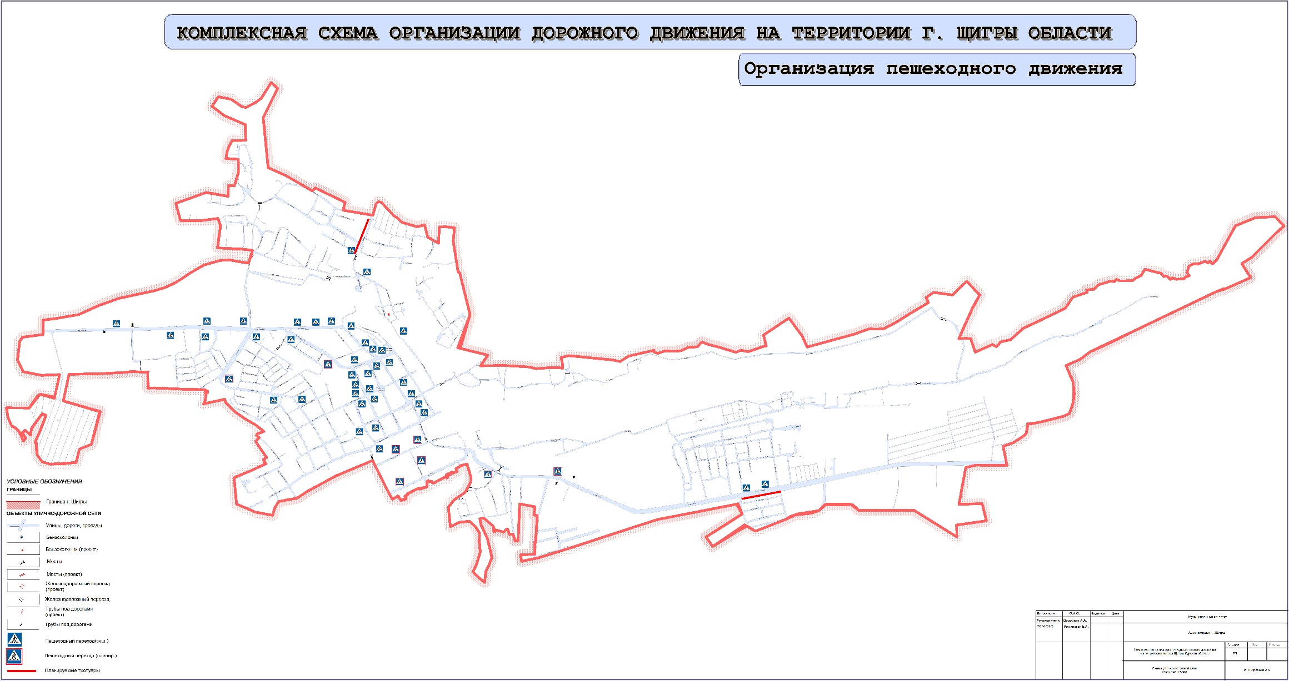
Рис. Схема расположения пешеходных переходов.

2.5.3 Описание организации движения маршрутных транспортных средств
Пассажирский транспорт предназначен для перевозок населения между центрами транспортного тяготения, к которым относятся места приложения труда, а также культурные, спортивные, бытовые и другие учреждения.
Пассажирские перевозки в городе Щигры осуществляются согласно утвержденным реестрам межмуниципальных маршрутов регулярных перевозок Курской области и муниципальных маршрутов регулярных перевозок города Щигры Курской области.
Основным видом городского общественного транспорта в г. Щигры является автобус. В настоящее время в городе существует 3 автобусных маршрута общей протяженность 28,4 км, характеристика которых приводится в следующей таблице:
№№ пп | Наименование маршрута | Протяжение в одном направлении, км | Годовая работа млн.пасс.км | Средняя скорость км/час. | Средний интервал движения мин. | Кол-во машин, марки
1. | МСО — з-д Пластмасс | 9,82 | 1,863 | 14,1 | 10 - 15 мин. | 1 ПАЗ (соц.) 4 Газели
2. | МСО - Сныткино | 7,77 |  |  | 2 раза в сутки | 1 ПАЗ (соц.)
3. | МСО - Рынок | 5,21 |  |  | 30 мин. в рабочие дни, в выходные - до 14.30 | 1 Газель

Автобусное движение организовано по следующим улицам: Лазарева, Красная, Черняховского, Шкрылева, Маяковского, Плеханого (маршрут №1), Лазарева, Красная, Ленина, Слободская (маршрут №2), Лазарева, Степная, Н.Курская, Макарова, Лазарева, Октябрьская, Красная, Лазарева (кольцевой маршрут №3).
Движение общественного транспорта по дорогам общего пользования происходит в общем потоке. Посадка и высадка пассажиров осуществляется только в установленных остановочных пунктах. Хранение и ремонт автобусов производится на территории автоколонны 1774, расположенной на ул. Карла Маркса. Помимо городских, на ее территории базируются внегородские автобусы и грузовые машины, обслуживающие городские перевозки. Для обслуживания легковых автомобилей в городе существует станция технического обслуживания на 6 постов, расположенная на ул. Макарова, Лазарева. В промзоне на ул. Лазарева существует 2 автозаправочных станций для государственного транспорта (5 бензоколонок) и 2 бензоколонки для индивидуального транспорта. Для обслуживания легковых автомобилей в городе существует станция технического обслуживания на 6 постов, расположенная на ул. Макарова, Лазарева. В промзоне на ул. Лазарева существует 2 автозаправочных станций для государственного транспорта (5 бензоколонок) и 2 бензоколонки для индивидуального транспорта.
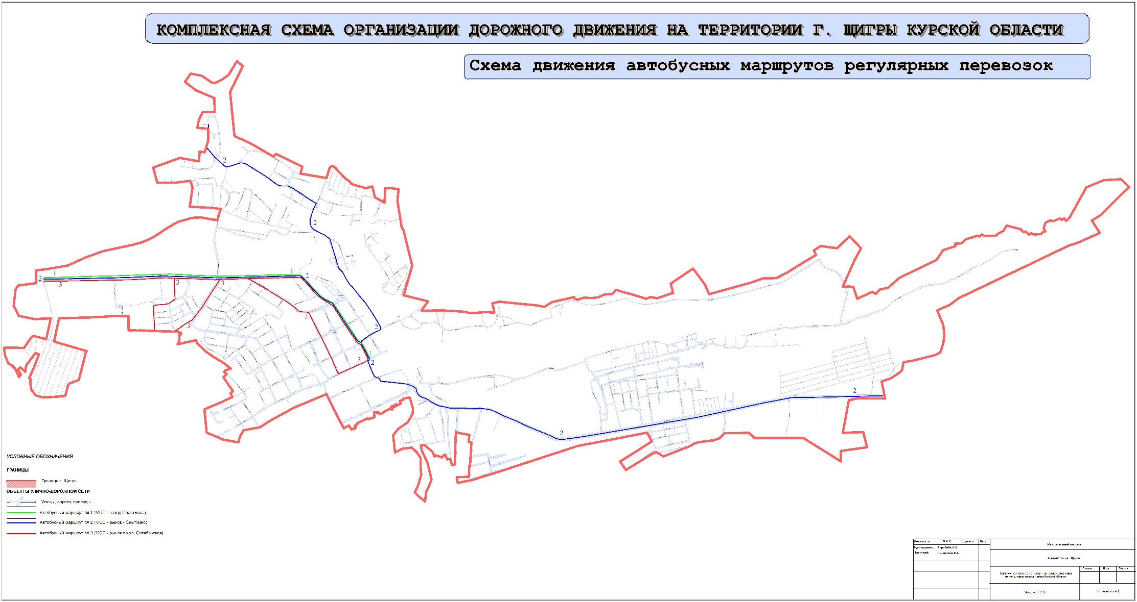
Рис. Схема маршрутов городского общественного транспорта.

Согласно требованиям ФЗ-259, в целях обеспечения условий доступности перевозки автомобильным транспортом и городским наземным электрическим транспортом пассажирам из числа инвалидов без взимания дополнительной платы должны предоставляться следующие услуги:
- обеспечение посадки в транспортное средство и высадки из него, в том числе с использованием специальных подъемных устройств для пассажиров из числа инвалидов, не способных передвигаться самостоятельно;
- провоз собак-проводников при наличии специального документа;
- перевозка кресла-коляски пассажира из числа инвалидов.
Во исполнение вышеперечисленных требований транспортные средства перевозчиков должны быть оборудованы площадками с низким уровнем пола, специальным оборудованием для инвалидов, электронным табло, автоинформаторами. Подвижной состав, обслуживающий население города Щигры, указанными средствами не оборудован.
Неотъемлемой частью транспортной инфраструктуры при организации пассажирских перевозок являются остановочные пункты. В соответствии с нормативными требованиями остановочные пункты должны быть обустроены следующими элементами [32]:
- остановочная площадка;
- посадочная площадка;
- площадка ожидания (на дорогах вне пределов населенных пунктов);
- переходно-скоростные полосы (на дорогах вне пределов населенных пунктов);
- заездной "карман" (при размещении остановки в зоне переходно-скоростной полосы у пересечений и примыканий автомобильных дорог);
- боковая разделительная полоса (для дорог I-III категорий);
- тротуары и пешеходные дорожки;
- пешеходный переход;
- автопавильон;
- скамьи;
- туалет (через 10-15 км для дорог I-III категорий вне пределов населенных пунктов);
- контейнер и урны для мусора (для дорог IV категории только урна);
- технические средства организации дорожного движения (дорожные знаки, разметка, ограждения);
- освещение (при расстоянии до места возможного подключения к распределительным сетям не более 500 м).
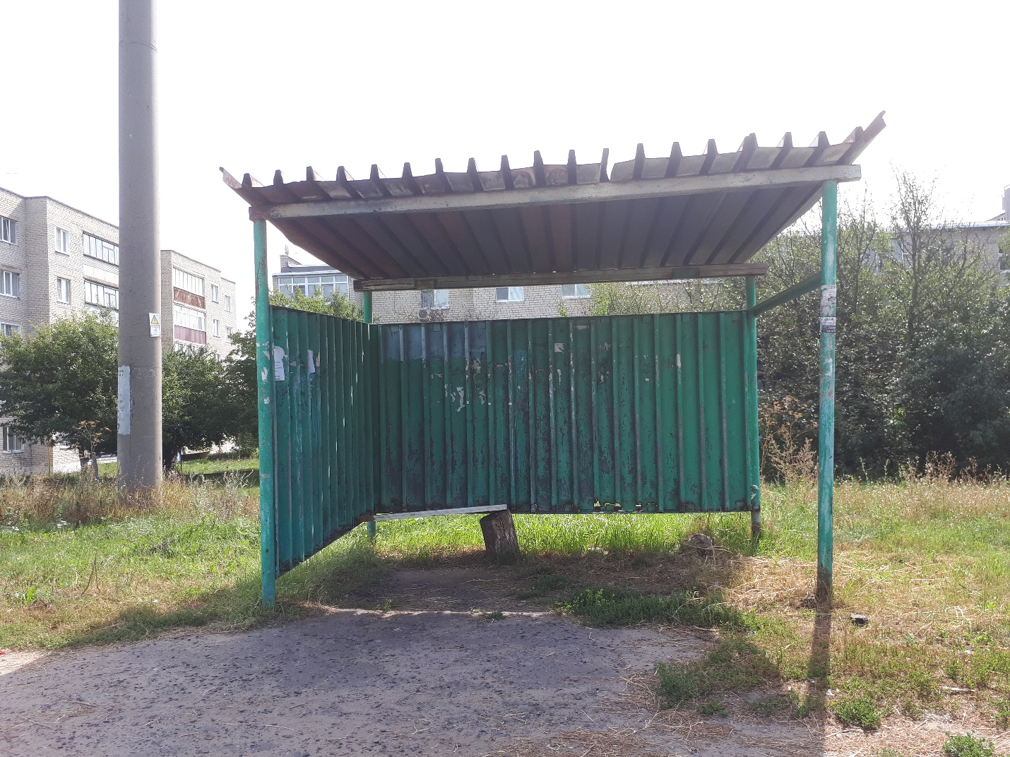
При обработке материалов исследований (схем, планов и картографического материала, материалов фото и видео) и анализа данных из открытых источников были получены сведения по расположению и обустроенности остановочных пунктов на территории города Щигры. Остановочные пункты на территории города Щигры находятся в неудовлетворительном состоянии.
Рис. Остановочный пункт на ул. Макарова напротив дома №18.
На рисунке ниже показана схема размещения остановочных пунктов.

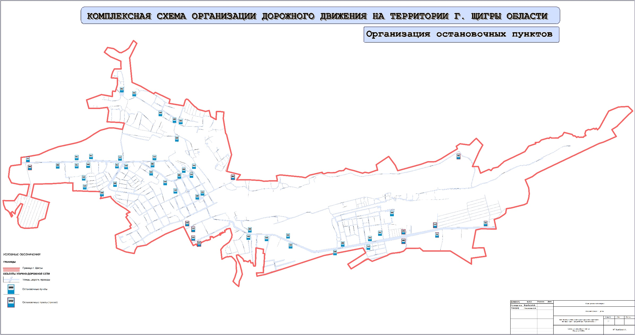
Рис. Схема организации остановочных пунктов.

2.6. Оценка организации парковочного пространства, оценка и анализ параметров размещения парковок

Размеры земельных участков стоянок для легковых автомобилей и других мототранспортных средств (далее - стоянок автомобилей) на территории городских и сельских поселений следует выбирать в зависимости от конфигурации земельного участка, условий въезда и выезда и др. в соответствии с требованиями СП 4.13130, СП 12.13130, СП 42.13330, СП 54.13330, СП 59.13330, СП 118.13330, СП 113.13330, СанПиН 2.2.1/2.1.1.1200 и СНиП 21-02-99. Организация специализированных стоянок (штрафстоянки) осуществляется в соответствии со статьей 27.13 КоАП.
При организации парковки (парковочного места) руководствоваться требованиями приказа Министерства транспорта Российской Федерации от 17 мая 2018 года №199 «Об утверждении Требований к парковкам (парковочным местам) для обеспечения стоянки транспортных средств, принадлежащих юридическим лицам и индивидуальным предпринимателям, осуществляющим перевозки пассажиров на основании договора перевозки или договора фрахтования и (или) грузов на основании договора перевозки (коммерческие перевозки), а также осуществляющим перемещение лиц, кроме водителя, находящихся в транспортном средстве (на нем), и (или) материальных объектов без заключения указанных договоров (перевозки для собственных нужд), в границах городских поселений, городских округов, городов федерального значения Москвы, Санкт-Петербурга и Севастополя по возвращении из рейса и окончании смены водителя».
На протяжении последних лет наблюдается тенденция к увеличению числа автомобилей на территории города Щигры. Основной прирост этого показателя осуществляется за счет увеличения числа легковых автомобилей, находящихся в собственности граждан.
Длительное хранение автотранспорта на территории города Щигры осуществляется на придомовых участках жителей и в гаражах. По результатам проведенных натурных обследований на территории не выявлено районов многоэтажной жилой застройки. Парковок (парковочных мест) на территории города Щигры имеются, но в недостаточном количестве, необходимо строительство новых на улицах:
- ул. Красная – АО «Геомаш»;
- ул. Октябрьская – с южной части Щигровской ЦРБ (Детское отделение);
- ул. Октябрьская – рядом с Администрацией Щигровского района;
- ул. Большевиков - рядом с Администрацией города Щигры;
- ул. Красная – рядом Троицкий собор, а также торговые центры и магазины.
На сегодняшний день на территории города парковка и стоянка транспортных средств осуществляется как вдоль улиц, так и на специально отведенных местах (карманы для парковки, специально оборудованные места для стоянки). Также следует отметить, что не все стоянки и парковки обеспечены дорожными знаками, разметкой и местами для инвалидов.
Также необходимо выделить место для размещения специализированной стоянки для задержанных транспортных средств как показано на рисунке ниже.
Кратковременное хранение транспортных средств (менее 12 часов) осуществляется на территории объектов притяжения транспортных потоков и в парковочных «карманах» на улично-дорожной сети населенных пунктов.
При этом дорожная инфраструктура городского округа практически не меняется.
Хранение автотранспорта на территории города осуществляется в основном в пределах участков предприятий, на придомовых участках жителей города и гаражно-строительных кооперативов. Остро стоит проблема парковок в центральной части города. Неправильно припаркованные автомобили создают помехи для движения транспорта, в том числе и транспорта общего пользования. Автомобильный транспорт, как правило, паркуется на примыкающей к тротуару полосе движения транспорта либо на зеленых зонах.
В перспективе развития городского округа с учетом Генерального плана города Щигры в ближайшее время планируется рассмотреть вопрос о создании платного парковочного пространства в центральной части города.
Существующее парковочное пространство не в полной мере оборудованы элементами обустройства. На парковочных стоянках предлагается установка дорожных знаков, а также выделение специальных мест для инвалидов.
Так же в рамках КСОДД на территории предложено увеличить парковок на внутридворовых территориях. Вместимость стоянок автомобилей (число машино-мест) определяют по расчету и указывают в задании на проектирование. Размеры земельных участков стоянок автомобилей на территории сельских поселений следует выбирать в зависимости от конфигурации земельного участка, условий въезда и выезда и др. в соответствии с требованиями нормативных документов для стоянок автомобилей.
Проектные предложения по устройству стоянок:
1. Элементы, размещение и обустройство парковок на внутридворовых территориях проектируются применительно к ТП 503-0-47.86 «Поперечные профили автомобильных дорог, проходящих по населенным пунктам»;
2. Покрытие тротуаров и посадочных площадок предложено из литой асфальтобетонной смеси h=3см на основании из щебня фр.5-10 h=12см;
3. На парковках необходимо предусмотреть вертикальную планировку и сброс воды с проезжей части;
4. На парковках устраиваются пандусы в местах сопряжения проезжей части парковки и тротуара. Пандусы устраиваются согласно СП 59.13330.2016 Доступность зданий и сооружений для маломобильных групп населения;
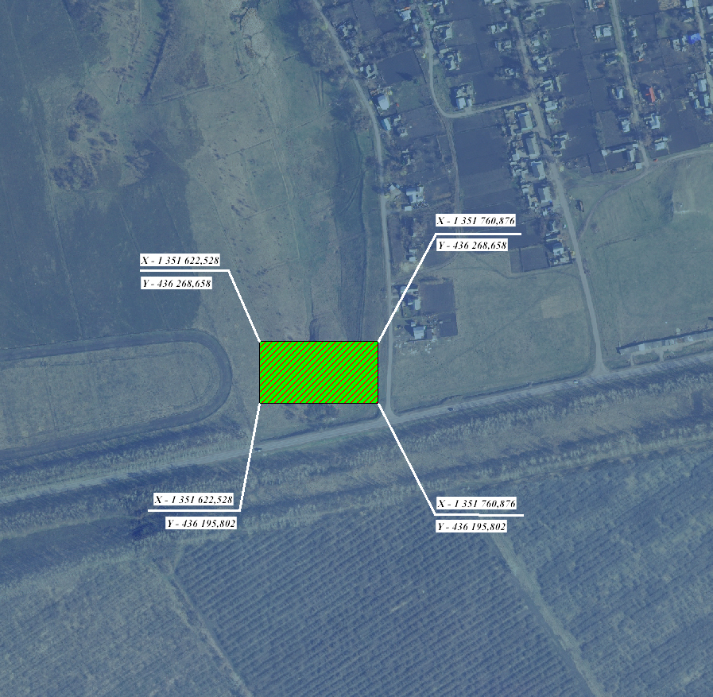
5. Конструкция дорожной одежды на стоянках устраивается по типу основной дороги. Решения по организации парковочного пространства предложены согласно СП113.13330.2012 «Стоянки автомобилей». Стоянки автомобилей проектируются и обустраиваются дорожными знаками и дорожной разметкой применительно к типовым материалам для проектирования 503-0-47.86 «Поперечные профили автомобильных дорог, проходящих по населенным пунктам».
Рис. Схема проектируемого парковочного пространства на улице Маяковского, рядом с ипподромом (специализированная автомобильная стоянка для задержанных транспортных средств) – система координат – «МСК-46».

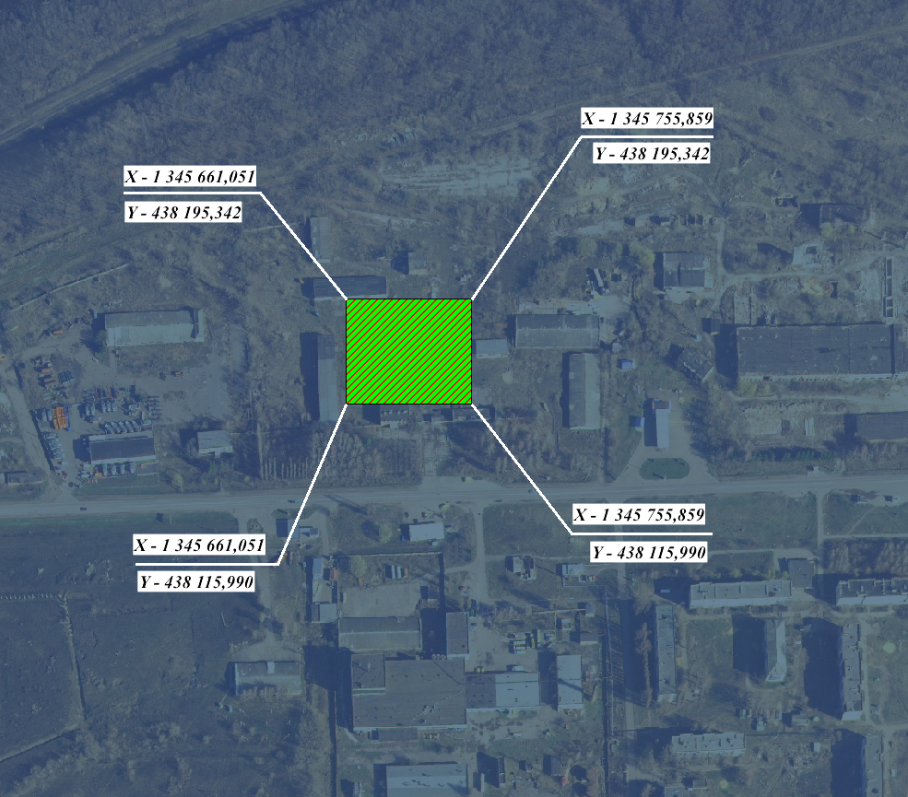
Рис. Схема проектируемого парковочного пространства на улице Лазарева, на территории МСО (специализированная автомобильная стоянка для задержанных транспортных средств) – система координат – «МСК-46».

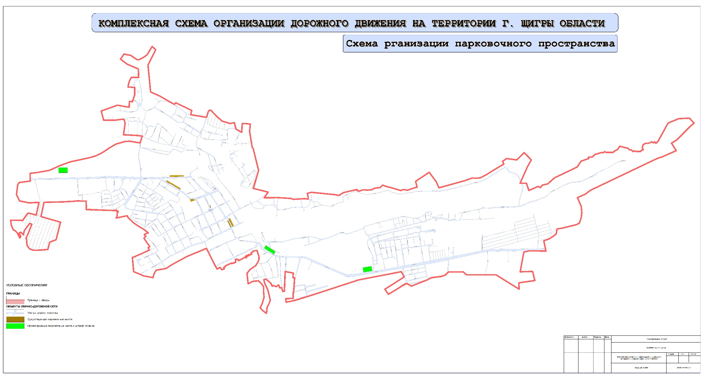
Рис. Схема организации парковочного пространства.

2.7. Данные об эксплуатационном состоянии технических средств ОДД
Министерство транспорта РФ определяет технические средства организации дорожного движения, как сооружения и устройства, являющиеся элементами обустройства дорог и предназначенные для упорядочивания движения транспортных средств и (или) пешеходов (дорожные знаки, разметка, светофоры, дорожные ограждения, направляющие устройства и иные сооружения и устройства, необходимые для технического обеспечения организации дорожного движения).
Установка, замена, демонтаж и содержание технических средств организации дорожного движения осуществляются в соответствии с законодательством Российской Федерации об автомобильных дорогах и дорожной деятельности, законодательством Российской Федерации по безопасности дорожного движения и законодательством Российской Федерации о техническом регулировании и стандартизации.
Согласно Федеральному закону от 08.11.2007 № 257-ФЗ (ред. от 05.12.2017) «Об автомобильных дорогах и о дорожной деятельности в Российской Федерации и о внесении изменений в отдельные законодательные акты Российской Федерации», деятельность по организации дорожного движения, включающая работы по содержанию и ремонту технических средств организации дорожного движения, отнесена в Российской Федерации к дорожной деятельности. Согласно Федеральному закону 10.12.1995 № 196-ФЗ (ред. от 26.07.2017) «О безопасности дорожного движения», деятельность по организации дорожного движения должна осуществляться на основе комплексного использования технических средств и конструкций, применение которых регламентировано действующими в Российской Федерации техническими регламентами и предусмотрено проектами и схемами организации дорожного движения.
К законодательным актам в сфере использования и обслуживания технических средств организации дорожного движения относят также следующие Государственные стандарты:
- ГОСТ Р 52289-2004 «Технические средства организации дорожного движения. Правила применения дорожных знаков, разметки, светофоров, дорожных ограждений и направляющих устройств» (утв. Приказом Ростехрегулирования от 15.12.2004 № 120-ст) (ред. от 09.12.2013);
- ГОСТ Р 52290-2004 «Технические средства организации дорожного движения. Знаки дорожные. Общие технические требования» (утв. и введен в действие Приказом Ростехрегулирования от 15.12.2004 № 121-ст) (ред. от 09.12.2013);
- ГОСТ Р 52605-2006 «Технические средства организации дорожного движения. Искусственные неровности. Общие технические требования. Правила применения» (утв. и введен в действие Приказом Ростехрегулирования от 11.12.2006 № 295-ст) (ред. от 09.12.2013);
- ГОСТ Р 52765-2007 «Дороги автомобильные общего пользования. Элементы обустройства. Классификация» (утв. и введен в действие Приказом Ростехрегулирования от 23.10.2007 № 269-ст) (ред. от 09.12.2013);
- ГОСТ Р 52766-2007 «Дороги автомобильные общего пользования. Элементы обустройства. Общие требования» (утв. Приказом Ростехрегулирования от 23.10.2007 № 270-ст) (ред. от 09.12.2013);
- ГОСТ Р 52282-2004 «Технические средства организации дорожного движения. Правила применения дорожных знаков, разметки, светофоров, дорожных ограждений и направляющих устройств» (утв. и введен в действие Приказом Ростехрегулирования от 15.12.2004 № 109-ст);
- ГОСТ Р 52607-2006 «Технические средства организации дорожного движения. Ограждения дорожные удерживающие боковые для автомобилей. Общие технические требования» (утв. и Ростехрегулирования от 11.12.2006 № 297-ст).
По полученным данным, дорожные знаки находятся в удовлетворительном состоянии, а дорожная разметка требует обновления. На территории города Щигры имеются искусственные дорожные неровности на основных центральных улицах.
Схема расположения искусственных дорожных неровностей на центральных улицах города
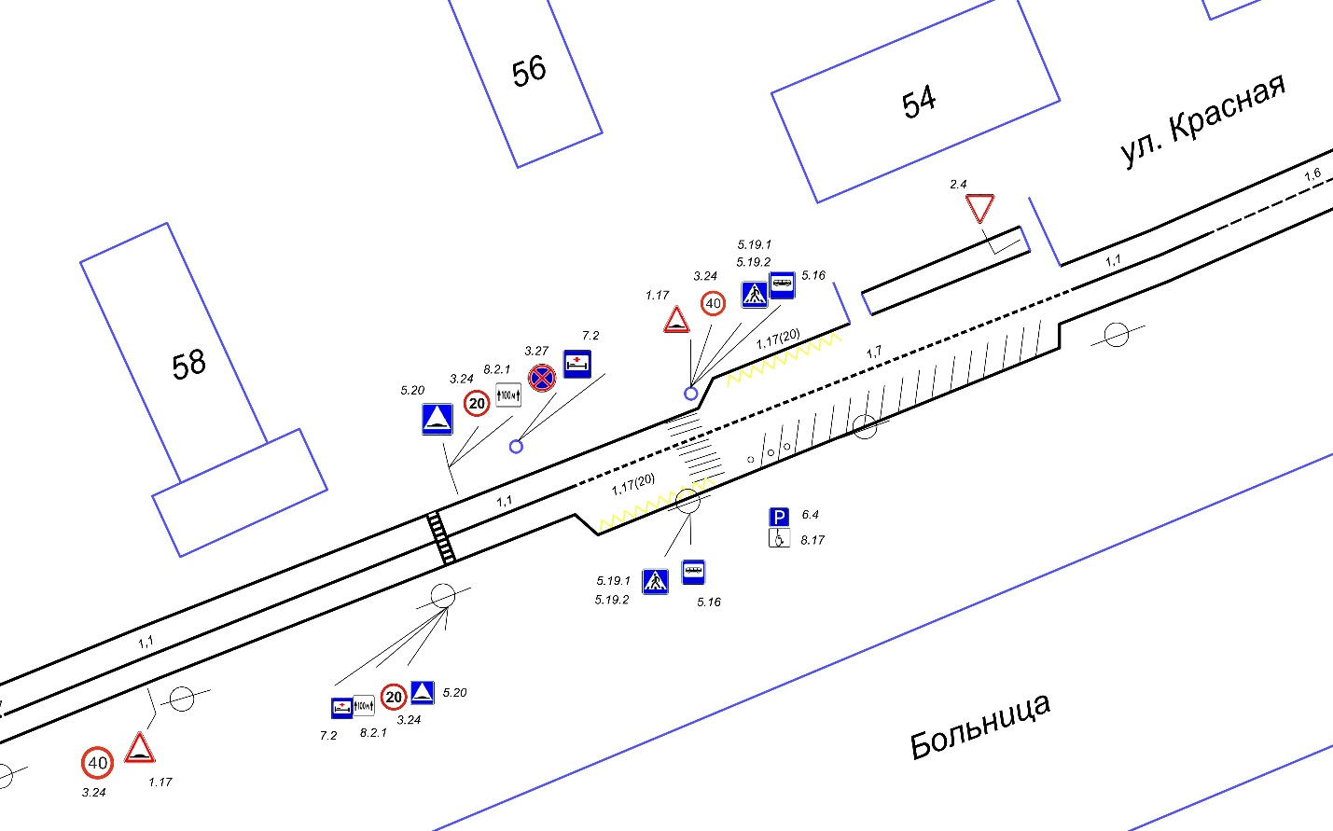
1.ул.Красная (Щигровская ЦРБ).

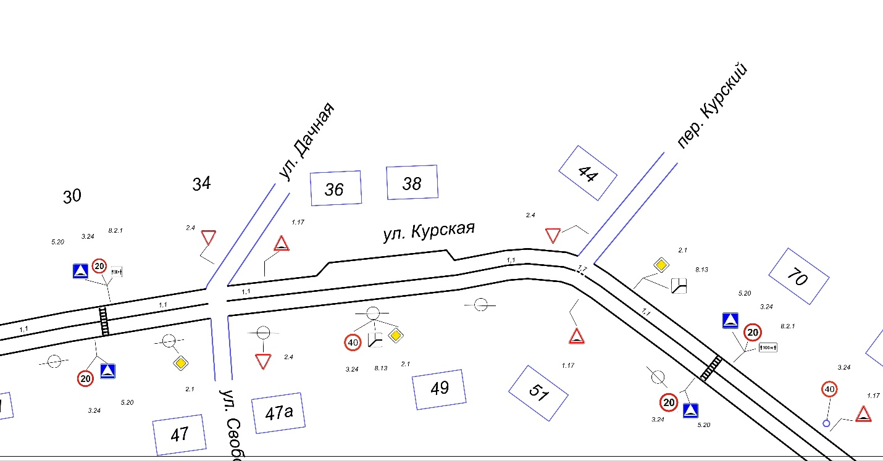
2. ул. Красная (дома №30 и №70)

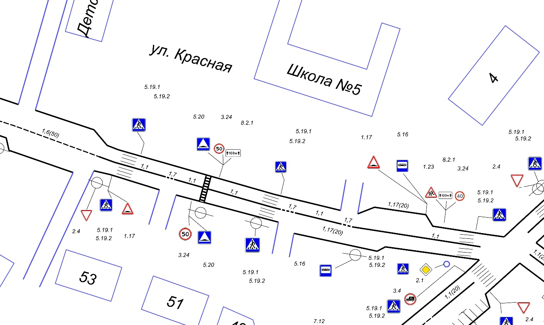
3. ул. Красная (Средняя общеобразовательная школа №5)

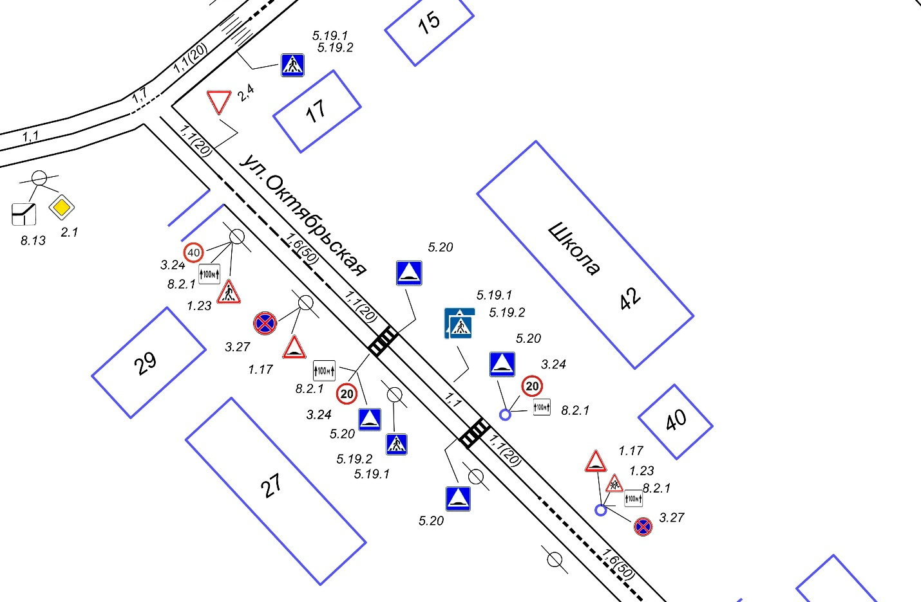
4. ул. Октябрьская (Средняя общеобразовательная школа №42)

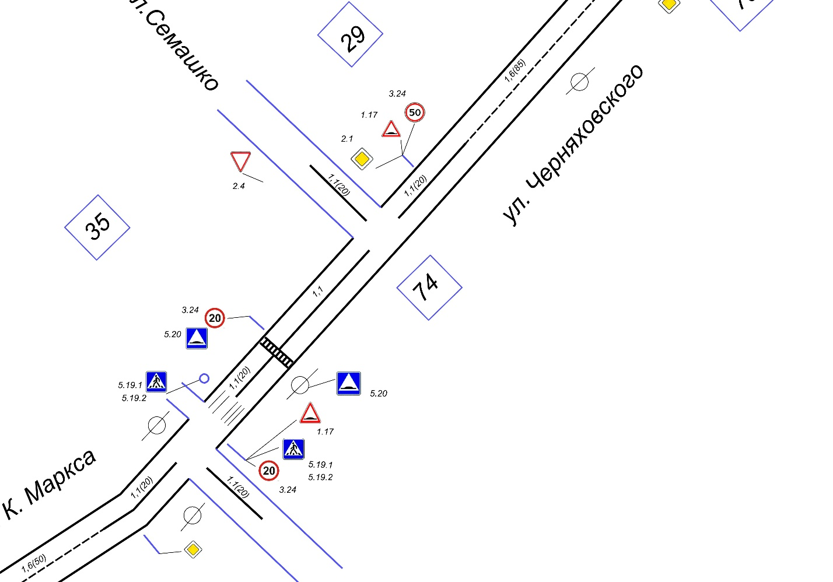
5. ул. Черняховского (дома №74 и №35)

Конструкция и место установки искусственных дорожных неровностей соответствуют нормативным требованиям.
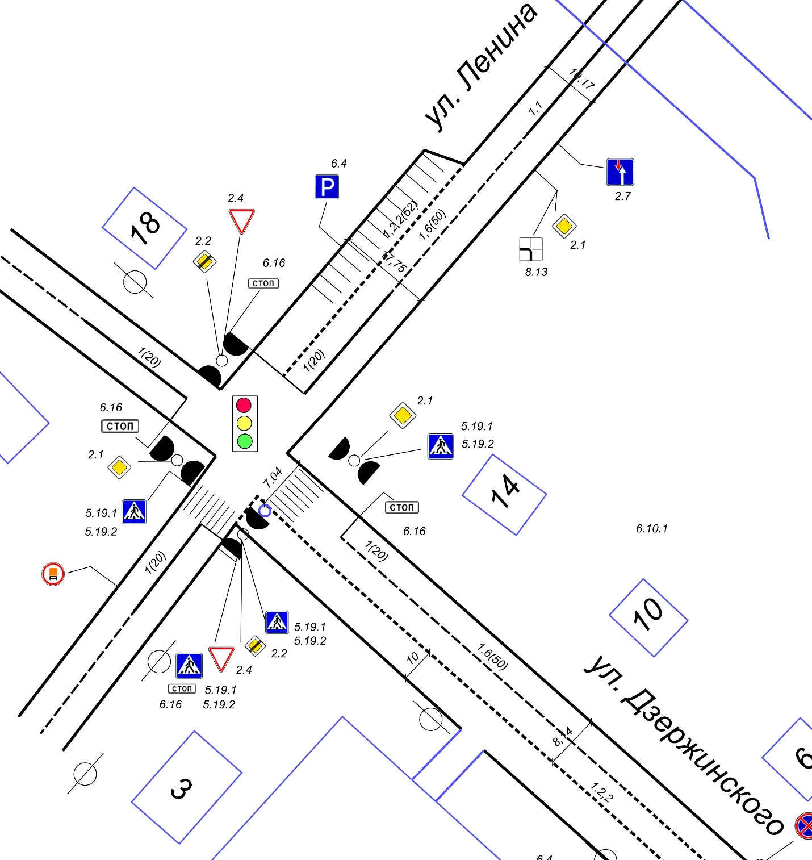
На территории города Щигры светофорные объекты установлены в соответствии с нормативами.

Рис. Светофор расположен на пересечении ул. Ленина и ул. Дзержинского.
Анализ интенсивности транспортных потоков, выявил необходимость введения дополнительного светофорного регулирования на улицах города в соответствии со схемой организации светофорных объектов.
Таким образом, большая часть применяемых ТСОДД на УДС города Щигры, находится в нормативном состоянии.

2.8. Анализ состава парка транспортных средств и уровня автомобилизации города
По данным ОГИБДД МО МВД «Щигровский» автомобильный парк в городе Щигры преимущественно состоит из легковых автомобилей, в подавляющем большинстве принадлежащих частным лицам.
Таблица. Состав парка транспортных средств.
№ п/п | Тип | 2019
1 | Грузовой | 586
2 | Легковой, в т.ч. | 2786
2.1 | Организации | 453
2.2 | Население | 2333
3 | Автобусы | 271
 | ВСЕГО | 3643
Согласно статистическим данным отмечается рост количества транспортных средств и долевое изменение состава.

2.9. Оценка и анализ параметров, характеризующих дорожное движение, параметров эффективности организации дорожного движения

2.9.1 Анализ параметров дорожного движения
Анализ параметров дорожного движения предусматривает исследование скорости, плотности и интенсивности движения транспортных и пешеходных потоков, уровня загрузки дорог движением, задержки в движении транспортных средств и пешеходов.
Исходными данными для проведения анализа послужили натурные обследования дорожной сети района, в частности, замеры интенсивности транспортных и пешеходных потоков. Анализ условий дорожного движения включает в себя анализ степени затруднения движения, а также уровня безопасности для участников дорожного движения. При совместном использовании улично-дорожной сети автомобильным транспортом, пешеходами и велосипедистами, а также другими видами транспорта возникают конфликтные ситуации, для решения которых необходимо выделить приоритетную категорию участников дорожного движения.
Дорожная сеть города Щигры преимущественно выполнена по прямоугольной системе планировки. Для данного вида характерно удобство для застройки территории при рассредотачивании транспортного движения по всей сети улиц, с затруднением выделения магистралей и проблемами в сообщении по диагональным направлениям.
Свободные условия проезда транспорта, отсутствие заторов, ограничений движения транспорта, разделения районов города преградами, его относительная компактность создают удовлетворительные условия дорожного движения для индивидуального транспорта.
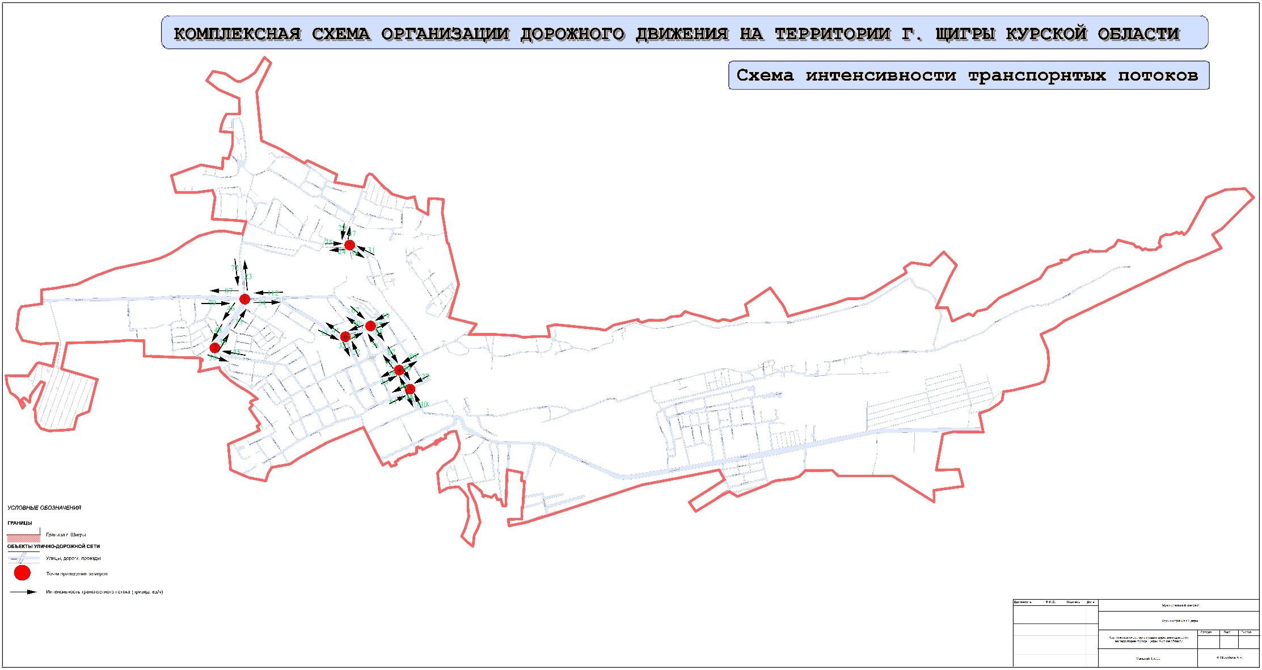
Рис. Схема интенсивности транспортных потоков.
Оценивая параметры дорожного движения, можно сделать вывод о том, что дорожная сеть города Щигры имеет значительный резерв пропускной способности. Задержки в движении транспортных средств и пешеходов не выявлено. Загрузка дорожной сети района составляет не превышает 13 %. Интенсивность движения транспорта соответствует принятым категориям.

2.9.2 Анализ параметров движения маршрутных транспортных средств
Основными параметрами, определяющими оптимальную организацию движения и качество обслуживания населения пассажирским транспортом общего пользования в районе, являются:
- охват сети общественного транспорта;
- оценка частоты движения маршрутов общественного транспорта;
- соответствие движения маршрутов установленному расписанию.
В соответствии с нормативными требованиями расстояние кратчайшего пешеходного пути следования от индивидуальной жилой застройки до ближайшего остановочного пункта, который обслуживается муниципальным маршрутом регулярных перевозок не должен превышать 800 м. На рисунке показана пешеходная доступность остановочных пунктов, обслуживаемых муниципальными маршрутами регулярных перевозок на территории города.
Анализ данных показал, что расстояние кратчайшего пешеходного пути до остановочных пунктов, обслуживаемых муниципальными маршрутами регулярных перевозок в городе на отдельных участках превышает нормативные значения. Частота движения маршрутов общественного транспорта соответствует существующему пассажиропотоку и осуществляется в соответствии с установленным расписанием.

2.9.3. Анализ параметров движения велосипедного транспорта
Основные велосипедные потоки двигаются по наиболее оживленным улицам как по проезжей части, так и по тротуарам. Одновременное движение велосипедистов и автомобильного транспорта с высокой интенсивностью и скоростью повышает риск возникновения ДТП. Движение велосипедистов по тротуарам и пешеходным дорожкам с высокой интенсивностью пешеходных потоков также увеличивает риск возникновения ДТП с участием пешехода и велосипедиста. В российской практике к настоящему времени отмечено множество случаев подобных столкновений, приведших к гибели их участников.
Поэтому в целях повышения уровня безопасности дорожного движения необходимо создание велосипедной инфраструктуры: составление схемы основных велосипедных маршрутов, строительство велодорожек, выделение вело-полос, организация вело-парковок и т.д.
В ходе проведения работ выявлено, что в городе отсутствуют велосипедные маршруты, велосипедные дорожки.

2.10. Оценка и анализ параметров движения маршрутных транспортных средств и параметров размещения мест для стоянки и остановки транспортных средств
Транспортная инфраструктура города Щигры образует улично-дорожную сеть, сооружения и объекты внутреннего и внешнего транспорта. Во внутреннем пассажирском транспорте выделяется частный автомобильный. Внешние транспортно-экономические связи города Щигры с другими регионами осуществляются следующими видами транспорта: автомобильным, железнодорожным через железнодорожные станции.
Автомобильный транспорт имеет значение первостепенной важности для осуществления связей производственного и пассажирского характера. Это обусловлено относительной развитостью автодорожной сети и автомобильного парка.
В г. Щигры получили развитие коммерческие перевозки маршрутными такси автобусами малой и особо малой вместимости.
Основным видом городского общественного транспорта в г. Щигры является автобус. В настоящее время в городе существует 3 автобусных маршрута общей протяженность 28,4 км, характеристика которых приводится на следующем рисунке:

Автобусное движение организовано по следующим улицам: Лазарева, Красная, Черняховского, Шкрылева, Маяковского, Плеханого (маршрут №1), Лазарева, Красная, Ленина, Слободская (маршрут №2), Лазарева, Степная, Н.Курская, Макарова, Лазарева, Октябрьская, Красная, Лазарева (кольцевой маршрут №3).

Хранение и ремонт автобусов производится на территории автоколонны 1774, расположенной на ул. Карла Маркса.
Помимо городских, на ее территории базируются внегородские автобусы и грузовые машины, обслуживающие городские перевозки.
Для обслуживания легковых автомобилей в городе существует станция технического обслуживания на 6 постов, расположенная на ул. Макарова, Лазарева. В промзоне на ул. Лазарева существует 2 автозаправочных станций для государственного транспорта (5 бензоколонок) и 2 бензоколонки для индивидуального транспорта.
Крупнейшим предприятием, осуществляющим в г. Щигры автомобильные грузовые и пассажирские перевозки, является ОАО «Щигры-автотранс», численность работников которого на 1.11.2017 года составила 41 человек. Объем перевозок грузов автомобильным транспортом составил за 2016 год примерно 95,7 млн.т.
Таблица. Внегородские маршруты автобусов и их характеристика
№п/п | Маршруты (пункт отправления, пункт назначения) | Протяжение маршрута, км (в одном направлении) | Перевезено пассажиров в год 2018 г. (тыс.чел.) | Число рейсов в сутки | Сезонность работы
1. | 408 АВ Щигры – Защитное | 38 | 12,9 | 4 | всесезонные
2. | 409 АВ Щигры – Матвеевка | 17 | 7,9 | 4 | всесезонные
3. | 410 АВ Щигры – Пересуха, ч/з Косоржу | 41,2 | 11,8 | 4 | всесезонные
4. | 411 АВ Щигры – Зел. Роща, ч/з Охочевку | 33,25 | 7,2 | 4 | всесезонные
5. | 412 АВ Щигры – Никольское – Б.Змеинец | 34,5 | 26,8 | 4 | всесезонные
6. | 413 АВ Щигры – Знаменка | 35,7 | 11,8 | 4 | всесезонные
7. | 447 АВ Щигры – Вишневое | 9,5 | 3,2 | 4 | понедельник - суббота
8. | 526 АВ Щигры – Защитное – Курск | 94 | 4,3 | 2 | пятница, суббота , воскресенье

Рис. Количество перевезённых пассажиров за 2018 год на территории г. Щигры

Автобусное движение организовано по следующим улицам: Лазарева, Красная, Черняховского, Шкрылева, Маяковского, Плеханого (маршрут №1), Лазарева, Красная, Ленина, Слободская (маршрут №2), Лазарева, Степная, Н. Курская, Макарова, Лазарева, Октябрьская, Красная, Лазарева (кольцевой маршрут № 3).
Как видно из таблицы подавляющую долю в количестве маршрутных рейсов и количестве перевозимых занимает маршрут №1. На него приходится 91 % от количества всех рейсов и 73% объема всех перевозимых пассажиров.
Средняя наполняемость автобусов этого рейса составляет 15 человек /автобус, наполняемость рейса № 2 составляет 16 чел/автобус, рейса № 3 14 чел/автобус.

Рис. Маршруты общественного транспорта.

Очевидно, что указанные способы обеспечения мобильности населения находятся в тесной взаимосвязи между собой. Доля того или иного способа в общем количестве передвижений зависит от множества факторов, среди которых следует отметить следующие:
- среднее расстояние передвижений;
- социально-демографические характеристики населения;
- уровень экономического благосостояния населения;
- структура общественного производства;
- наличие и расположение учреждений образования и объектов социально-культурного назначения;
- организация движения и состояние городской дорожной сети;
- организация работы городского общественного транспорта;
- нормативно-правовое обеспечение организации дорожного движения транспортных процессов.
Удельный вес различных способов обеспечения мобильности населения и параметры их практической реализации формируют совокупные показатели качества удовлетворения спроса на транспортные услуги. Среди основных показателей качества наиболее значимыми являются следующие:
- безопасность;
- экологичность;
- скорость сообщения;
- доступность;
- финансовые затраты.
Очевидно, что наибольшую социальную значимость имеет городской пассажирский транспорт, осуществляющий перевозку населения по регулярным маршрутам. По сравнению с перевозками на легковых автомобилях (частных, служебных, такси) данный вид транспорта имеет лучшие удельные экологические показатели, в меньшей степени нагружает городскую транспортную сеть, характеризуется более высокими показателями безопасности, доступен практически для всех категорий населения, как в экономическом плане, так и в плане функционального использования (маломобильные группы населения, население, не имеющее прав на управление и др.). Отказ от легковых автомобилей и более активное использование городского маршрутного транспорта более оправдано с точки зрения коллективных интересов социума, поэтому данная тенденция должна всячески стимулироваться, например, повышением привлекательности общественного транспорта, за счёт роста качества оказываемых услуг.
Для повышения качества уровня транспортного обслуживания населения могут быть выполнены следующие мероприятия:
1 Внедрение интеллектуальных систем регулирования дорожного движения, обеспечивающих приоритет движения общественного транспорта;
2 Создание и внедрение автоматизированных систем оперативного управления работой пассажирского транспорта, сопряжённых со спутниковыми системами глобального позиционирования;
3 Разработка и внедрение программных комплексов по определению оптимальных технологических параметров работы пассажирского маршрутного транспорта, опирающихся на постоянно обновляемую базу данных о параметрах пассажиропотоков и о средних скоростях движения транспортных средств на участках городской маршрутной сети;
4 Внедрение современных сетевых систем распространения информации о параметрах работы городского пассажирского транспорта (электронные информационные табло на остановочных пунктах и в салонах транспортных средств; сайт с информацией о маршрутах, расписаниях и другими данными);
5 Разработка и внедрение системы электронных платежей, сопряжённой со спутниковой системой глобального позиционирования (позволяет отслеживать величину пассажиропотоков и накапливать информацию о характере их изменения за различные временные периоды на всех участках маршрутной сети);
6 Разработка программного обеспечения системы распределения дохода между перевозчиками, исходя из результатов спутникового мониторинга работы транспортных средств (параметры, оцениваемые в ходе мониторинга: пробег транспортных средств на маршрутах, выполнение утверждённого расписания, соответствие схемы движения паспорту маршрута, выполнение предписанных остановок, категория транспортных средств, экологический класс транспортных средств, использование экологически чистых видов топлив и др.). К числу важнейших отраслей жизнеобеспечения города Щигры относится пассажирский транспорт, от функционирования которого зависит как работа хозяйственного комплекса, так и качество жизни населения.
Для услуг, предоставляемых перевозчиком, критерии качества приводятся в следующем порядке:
- Надёжность – пассажир должен быть уверен, что транспортное средство доставит вовремя (время поездки).
- Безопасность;
- Удобство – зависит от наполняемости транспортного средства, от возможности беспересадочного движения;
- Чистота и комфорт;
Основные количественные показатели пассажирского транспорта общего пользования:
- Пассажирооборот (число пассажиров, перевезенных за ед. времени);
- Количество выполненных рейсов;
- Интервал движения на маршруте;
- Средняя скорость движения;
- Стоимостной показатель (величина тарифа).
Анализ полученной информации о параметрах размещения мест для стоянки и остановки транспортных средств позволяет оценить степень удовлетворения спроса на парковочное пространство и порождаемую им нагрузку на улично-дорожную сеть населенных пунктов района. В рамках настоящего анализа определяется дефицит парковочного пространства как для постоянного, так и для временного хранения ТС. При этом под постоянным хранением понимается длительное хранение транспортных средств (более 12 часов), под временным - кратковременное хранение транспортных средств (менее 12 часов). Согласно региональным нормативам градостроительного проектирования оценка мест для постоянного хранения транспорта проводится только для зоны многоквартирной жилой застройки, районы на территории сельской малоэтажной жилой застройки в оценке не участвуют, поскольку предполагается, что в таких районах обеспеченность в местах для постоянного хранения транспортных средств составляет 100 %. В связи с тем, что в районе отсутствуют зоны с многоквартирной жилой застройкой оценка дефицита парковочного пространства для постоянного хранения транспортных средств, не проводилась. Расчет потребности в парковочных местах для временного хранения транспорта производился у наиболее значимых объектов притяжения транспортного потока согласно нормативам градостроительного проектирования Курской области.
Таблица. Оценка потребности в местах для временного хранения транспорта.
№ п/п | Наименование объекта | Адрес | Существующее количество парковочных мест, м/м | Необходимое  количество  парковочных  мест, м/м | Дефицит  парковочных  мест, м/м
1 | Центральный рынок | ул. Красная, д.1 | 20 | 40 | 20
2 | ЦРБ | ул.Красная, д.54 | 45 | 51 | 6
3 | Администрация района | ул.Октябрьская, д.39 | 30 | 38 | 8-10
4 | Промзона (МСО) | ул.Лазарева | - | 50 | 50
5 | Ипподром | ул.Маяковского | - | 100 | 100
6 | ОАО «Щигровский КХП» | ул.Маяковского | 20 | 60 | 40

2.11. Анализ состояния безопасности дорожного движения, результаты исследования причин и условий возникновения дорожно-транспортных происшествий
Анализ эффективности используемых методов ОДД позволит оценить существующую организацию дорожного движения, выявить основные проблемы и в дальнейшем использовать данную информацию при разработке мероприятий, повышающих эффективность используемых методов.
Организация дорожного движения в городе Щигры осуществляется с помощью следующих основных методов:
ограничение скоростного режима;
запрет стоянки и остановки транспортных средств;
система уличного освещения.
Ограничение скоростного режима способствует повышению уровня безопасности дорожного движения, но наряду с этим повышает время совершения транспортных корреспонденций, снижая транспортную доступность территории муниципального образования.
Данный метод может осуществляться при помощи следующих технических средств ОДД: дорожными знаками, средствами фото/видеофиксации нарушений, искусственными дорожными неровностями.
Дорожные знаки 3.24 «Ограничение максимальной скорости» установлены перед искусственными дорожными неровностями.
Средства фото/видеофиксации нарушений на территории муниципального образования используются на улице Маяковского.
Анализ статистики аварийности за 2015-2017 годы показал, наличие малого количества смертельных случаев в ДТП с участием пешеходов, что позволяет сделать вывод об эффективности применения данного метода организации дорожного движения на улицах города.
В 2016 году на территории г. Щигры зарегистрировано 136 ДТП, из них с телесными повреждениями 14, в которых 16 человек получили ранения различной степени тяжести. Наиболее аварийными днями недели являются среда и пятница по 3 ДТП. Наибольшее количество ДТП происходит с 18 до 22 часов - 8 ДТП. Основными видами дорожно-транспортных происшествий является наезд на пешехода - 8 ДТП, столкновение - 4 ДТП, опрокидывание – 1 ДТП, наезд на препятствие – 1 ДТП.
По категории участников движения, виновниками в совершении дорожно-транспортных происшествий явились водители индивидуального транспорта – 6 ДТП. В 2016 году основными причинами совершения ДТП являлось нарушение ПДД водителями, а именно нарушение очередности проезда 2 ДТП, выезд на полосу, предназначенную для встречного движения – 1 ДТП, нарушение правил расположения т/с на проезжей части дороги – 1 ДТП, нарушения правил проезда пешеходного перехода – 1 ДТП, другие нарушения ПДД – 5 ДТП, а также 4 ДТП произошло по вине пешеходов. В 2016 году мест концентрации ДТП на территории г. Щигры не зарегистрировано.
По местам совершения ДТП распределились следующим образом: ул. Лазарева – 2 ДТП, Шкрылева – 2 ДТП, Октябрьская – 3 ДТП, Красная – 3 ДТП, Макарова – 2 ДТП, Комсомольская – 1 ДТП, Луначарского – 1 ДТП.
В 2017 году на территории г. Щигры зарегистрировано 110 ДТП из них с телесными повреждениями 11, в которых 11 человек получили ранения различной степени тяжести, погиб 1 человек. Наиболее аварийными днями недели являются вторник и суббота по 3 ДТП. Наибольшее количество ДТП происходит с 18 до 22 часов – 6 ДТП. Основными видами дорожно- транспортных происшествий является наезд на пешехода – 8 ДТП столкновение – 2 ДТП, опрокидывание – 1 ДТП. В 2017 году основными причинами совершения ДТП являлось нарушение ПДЦ водителями, а именно нарушение очередности проезда 1 ДТП, выезд на полосу, предназначенную для встречного движения – 1 ДТП, нарушение правил расположения т/с на проезжей части дороги – 2 ДТП, нарушения правил проезда пешеходного перехода – 1 ДТП, другие нарушения ПДД 3 ДТП, а также 3 ДТП произошло по вине пешеходов. В 2017 году мест концентрации ДТП на территории г. Щигры не зарегистрировано.
По местам совершения ДТП распределились следующим образом: ул. Лазарева – 2 ДТП, Маяковского – 2 ДТП, Октябрьская – 1 ДТП, Красная – 2 ДТП, Зеленая – 2 ДТП, Крупской –1 ДТП, Плеханова – 1 ДТП.
В 2018 году на территории г. Щигры зарегистрировано 95 ДТП, из них с телесными повреждениями 13, в которых 16 человек получили ранения различной степени тяжести. Наиболее аварийным днем недели является суббота по 3 ДТП. Наибольшее количество ДТП происходит с 10 до 12 часов – 4 ДТП. Основными видами дорожно-транспортных происшествий является наезд на пешехода – 5 ДТП, столкновение – 4 ДТП, наезд на препятствие – 2 ДТП, наезд на стоящее транспортное средство – 1 ДТП, иной вид ДТП – 1. В 2018 году основными причинами совершения ДТП являлось нарушение ПДД водителями, а именно нарушение очередности проезда – 1 ДТП, выезд на полосу, предназначенную для встречного движения – 3 ДТП, нарушение правил расположения т/с на проезжей части дороги – 1 ДТП, нарушения правил проезда пешеходного перехода – 3 ДТП, другие нарушения ПДД – 4 ДТП, а также 1 ДТП произошло по вине пешеходов. В 2018 году мест концентрации ДТП на территории г. Щигры не зарегистрировано.
По местам совершения ДТП распределились следующим образом: ул. Лазарева – 2 ДТП, Пушкина – 1 ДТП, 1 Мая – 1 ДТП, Красная – 6 ДТП, Макарова – 1 ДТП, Курская – 1 ДТП, Свердлова – 1 ДТП.
В целом можно сделать вывод о том, что метод ограничения скоростного режима соблюдается.
Автобусные остановки выполнены в соответствии с требованиями нормативных документов в части расположения остановочных пунктов в населенных пунктах.
Остановки оборудованы необходимыми дорожными знаками, на них выполнены заездные карманы, выполнена необходимая дорожная разметка, обозначающая остановочные пункты. Места заезда и выезда с остановочных пунктов отлично видны для других участников дорожного движения.
Освещение на территории города Щигры соответствует требованиями норм по освещению малых и средних населенных пунктов. Более освещенные улицы – основные улицы с асфальтовым покрытием и большей интенсивностью движения, второстепенные улицы и проезды освещены хуже.
Требования освещенности и яркости дорожного покрытия соответствует требованиям нормативных документов по естественному и искусственному электроосвещению (СП 52.13330.2011 и др.). Как следствие – условия дорожного движения в городе характеризуются стабильной динамикой снижения общего количества дорожно-транспортных происшествий и снижением тяжести последствий ДТП.
Эффективная организация пешеходного движения и развитие пешеходной инфраструктуры способствует повышению спроса на пешие перемещения и обеспечивает безопасность пешеходов. Это, в свою очередь, позволяет добиваться снижения автомобиле-пользования и связанных с ним негативных эффектов.
Пешеходное движение в городе Щигры происходит как в неорганизованном порядке по краю проезжей части, так и по существующим дорожкам и тротуарам, а также по пешеходным переходам.
Отсутствие тротуаров у дорог создает неудобства для жителей города, а также повышает вероятность возникновения ДТП с участием пешеходов.
Существует потребность в совершенствовании пешеходной инфраструктуры.
Велосипедное движение является наиболее эффективными и перспективным видом транспорта в виду его малозатратности, полезности для здоровья, отсутствия вредного влияния на окружающую среду.
Велотранспортная инфраструктура на территории населенных пунктов отсутствует.
Организация велосипедного движения в населенных пунктах находится на относительно низком уровне. Существует потребность в развитии велотранспортной инфраструктуры.
Основной проблемой транспортной системы города Щигры является проблема аварийности. Проблема аварийности, связанная с автомобильным транспортом, в последнее десятилетие приобрела особую остроту в связи с несоответствием дорожно-транспортной инфраструктуры потребностям общества и государства в безопасном дорожном движении, недостаточной эффективностью функционирования системы обеспечения безопасности дорожного движения и крайне низкой дисциплиной участников дорожного движения. С каждым годом растет число дорожно-транспортных происшествий, в которых гибнут люди.
Дорожно-транспортные происшествия наносят экономике значительный ущерб.
Основными видами дорожно-транспортных происшествий являются наезд на препятствие и на стоящее транспортное средство, наезд на пешеходов, а также столкновение и опрокидывание. Свыше трех четвертей всех дорожно-транспортных происшествий связаны с нарушениями Правил дорожного движения водителями транспортных средств.
Около трети всех происшествий связаны с неправильным выбором скорости движения.
Определяющее влияние на аварийность оказывают водители транспортных средств, принадлежащих физическим лицам. Удельный вес этих происшествий превышает 80% всех происшествий, связанных с несоблюдением водителями требований безопасности дорожного движения. Наиболее многочисленной и самой уязвимой группой участников дорожного движения являются пешеходы. Отсутствие тротуаров, пешеходных дорожек, технических средств ОДД на улицах населенных пунктов приводит к увеличению нарушений ПДД среди пешеходов.
Сложная обстановка с аварийностью и наличие тенденций к дальнейшему ухудшению ситуации во многом объясняются следующими причинами:
- постоянно возрастающая мобильность населения;
- увеличение автопарка личных транспортных средств;
- низкая доля перевозок общественным транспортом и увеличение перевозок личным транспортом;
- нарастающая диспропорция между увеличением количества автомобилей и протяженностью улично-дорожной сети, не рассчитанной на современные транспортные потоки.
За 12 месяцев 2015 года на территории г. Щигры произошло 73,2 % (266 ДТП) всех дорожно-транспортных происшествий, зарегистрированных на территории Щигровского района (363 ДТП), в которых 16 человек получили ранения различной степени тяжести и 1 человек погиб.
За 12 месяцев 2016 года на территории г. Щигры произошло 60 % (141 ДТП) всех дорожно-транспортных происшествий, зарегистрированных на территории Щигровского района (235 ДТП), в которых 14 человек получили ранения различной степени тяжести.
За 10 месяцев 2017 года на территории г. Щигры произошло 61,6 % (95 ДТП) всех дорожно-транспортных происшествий, зарегистрированных на территории Щигровского района (154 ДТП), в которых 10 человек получили ранения различной степени тяжести и 1 человек погиб.
Важную роль в совершении ДТП играют сопутствующие причины такие как:
- оставление места ДТП;
- несоблюдение требований ОСАГО;
- управление ТС лицом, не имеющим права на управление ТС;
- управление ТС в состоянии алкогольного опьянения;
- управление ТС лицом, находящимся в состоянии алкогольного опьянения и не имеющим права управления ТС либо лишенным права управления ТС;
- употребление водителем алкогольных напитков, наркотических, психотропных или иных одурманивающих веществ после ДТП, к которому он причастен, до проведения освидетельствования с целью установления состояния опьянения или до принятия решения освидетельствования.
Основные недостатки транспортно-эксплуатационного состояния дороги:
- неправильное применение, плохая видимость дорожных знаков;
- отсутствие, плохая видимость вертикальной разметки;
- дефекты покрытия;
- отсутствие освещения.
За 2017 год на территории города основные аварийные участки дорог не выявлены.

2.12. Оценка и анализ уровня негативного воздействия транспортных средств на окружающую среду, безопасность и здоровье населения
Количество автомобильного транспорта в городе Щигры составляет порядка 3800 ед. Предполагается дальнейший рост пассажирского и грузового транспорта. Рассмотрим отдельные характерные факторы, неблагоприятно влияющие на здоровье.
Загрязнение атмосферы. Выбросы в воздух дыма и газообразных загрязняющих веществ (диоксид азота (NO2), диоксид серы (SO2) и озон (О3)) приводят вредным проявлениям для здоровья, особенно к респираторным аллергическим заболеваниям.
Воздействие шума. Автомобильный, железнодорожный и воздушный транспорт, служит главным источником бытового шума. Приблизительно 30% населения России подвергается воздействию шума от автомобильного транспорта с уровнем выше 55 дБ. Это приводит к росту риска сердечно-сосудистых и эндокринных заболеваний. Воздействие шума влияет познавательные способности людей, мотивацию, вызывает раздражительность.
Снижение двигательной активности. Исследования показывают тенденцию к снижению уровня активности у людей, в связи с тем, что все больше людей предпочитают передвигаться при помощи автотранспорта. Недостаточность двигательной активности приводит к таким проблемам со здоровьем как сердечно-сосудистые заболевания, инсульт, диабет типа II, ожирение, некоторые типы рака, остеопороз и вызывают депрессию.
Учитывая сложившуюся планировочную структуру и характер дорожно-транспортной сети, можно сделать вывод о сравнительной благополучности экологической ситуации в части воздействия транспортной инфраструктуры на окружающую среду, безопасность и здоровье человека.
Отсутствие участков дорог с интенсивным движением особенно в районах жилой застройки, где проходят в основном внутри квартальные дороги, прохождение маршрутов грузового автотранспорта в южной и западной части города без захода в жилую зону, позволяет в целом снизить загрязнённость воздуха. Повышение уровня загрязнения атмосферного воздуха возможно в зимний период, что связано с необходимостью прогрева транспорта, а также в периоды изменения направления ветра. Учитывая сравнительно высокий уровень автомобилизации населения, 100 ед. ТС/1000 человек, немаловажным является снижение уровня двигательной активности.
Для эффективного решения проблем загрязнения воздуха, шумового загрязнения, снижения двигательной активности, связанных с использованием транспортных средств, необходимо вести разъяснительную работу среди жителей направленную на снижение использования автомобильного транспорта при передвижении в границах населенного пункта. Необходимо развивать инфраструктуру, ориентированную на сезонное использование населением велосипедного транспорта и пешеходного движения.

2.13. Оценка финансирования деятельности по организации дорожного движения
Финансирование работ по содержанию и ремонту улично-дорожной сети на территории города Щигры производится из муниципального бюджета и окружного бюджета в виде субсидий в долевом соотношении.
Содержание и ремонт муниципальных дорог осуществляется по договорам, заключенным по результатам проведения аукционов, капитальный ремонт дорог выполняется в плановом порядке на основании договоров, заключенных по результатам проведения аукционов в объёме выделенных денежных средств.
Общий объем финансирования, необходимый для реализации мероприятий КСОДД на весь расчетный срок, составляет 1 860 320 000 рублей, в том числе по годам:
2019 год – 0 рублей;
2020 год – 18 092 500 рублей;
2021 год – 33 192 500 рублей;
2022 год – 163 542 500 рублей;
2023 год – 220 242 500 рублей;
С 2024 по 2025 годы – 786 075 000 рублей;
С 2026 по 2033 годы – 387 875 000 рублей.
Указанные в настоящей КСОДД средства, необходимые на реализацию мероприятий, рассчитаны для ремонта автомобильных дорог общего пользования местного значения и улично-дорожной сети, уровень состояния которых требует дополнительных финансовых вложений к возможностям местного бюджета для изготовления проектной документации и строительства дорог улично-дорожной сети.
Реальная ситуация с возможностями федерального и краевого бюджетов пока не позволяет обеспечить конкретное планирование мероприятий такого рода даже в долгосрочной перспективе. Таким образом, возможности органов местного самоуправления поселения должны быть сконцентрированы на решении посильных задач на доступной финансовой основе (содержание, текущий ремонт дорог). Объемы КСОДД носят прогнозный характер и подлежат уточнению в установленном порядке.

3. МЕРОПРИЯТИЯ ПО ОРГАНИЗАЦИИ ДОРОЖНОГО ДВИЖЕНИЯ И ИХ ОЧЕРЕДНОСТЬ РЕАЛИЗАЦИИ

3.1. Разделение движения транспортных средств на однородные группы в зависимости от категорий транспортных средств, скорости и направления движения, распределение их по времени движения
Цель данных мероприятий заключается в реализации подходов к решению транспортных проблем и разработке мероприятий по снижению перегрузки УДС муниципального образования путем изменения параметров действующей транспортной сети, что в свою очередь вызывает перераспределение транспортных потоков по УДС и изменяет параметры дорожного движения.
Основные транспортные потоки в городе Щигры проходят по дорогам регионального или местного значения. Изменение распределения транспортных потоков в городе Щигры не предусматривается.
Проектируемая транспортная схема является органичным развитием сложившейся транспортной структуры и заключается в увеличении ее пропускной способности, организации дублирующих направлений, создании новых автодорог в перспективных районах, обеспечивающих удобные, быстрые и безопасные связи со всеми функциональными зонами, объектами внешнего транспорта и автомобильными дорогами общей сети.
В составе улично-дорожной сети выделены улицы и дороги следующих категорий:
- главные улицы, обеспечивающие связь жилых территорий с общественным центром, местами приложения труда;
- улицы в жилой застройке (жилые улицы); по этим улицам осуществляется транспортная связь внутри жилых территорий и с главными улицами;
- улицы в промышленных зонах, по которым обеспечивается транспортная связь в пределах зон, выходы на главные и поселковые улицы и внешние дороги;
- пешеходно-транспортные улицы – по ним осуществляется связь с местами приложения труда, учреждениями и предприятиями обслуживания, в том числе в пределах общественных центров, в праздничные и выходные дни движение автотранспорта по этим улицам осуществляться не будет.
Ширина главных и основных улиц продиктована сложившейся застройкой и в ряде случаев необходимостью увеличения их пропускной способности согласно функциональному назначению, что и определило ширину в красных линиях 22,0- 36,0 м, проезжей части – 7,0-8,0 м.
Ширина проектируемых главных улиц в красных линиях 15,0 – 25,0 м, ширина проезжей части 7,0 – 10,5 м.
Ширина проектируемых основных улиц в застроенной территории 13,0-14,0 м. ширина проезжей части 6,0 м.
Ширина проектируемых второстепенных (переулок) улиц в жилой застройке – 11,5 м, ширина проезжей части 5,5 м.
При реконструкции улично-дорожной сети необходимо выполнить благоустройство улиц и дорог, устройство усовершенствованного покрытия, «карманов» для остановки общественного транспорта, а также уширение проезжих частей улиц перед перекрестками.
Особое внимание при проведении реконструкции улично-дорожной сети необходимо уделить обеспечению удобства и безопасности пешеходного движения.

3.2. Повышение пропускной способности дорог, в том числе посредством устранения условий, способствующих созданию помех для дорожного движения или создающих угрозу его безопасности, формированию кольцевых пересечений и примыканий дорог, реконструкции перекрестков и строительства транспортных развязок
Анализ условий дорожного движения в городе Щигры показал, что основным опасным фактором является неудовлетворительное состояние дорожного покрытия, в связи с чем основным направлением снижения помех движению и факторов опасности будет ремонт улично-дорожной сети.
- разметка проезжей части, установка отсутствующих дорожных знаков на территории города по 20 каждый год, всего 60 шт.;
- приобретение информационного материала для организации в библиотеках выставок книг и плакатов о безопасности дорожного движения;
- установка искусственных неровностей на основных улицах города.

3.3. Оптимизация светофорного регулирования, управление светофорными объектами, включая адаптивное управление
Светофорное регулирование выполняет ряд основных функций в организации дорожного движения:
- повышение безопасности;
- повышение пропускной способности отдельных направлений движения;
- перераспределение транспортных потоков.
На территории города Щигры установлены светофорные объекты.
Планируется введение новых светофорных объектов планируется на территории города на вновь вводимых пешеходных переходах.

3.4. Согласование (координация) работы светофорных объектов (светофоров) в границах территорий, определенных в документации по организации дорожного движения
В условиях плотной городской застройки основными помехами движения ТС и факторами опасности, созданными сложившимися дорожными условиями, относятся:
1. Выход пешеходов на проезжую часть в несанкционированном месте (вне зоны пешеходного перехода);
2. Несоблюдение условий обеспечения требуемого минимального расстояния видимости при проезде нерегулируемых пешеходных переходов и транспортных узлов, вызванное невыполнением требований по обеспечению необходимых параметров треугольника видимости ввиду:
- планировочных и архитектурных ограничений в условиях сложившейся застройки,
- наличием помех и препятствий (например, рекламных конструкций, зеленых насаждений) и т.д.;
- наличием эпизодических помех на проезжей части (несанкционированная парковка ТС, особенно в зоне перекрестка);
3. Отсутствие оборудованных заездными карманами остановочных площадок ОТ;
4. Недостаточный уровень освещения проезжей части (включая зоны нерегулируемых пешеходных переходов);
5. Отсутствие ТСОДД, регламентирующих очередность и траектории проезда транспортных узлов;
6. Наличие значительного количество конфликтных точек при проезде перекрестков;
7. Нарушения требований содержания дорог (особенно в зимний период).
В результате обследования транспортно-пешеходной ситуации города и анализа сложившейся дорожных условий предлагается установка на пешеходных переходах транспортных светофоров по ГОСТ 333885, работающих в постоянном режиме.

3.5. Развитие инфраструктуры в целях обеспечения движения пешеходов и велосипедистов, в том числе строительство и обустройство пешеходных переходов, формирование пешеходных и жилых зон на территории муниципального образования
Пешеходное движение является самым важным видом передвижения. Большая часть путешествий или поездок начинается с ходьбы пешком: до/от остановки общественного транспорта или автостоянки. Следовательно, пешеходная инфраструктура предъявляет высокие требования к надлежащей интеграции видов транспорта. Качество пешеходной инфраструктуры и, соответственно, восприятие пешей ходьбы как вида транспорта в обществе сильно связано с качественными критериями – безопасностью, доступностью, загрязнением воздуха, шумом или уличным проектированием.
В состав мероприятий, направленных на совершенствование условий пешеходного движения входят:
- мероприятия, направленные на снижение количества дорожно-транспортных происшествий и тяжести их последствий с участием пешеходов;
- мероприятия по предупреждению травматизма на пешеходных переходах вблизи детских и общеобразовательных учреждений, а также в местах массового перехода пешеходов;
- мероприятия, направленные на обеспечение беспрепятственного перемещения пешеходных потоков.
В рамках разрабатываемой КСОДД предусматривается обустройство тротуаров и пешеходных дорожек тактильной плиткой по ул. Красная около Щигровской ЦРБ.
Велосипедное движение является наиболее эффективным видом транспорта для передвижения по территории небольшого города, поселения и хорошей альтернативой моторизированному транспорту в виду его малозатратности, благотворного воздействия на здоровье населения и положительного влияния на транспортную систему и экологию города.
Специализированные дорожки для велосипедного передвижения на территории города Щигры не предусмотрены. Движение велосипедистов осуществляется в соответствии с требованиями ПДД по тротуарам и дорогам общего пользования.

3.6. Введение приоритета в движении маршрутных транспортных средств
В связи с отсутствием повышенной интенсивности движения транспортных средств на дорогах города Щигры, по которым проходят межмуниципальные маршруты общественного транспорта организация приоритета проезда общественного транспорта не требуется.

3.7. Формирование единого парковочного пространства (размещение гаражей, стоянок, парковок и иных подобных сооружений)
Формирование единого парковочного пространства позволяет предотвратить процессы образования заторовых ситуаций, исключить несанкционированную хаотичную стоянку транспортных средств, вопреки действию запрещающих знаков, а также повысить уровень безопасности дорожного движения и снизить социальную напряженность населения.
В рамках разработки КСОДД для города Щигры по формированию единого парковочного пространства (размещение гаражей, стоянок, парковок (парковочных мест) и иных подобных сооружений) предусматривается: размещение открытых стоянок для временной парковки легковых автомобилей в жилых районах, производственных зонах, в общественных центрах, в зонах массового отдыха, общим количеством 223 машино-мест. Выделяется не менее 2-х процентов мест для автомобилей инвалидов.

3.8. Введение временных ограничений или прекращение движения транспортных средств
Одной из важных мер совершенствования организации дорожного движения является введение ограничения доступа транспортных средств на определенные территории. Ограничение доступа транспортных средств используется в различных целях:
- ограничения доступа транспортных средств на режимные (ведомственные) территории, которые устанавливаются руководящими документами ведомственного уровня;
- ограничения доступа транспортных средств, в соответствии с положениями Федерального закона от 09.02.2007 № 16-ФЗ «О транспортной безопасности» в целях обеспечения безопасности объектов транспортной инфраструктуры от актов незаконного вмешательства;
- временные ограничения (прекращения) доступа транспортных средств на определенные территории, связанные с ремонтными, строительными, восстановительными работами;
- ограничения доступа транспортных средств на определенные территории, связанные с организацией и функционированием пешеходных пространств.
В рамках разработки КСОДД для города Щигры предложений по введению временных ограничений или приращение движения транспортных средств на определенные территории не предусматривается.

3.9. Применение реверсивного движения и организация одностороннего движения транспортных средств на дорогах или их участках
Относительно дорожного движения реверс – это возможность передвигаться по полосе и в одном и в противоположном направлении.
В большинстве случаев реверсивное движение используется временно, на период проведения дорожных работ. Регулируется оно либо временно устанавливаемыми светофорами, либо сотрудниками ДПС, либо самими дорожными рабочими.
Необходимость введения реверсивной полосы на дороге обусловлена повышенной интенсивностью движения, которое в различное время суток меняется с одного направления на другое.
В городе Щигры не выявлено затруднений в движении автомобильного транспорта. Пропускная способность дорог удовлетворяет транспортному спросу населения. Улично-дорожная сеть в населенных пунктах не перегружена. Из всего вышеперечисленного можно сделать вывод о том, что необходимости в проведении данного типа мероприятий в городе Щигры поселении нет.

3.10. Перечень пересечений, примыканий и участков дорог, требующих введения светофорного регулирования
Светофоры применяются на перекрестках в случае одновременного пропуска ТС во всех разрешенных направлениях с данного подхода к перекрестку и на регулируемых пешеходных переходах, расположенных между перекрестками.
Анализ интенсивности транспортных потоков на пересечениях улиц города Щигры требует введения дополнительного светофорного регулирования на вновь вводимых пешеходных переходах.

3.11. Разработка, внедрение и использование автоматизированной системы управления дорожным движением (далее – АСУДД), ее функции и этапы внедрения
Автоматизированные системы управления дорожным движением или АСУДД представляют собой сочетание программно-технических средств, а также мероприятий, которые направлены на обеспечение безопасности, снижение транспортных задержек, улучшение параметров УДС, улучшение экологической обстановки.
Предназначены АСУДД для обеспечения эффективного регулирования потоков транспорта с помощью средств световой сигнализации. Структурно АСУДД представлены тремя основными элементами:
- центральный управленческий пункт или ЦУП;
- каналы связи, в том числе специализированные контроллеры;
- периферийное оборудование.
Функция ЦУП состоит в координации управляющих воздействий, анализе данных и контроле. Каналы связи необходимы для передачи данных между центром автоматизированных систем управления дорожным движением и периферией.
При этом осуществляется структурирование ее. Периферия в свою очередь осуществляет сбор данных, также реализацию управляющих воздействий.
Основное периферийное оборудование автоматизированных систем управления представлено дорожными контролерами движения различных типов и светофорными объектами.
Подключаются контролеры к ЦУП при помощи беспроводной связи, представленной CDMA, GPRS, GSM, проводной связи, представленной xDSL, Ethernet, АССУД, или же комбинированным способом. Последний способ сочетает в себе элементы беспроводной и проводной связи.
Автоматизированные системы управления дорожным движением обеспечивают:
- ручное изменение режимов работы светофоров;
- диспетчерское изменение режимов работы светофоров из ЦУП при возникновении такой необходимости;
- режим «зеленой улицы»;
- координированное жесткое управление дорожным движением согласно командам центрального управленческого пункта автоматизированных систем посредством заданных программ, при этом выбор программы производится автоматически или оператором, что зависит от времени суток;
- координированное гибкое управление дорожным движением, которое зависит от параметров транспортных потоков, которые измеряются специальными детекторами транспорта, учитывающими реальную транспортную ситуацию.
Итак, автоматизированные системы крайне важны в современном мире. Из вышесказанного понятно, что безопасность на дорогах обеспечивается главным образом АСУДД.
В рамках разработки КСОДД для города Щигры внедрение АССУД в настоящий момент не предусматривается, ввиду малого количества ДТП и отсутствия образования заторов.

3.12. Обеспечение транспортной и пешеходной связанности территорий
Транспортная сеть муниципального образования должна обеспечивать скорость, комфорт и безопасность передвижения, а также обеспечивать связь с объектами внешнего транспорта. Вместе с этим высокая связность территории и развитая дорожная сеть создает благоприятные условия для развития промышленности и бизнеса, что в свою очередь способствует развитию экономики района и повышению благосостояния населения.
Повышение транспортной связности территории путем развития сети дорог местного значения позволяет решить следующие задачи:
- уменьшает перепробеги транспортных средств;
- снижает нагрузку на региональные дороги при осуществлении местных корреспонденций.
Связность дорожной сети достаточная, что характерно для данного вида муниципального образования. В состав мероприятий, направленных на совершенствование условий пешеходного движения входят:
- мероприятия, направленные на снижение количества дорожно-транспортных происшествий (далее – ДТП) и тяжести их последствий с участием пешеходов;
- мероприятия по предупреждению травматизма на пешеходных переходах вблизи детских и общеобразовательных учреждений, а также в местах массового перехода пешеходов;
- мероприятия, направленные на обеспечение беспрепятственного перемещения пешеходных потоков.
В рамках реализации данных мероприятий рекомендуется следующее:
- установка пешеходных ограждений;
- обустройство имеющихся пешеходных переходов современными техническими средствами организации дорожного движения (ТСОДД) и электроосвещением.

3.13. Организация движения маршрутных транспортных средств, включая обеспечение приоритетных условий их движения
Населенный пункт охвачен пригородным автобусным движением. Также имеются железнодорожные пути, благодаря чему, жители поселения могут пользоваться железнодорожным транспортом.
В рамках разработки КСОДД для города Щигры ввод новых или изменение старых маршрутов не предусматривается, в виду полного удовлетворения спроса на перевозки существующими маршрутами.

3.14. Организация системы мониторинга дорожного движения, установка детекторов транспортных потоков, организация сбора и хранения документации по ОДД, принципы формирования и ведения баз данных, условия доступа к информации, периодичности ее актуализации
Мониторинг (постоянное наблюдение) интересующих параметров имеет ряд особенностей. Прежде всего, это комплексность подхода, то есть сбор статистических и иных данных, имеющих отношение к оценке состояния БДД в регионе (муниципальном образовании). Другая особенность мониторинга состоит в методе анализа, результаты которого должны быть строго подчинены основной цели и должны учитывать разнохарактерную информацию.
Представляется целесообразным расширить сферу анализа со стороны управляющих органов в силу следующих причин. В результате мониторинга появляется возможность оперативного реагирования со стороны органов МВД, региональных и местных органов исполнительной власти на изменение рисков и возможность своевременного корректирования политики в области обеспечения БДД. Кроме того, создается основа для проведения со стороны федеральных органов управления дифференцированной по регионам политики в части мер превентивного, стимулирующего или иного воздействия в области снижения дорожной аварийности. Органам управления предоставляется возможность отслеживать изменения в области БДД и увязывать ее с общей социально- экономической политикой региональных властей. Региональные органы власти могут использовать информацию, полученную в результате мониторинга, для оперативного управления экономикой региона и различными ее секторами.
Еще один весомый аргумент – возможность организовать прогнозное управление системой обеспечения БДД, так как мониторинг, наряду с текущими статистическими данными, содержит аналитическую информацию о возможном развитии ситуации в сфере дорожной аварийности в перспективе. Обеспечивается большая реальность текущих и прогнозных оценок состояния БДД в регионе в результате одновременного прогнозирования результатов деятельности субъектов управления со стороны соответствующих контрольных органов и со стороны участников мониторинга. Кроме того, региональные органы управления могут определить по результатам мониторинга слабые места и принять необходимые управляющие воздействия, а участники дорожного движения могут оценить ситуацию и принять внутренние решения о возможном характере движения в том или ином территориальном образовании, а также оценить адекватность политики по обеспечению БДД в регионе (муниципальном образовании).
Главная цель мониторинга на региональном уровне – сохранение общей стабильности в области безопасности дорожного движения, предотвращение кризисных ситуаций, снижение уровня дорожной аварийности в целом. В ее основе – постоянное наблюдение за всеми участниками дорожного движения, состоянием дорожной инфраструктуры и т.п. и принятие своевременных корректирующих воздействий, направленных на снижение уровня дорожной аварийности.
Не следует забывать, что в силу уникальности каждого российского региона, при наличии общероссийских тенденций в экономической политике могут существовать особенности политики в регионах, что находит отражение, в том числе в области обеспечения БДД.
В целом мониторинг системы безопасности дорожного движения в городе призван решать в комплексе следующие задачи:
- системное непрерывное наблюдение за состояниемдорожной аварийности и обеспечения безопасности дорожного движения;
- контроль воздействия макроэкономической среды на систему БДД;
- превентивное обнаружение (на самых ранних стадиях) проблем в области обеспечения БДД, оценка результатов, принятых регулирующими органами мер;
- формирование позиции регулирующих органов относительно целесообразности и своевременности применения инструментов регулирования.
Можно сделать следующие выводы:
- сформированная система анализа ситуации по дорожной аварийности играет принципиально важную роль в обеспечении безопасности дорожного движения, однако еще далека от совершенства и нуждается в дальнейшем развитии;
- в настоящий период времени за рамки существующего анализа ситуации в области дорожной аварийности выходит анализ обеспечения безопасности всех участников дорожного движения с позиции воздействия на экономику региона. В то же время, как было показано выше, безопасность дорожного движения напрямую влияет на рынок труда, а, следовательно, на характер развития экономики территории. Недостаточный учет факторов внешней среды как на федеральном, так и на региональном уровнях ведет к появлению необратимых ситуаций во всей системе БДД;
- системная диагностика негативных тенденции в деятельности всех участников системы БДД базируется на мониторинге как управления экономическим развитием территории.
Таким образом, мониторинг БДД – это прогнозно-аналитическая система непрерывного сбора, обработки и исследования информации о современном и будущем состоянии внутренней и внешней среды дорожного движения, создаваемая регулирующими органами с целью эффективного функционирования и совершенствования системы БДД на основе регулирования и планирования развития ее отдельных элементов и их совокупности.
На основании этого определения можно предположить наличие восьми элементов мониторинга БДД, логически связанных между собой:
- непрерывное наблюдение;
- оценка текущего состояния внутренней среды БДД;
- оценка текущего состояния внешней среды БДД;
- прогноз состояния внутренней среды БДД на перспективу;
- прогноз состояния внешней среды БДД на перспективу;
- оценка прогнозируемого состояния внутренней среды дорожного движения;
- оценка прогнозируемого состояния внешней среды дорожного движения;
- принятие управленческих решении.
Исходя из вышеизложенного, мониторинг безопасности дорожного движения – это специально организованная и непрерывно действующая информационно-аналитическая система комплексного анализа состояния БДД, осуществляемого на основании изучения необходимой статистической отчетности, сбора и анализа дополнительной информации, проведения информационно-аналитических обследований состояния и выявления тенденций дорожного движения с целью своевременной диагностики проблем и реализации наиболее эффективных способов управления, позволяющая оценить деятельность органов управления по обеспечению БДД.
Мониторинг может осуществляться на федеральном, региональном и, в идеале, муниципальном уровнях.
Несмотря на низкие показатели интенсивности транспортных потоков и отсутствие систематических заторовых ситуаций на транспортной сети поселения, в рамках разработки КСОДД для города Щигры, предлагаются следующие мероприятия по внедрению систем мониторинга.
Установке детекторов транспортных потоков, организации сбора и хранения документации по ОДД, принципам формирования и ведения баз данных:
- Детекторы транспортного потока;
- Хранение информации в виде баз данных или Геоинформационной системе (ГИС).
Дорожный контроллер – контроллер светофора. Может быть «простой» - т.е. не способный изменять состав и временные границы фаз регулирования или способный изменять только ограниченно (по расписанию). Может быть «интеллектуальный», т.е. способный менять фазы адаптивно на основании показаний детекторов транспорта или по командам из центра.
Задачи, решаемые детекторами автотранспорта:
Сбор данных о текущем трафике для дорожных контроллеров (светофоров). С их помощью производится локальное адаптивное управление перекрестком. Управление производится при помощи перераспределения длительностей светофорных фаз для разных направлений на основании информации от детекторов. Перекресток управляется независимо от соседних перекрестков.
Программные комплексы баз данных представляют собой набор программ для решения инженерно-технических и управленческих задач:
- Диагностика автомобильных дорог и мостовых сооружений – включает возможность формирования отчетных документов, построение линейных графиков ТЭС АД, автоматизированную оценку транспортно-эксплуатационного состояния, планирование ремонтных работ и др.
- Паспортизация и инвентаризация автомобильных дорог и мостов – автоматизированное формирование документов в соответствии с действующими нормативами и регламентами.
- Видеопаспортизация автомобильных дорог – сбор и хранение достоверной и оперативной видеоинформации о состоянии сети дорог, с возможностью дальнейшего определения по кадру геометрических параметров автодорог, визуальной оценки состояния проезжей части и обочин, определения наличия и видов дефектов, контроля качества выполненных работ по содержанию, строительству и ремонту, оценки дорожных условий при ДТП, согласования мест размещения объектов дорожного сервиса и многое другое.
- Разработка проектов организации дорожного движения.
- Учет дорожно-транспортных происшествий. С помощью специализированных программ прежде всего ведется архив ДТП, данные могут храниться в течении любого временного промежутка (1 год, 3-и года, 5-ть лет, 10-ть лет и т.п.).
- Управление состоянием сети подведомственных автомобильных дорог и искусственных сооружений.
Геоинформационные системы автомобильных дорог предназначены для учёта и паспортизации, управления эксплуатацией и сопровождения всего жизненного цикла автомобильных дорог.
Системы применяются в органах управления дорожным хозяйством всех уровней (федеральном, территориальном, муниципальном), а также в подрядных организациях. Систему можно использовать как для управления автомобильными дорогами вне населённых пунктов, так и городской улично-дорожной сети.
Главный принцип, лежащий в основе геоинформационной системы — представление точной, измеряемой модели автомобильных дорог и искусственных сооружений в глобальной системе координат и привязка всей остальной дорожной информации (данных диагностики, видеорядов, карточек и т.п.) к этой модели. ГИС решает важную задачу по точной адресации объектов на дороге: в глобальных координатах, точном проектном и эксплуатационном (относительно километровых столбов) километраже.
Модель дороги обновляется в оперативном режиме (диспетчер, осмотры кураторов, данные съёмок, диагностики и т.п.). Участки после капитального ремонта, реконструкции и нового строительства добавляются в систему по материалам исполнительной съёмки. Таким образом, ГИС предоставляет актуальную информацию о дорогах на любой момент времени.
Единая геоинфомационная система разрабатывается для аккумуляции, обновления и хранения больших объемов географической и тематической информации, их обработки и регламентированного предоставления пользователям для многоцелевого использования.
Разработка системы позволит:
- привести пространственные данные к единой координатной основе, т.е. использовать единые системы координат, а также единые требования и классификаторы;
- автоматизировать процессы, связанные с использованием пространственных данных органами государственной власти при осуществлении своих полномочий в целях обеспечения экономического и социального развития региона;
- повысить инвестиционный характер и привлекательность региона, путем информационной поддержи перспективных проектов развития региона;
- сократить расходования бюджетных средств за счёт многократного использования пространственных данных, увеличение оперативности и достоверности получения сведений;
- структурирование информации по пространственному признаку позволяет оптимизировать и лучше контролировать логистику, снизить непроизводственные издержки использования транспорта.
3.15. Совершенствование системы информационного обеспечения участников дорожного движения
Все инженерные разработки схем и режимов движения доводятся в современных условиях до водителей с помощью таких технических средств, как дорожные знаки, дорожная разметка, светофоры, направляющие устройства, которые по существу являются средствами информации. Правила применения технических средств организации дорожного движения определены ГОСТ Р 52289-2004 «Технические средства организации дорожного движения. Правила применения дорожных знаков, разметки, светофоров, дорожных ограждений и направлявших устройств».
Чем более полно и четко налажено информирование водителей об условиях и требуемых режимах движения, тем более точными и безошибочными являются действия водителей.
Избыточное количество информации, однако, ухудшает условия работы водителя.
Существует ряд классификационных подходов к описанию информации в дорожном движении. Представляется целесообразным подразделять информацию по дорожному движению на три группы: дорожную, внедорожную и обеспечиваемую на рабочем месте водителя.
К дорожной информации относится все, что доводится до сведения водителей (а также пешеходов) с помощью технических средств организации дорожного движения.
Во внедорожную информацию входят периодические печатные издания (газеты, журналы), специальные карты-схемы и путеводители, информация по радио и телевидению, обращенная к участникам дорожного движения о типичных маршрутах следования, метеоусловиях, состоянии дорог, оперативных изменениях в схемах организации движения и т.д.
Информация на рабочем месте водителя может складываться из визуальной и звуковой, которые обеспечиваются автоматически различными датчиками, контролирующими показатели режима движения: например, скорость движения, соответствие дистанции до впередидвижущегося в потоке транспортного средства. Особое место занимают получившие развитие навигационные системы, использующие бортовые ЭВМ и спутниковую связь.
Бортовые навигационные системы позволяют водителю, ориентируясь по изображению на дисплее и звуковым подсказкам, вести транспортное средство к намеченному пункту по кратчайшему пути за минимальное время или с наименьшими затратами (по расходу топлива и использованию платных дорог).
По типу исполнения бортовые навигационные системы подразделяются:
- на картографические – показывают местоположение и трассу маршрута на карте, отображаемой на относительно большом графическом дисплее;
- маршрутные – указывают водителю направление движения в соответствии с местонахождением транспортных средств и выполняются в виде стандартной магнитолы с небольшим экраном.
По типу действия бортовые навигационные системы могут быть:
- пассивные – планируют и отслеживают маршрут движения на основании записанной в память ЭВМ или на лазерный диск цифровой карты;
- управляемые – могут вносить изменения в маршрут на основании информации, получаемой от систем управления дорожным движением.
Последний тип является наиболее перспективным, так как позволяет избежать попадания транспортных средств в зоны заторов, но требует развитой инфраструктуры управления движением с современными средствами телематики.
Маршрутное ориентирование представляет собой систему информационного обеспечения водителей, которая помогает водителям четко ориентироваться на сложных транспортных развязках, избегать ошибок в выборе направления движения, дает возможность смягчать транспортную ситуацию на перегруженных направлениях.
Маршрутное ориентирование необходимо не только для индивидуальных владельцев транспортных средств. От его наличия весьма существенно зависят четкость и экономичность работы такси, автомобилей скорой медицинской помощи, пожарной охраны, связи, аварийных служб.
Ошибки в ориентировании водителей на маршрутах следования вызывают потерю времени при выполнении той или иной транспортной задачи и экономические потери из-за перерасхода топлива.
Действия водителей увеличивают опасность возникновения конфликтных ситуаций в случаях внезапных остановок при необходимости узнать о расположении нужного объекта и недозволенного маневрирования с нарушением правил для скорейшего выезда на правильное направление.
В рамках разработки КСОДД для города Щигры внедрение новых систем информационного обеспечения не предусматривается, так как используемые средства информирования являются достаточными.

3.16. Организация пропуска транзитных транспортных потоков
Мероприятия по организации движения транзитного транспорта: строительство обходной автодороги для вывода транзитного движения за пределы селитебной территории города Щигры.

3.17. Организация пропуска грузовых транспортных средств, включая предложения по организации движения транспортных средств, осуществляющих перевозку опасных, крупногабаритных и тяжеловесных грузов, а также по допустимым весогабаритным параметрам таких средств
Существующая схема пропуска грузовых транспортных средств, включая транспортные средства, осуществляющие перевозку опасных, крупногабаритных и тяжеловесных грузов в городе Щигры является наиболее рациональной с точки зрения финансовых, экологических и функциональных параметров, поэтому отсутствует необходимость в ее изменении.

3.18. Скоростной режим движения транспортных средств на отдельных участках дорог или в различных зонах
Превышение скорости (т.е. вождение выше ограничения скорости) и неправильный выбор скорости применительно к конкретным условиям движения (слишком быстрое вождение в условиях, которые относятся к водителю, транспортному средству, дороге и сочетанию участников движения, а не к ограничению скорости) практически повсеместно признаны основными факторами, влияющими как на количество, так и на тяжесть дорожно-транспортных происшествий. Во многих странах ограничения скорости установлены на уровнях, которые являются слишком высокими по отношению к дорожным условиям, сочетанию участников и интенсивности дорожного движения, особенно там, где много пешеходов и велосипедистов. В этих обстоятельствах невозможно достичь условий безопасного дорожного движения.
Высокие скорости повышают риск попадания в дорожно-транспортное происшествие по целому ряду причин. Велика вероятность того, что водитель может не справиться с управлением транспортным средством, будет не в состоянии предвидеть надвигающуюся опасность, в результате чего другие участники дорожного движения могут неправильно оценить скорость его транспортного средства. Очевидно, что расстояние, на которое перемещается объект в единицу времени, а также расстояние, которое проедет водитель до того, как он отреагирует на небезопасную ситуацию, сложившуюся на дороге перед ним, прямо пропорционально скорости транспортного средства. Кроме того, тормозной путь транспортного средства после того, как водитель отреагирует и затормозит, будет тем больше, чем выше скорость. Поэтому с целью снижения уровня аварийности и повышения безопасности дорожного движения необходимо уделить особое внимание мероприятиям, направленным на снижение скоростного режима в населенных пунктах.
В настоящее время в городе Щигры ограничение скоростного режима 20-40 км/ч введено в местах скопления детей.
Существующая схема организации скоростного режима движения транспортных средств в городе Щигры является рациональной и ее изменение не является необходимым.

3.19. Обеспечение благоприятных условий для движения инвалидов
Мероприятия по обеспечению доступности объектов для маломобильных групп населения (далее МГН) должны выполняться на основании требований:
ГОСТ Р 52875-2007 Указатели тактильные наземные для инвалидов по зрению. Технические требования - Принят и введен в действие Приказом Федерального агентства по техническому регулированию и метрологии от 27 декабря 2007 года № 553-ст.
СП 59.13330.2016 Доступность зданий и сооружений для маломобильных групп населения. Утвержден Министерством строительства и жилищно-коммунального хозяйства Российской Федерации, 14.11.2016.
ОДМ 218.2.007-2011 Отраслевой дорожный методический документ. Методические рекомендации по проектированию мероприятий по обеспечению доступа инвалидов к объектам дорожного хозяйства - Издан на основании Распоряжения Федерального дорожного агентства от 05.06.2013 г. №758-р.
Доступная среда для инвалидов и других маломобильных групп населения - это, прежде всего, сочетание требований и условий к горо-скому дизайну, инфраструктуре объектов и транспорта, которые позволяют инвалидам свободно передвигаться в пространстве и получать необходимую информацию для осуществления комфортной жизнедеятельности. К маломобильным группам населения относятся не только люди с ограниченными возможностями, но и пенсионеры, беременные женщины, родители с детскими колясками и другие люди, испытывающие затруднения при самостоятельном передвижении. Как правило, МГН движутся по одним и тем же маршрутам, им трудно пользоваться общественным транспортом, далеко не все объекты социальной инфраструктуры оснащены без барьерным входом. Важным направлением в работе с данной категорией людей является обеспечение им доступности социально значимых объектов — жилых домов, государственных и образовательных учреждений, больниц и т. д. Без барьерная среда в современной инфраструктуре — это здания и сооружения, в которых реализован комплекс архитектурно-планировочных, инженерно-технических, эргономических, конструкционных и организационных мероприятий. Помимо всего прочего, важным этапом создания максимальной доступности социальных объектов является их грамотное и комплексное оборудование вспомогательными средствами для людей с ограниченными возможностями. Стартовавшая в 2011 году реализация Программы «Доступная среда» призвана восполнить пробелы в планировании общественного пространства, адаптировав его для всех без исключения категорий граждан. Для улучшения качества жизни МГН необходимо реализовать комплекс мер, которые помогут людям с ограниченными возможностями чувствовать себя полноценными жителями города. К таким мерам относятся:
Строительство и реконструкция тротуаров для беспрепятственного передвижения МГН.;
Существующие тротуары при сопряжении с проезжей частью необходимо обустроить тактильными плитками.
Весь общественный транспорт следует заменить на низкопольный, причем средняя дверь должны быть обязательно оборудована пандусом, остановочные пункты необходимо расположить на уровне пола общественного транспорта;
Все социальные объекты инфраструктуры необходимо оборудовать пандусом или лифтами для беспрепятственного входа МГН;
Парковочные пространства должны быть оснащены специальными местами для инвалидов;
Установка оптических датчиков для видеообнаружения пешеходов.
Проектные решения по реконструкции тротуаров
Пандусы устраиваются согласно СП 59.13330.2016 Доступность зданий и сооружений для маломобильных групп населения.
Ширина пешеходного пути с учетом встречного движения инвалидов на креслах-колясках должна быть не менее 2,0 метров. В условиях сложившейся застройки в затесненных местах допускается в пределах прямой видимости снижать ширину пешеходного пути движения до 1,2 метров. При этом следует устраивать не более чем через каждые 25 м горизонтальные площадки (карманы) размером не менее 2,0-1,8 метров для обеспечения возможности разъезда инвалидов на креслах-колясках.
Продольный уклон путей движения, по которому возможен проезд инвалидов на креслах колясках, не должен превышать 5 %, поперечный – 2 %. В местах изменения высот поверхностей пешеходных путей их выполняют плавным понижением с уклоном не более 1:20 (5 %) или обустраивают съездами. При устройстве съездов их продольный уклон должен быть не более 1:20 (5 %), около здания - не более 1:12 (8 %), а в местах, характеризующихся стесненными условиями, - не более 1:10 на протяжении не более 1,0 метра. Перепад высот между нижней гранью съезда и проезжей частью не должен превышать 0,015 метра. Высоту бортовых камней (бордюров) по краям пешеходных путей на участке вдоль газонов и озелененных площадок следует принимать не менее 0,05 метров.
Тактильная плитка
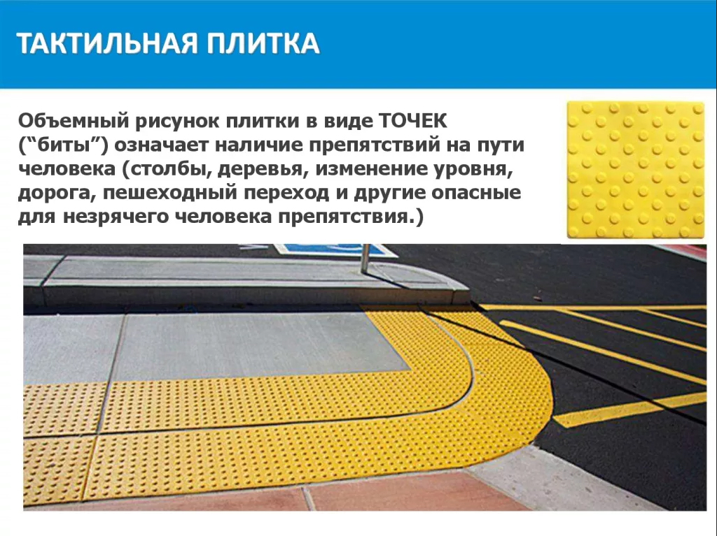
При проектировании объектов улично-дорожной сети для капитального ремонта или реконструкции необходимо учитывать устройство тактильных плит для инвалидов с дефектами зрения, в том числе полностью слепых. Укладка специальных тактильных плит предусматривается в местах пешеходных переходов через проезжую часть улиц и при пересечении внутриквартальных съездов, на пути следования по тротуарам, перед препятствиями (стойками, опорами, рекламными конструкциями, деревьями и др.), а также на посадочных площадках остановочных пунктов. Тактильная плитка монтируется на тротуарах и пешеходных дорожках с капитальным типом покрытия.
Рис. Примеры установок тактильной плитки.

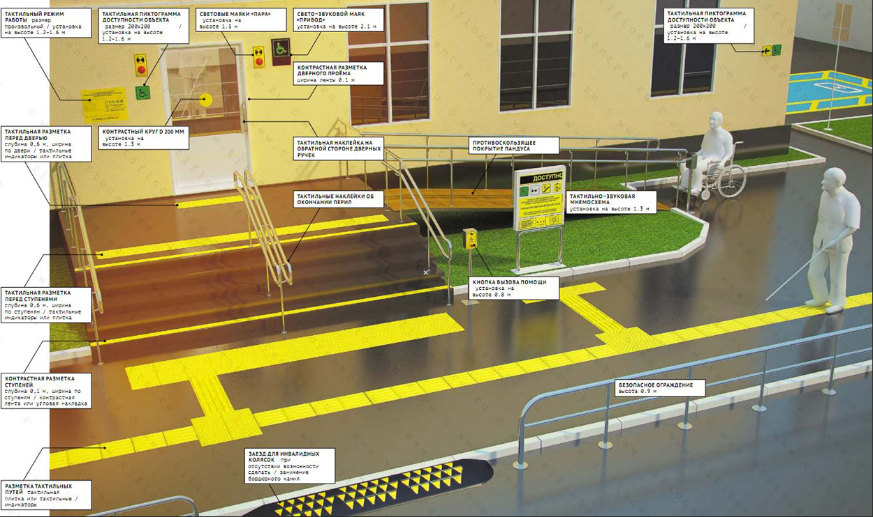
Рис. Примеры организации улично-дорожной сети для МГН.
Стоянки (парковки) транспортных средств инвалидов
Проектные предложения по устройству парковок для инвалидов:
На стоянке (парковке) транспортных средств личного пользования, расположенной на участке около здания организации сферы услуг или внутри этого здания, следует выделять 10 % машино-мест (но не менее одного места) для людей с ограниченными возможностями здоровья, втом числе количество специализированных расширенных машино-мест для транспортных средств инвалидов, передвигающихся на кресле-коляске, определять расчетом, при числе мест:
- до 100 включительно 5 %, но не менее одного места;
- от 101 до 200 – 5 мест и дополнительно 3 % от количества мест свыше 100;
- от 201 до 500 – 8 мест и дополнительно 2 % от количества мест свыше 200;
- 501 и более 14 мест и дополнительно 1 % от количества мест свыше 500.
Машино-места для стоянки (парковки) транспортных средств людей с ограниченными возможностями здоровья в пределах проезжей части или на примыкании к ней следует предусматривать при продольном и поперечном уклоне поверхности дороги не более 1:50 (2 %). Каждое такое машино-место должно иметь хотя бы один доступный пешеходный подход к основным пешеходным коммуникациям, в том числе для людей, передвигающихся в кресле коляске, Пандус должен иметь нескользкое покрытие, обеспечивающее удобный переход с площадки для стоянки на тротуар. Размеры парковочных мест, расположенных параллельно бордюру, должны обеспечивать доступ к задней части автомобиля для пользования пандусом или подъемным приспособлением.
Установка оптических датчиков для видеообнаружения пешеходов
Для инвалидов с дефектами зрения эффективно применение оптических датчиков для видеообнаружения пешеходов. Предупредительная световая сигнализация очень эффективна для повышения внимательности водителей и снижения риска для пешеходов и имеет преимущество перед постоянно мигающим светофором Т.7. Поскольку постоянно мигающие огни имеют сниженный эффект, так как автомобилисты не видят реального стимула для изменения режима вождения. Датчики более эффективны мигающего светофора, поскольку они включают предупредительную световую сигнализацию, например, дорожные фонари или проблесковые маячки, только когда пешеходы входят в предварительно заданную зону обнаружения.
Мероприятия по улучшению условий для инвалидов и других маломобильных групп населения:
- обустройство тротуаров и пешеходных дорожек тактильной плиткой согласно ГОСТ Р 51671-2000 и ГОСТ Р 52875-2007 по ул. Октябрьская около Администрации Щигровского района;
- обустройство тротуаров и пешеходных дорожек тактильной плиткой согласно ГОСТ Р 51671-2000 и ГОСТ Р 52875-2007 по ул. Большевиков около Администрации города Щигры;
- обустройство тротуаров и пешеходных дорожек тактильной плиткой согласно ГОСТ Р 51671-2000 и ГОСТ Р 52875-2007 по ул. Красная около Щигровской ЦРБ.
3.20. Обеспечение маршрутов безопасного движения детей к образовательным организациям
Целью создания максимально безопасных и комфортных условий движения участников дорожного движения на участках улично-дорожной сети, примыкающих к образовательным организациям (ОО), является обеспечение безопасности движения транспортных и пешеходных потоков. Основными задачами по достижению указанной цели являются:
- предотвращение дорожно-транспортных происшествий;
- устранение нарушений стандартов, норм и правил, действующих в области обеспечения безопасности дорожного движения;
- обеспечение условий для соблюдения водителями правил Дорожного движения на пешеходных переходах.
Поставленные задачи решаются с помощью применения технических средств организации движения, в том числе инновационных технических средств организации дорожного движения. Основными принципами обеспечения безопасности дорожного движения на участках вблизи образовательных организаций и на участках УДС обозначенных в паспорте дорожной безопасности образовательного учреждения являются:
- заблаговременное предупреждение участников дорожного движения о возможном появлении детей на проезжей части;
- создание безопасных условий движения, как в районе организаций, так и на подходах к ним.
К числу мероприятий, позволяющих обеспечить безопасные маршруты движения детей, относятся:
- устройство ограждений перильного типа;
- устройство пешеходных переходов с техническими средствами, повышающими видимость;
- устройство технических средств, для принудительного снижения скорости (шумовые полосы, искусственные неровности);
- установка знаков «Осторожно дети»;
- установка средств фото- и видеофиксации.
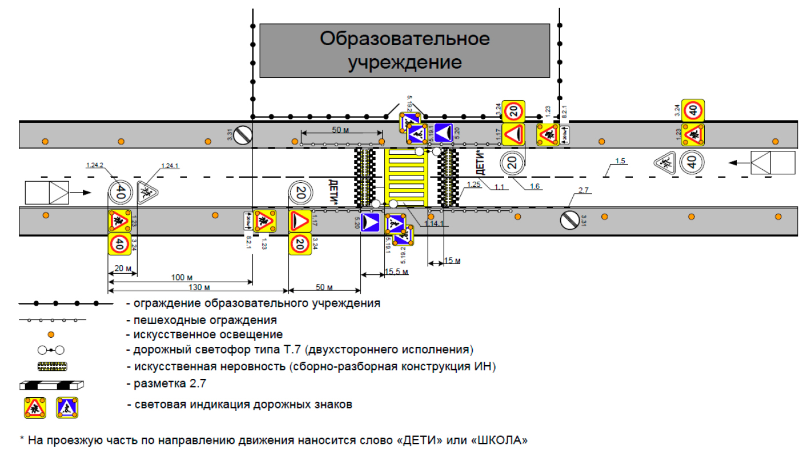
Рис. Схема расположения ТСОДД в соответствии с письмом Министерства внутренних дел Российской Федерации.

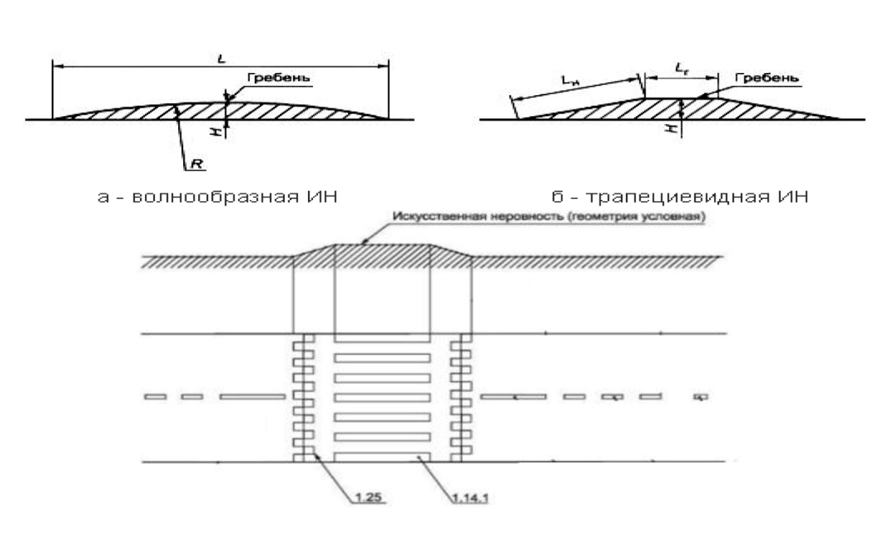

Рис. Схема установки ИН в соответствии с требованиями ГОСТ Р 50597.
Законодательство устанавливает жесткие требования к обустройству пешеходных зон, которые находятся в непосредственной близости от детских учебно-воспитательных учреждений:
1. Каждый пешеходный переход вблизи детского образовательного учреждения должен быть обеспечен стационарным наружным освещением.
2. Знаки «Пешеходный переход», «Дети» должны быть двухсторонними и размещены на щитах с флуоресцентной пленкой жёлто-зелёного цвета; дополнительно знаки могут оснащаться мигающим сигналом жёлтого цвета.
3. Дорожная разметка на пешеходном переходе должна читаться круглый год. Полосы «зебры» должны быть выполнены в бело-жёлтых тонах.
4. Дорожные знаки «Дети» или «Школа» могут быть продублированы на асфальте.
5. Если пешеходный переход расположен на дороге, проходящей вдоль территории детских учреждений, обязательно наличие светофора.
6. Обязательно пешеходное ограждение перильного типа, которое устанавливается на расстоянии 50 м от пешеходного перехода в обе стороны, чтобы дети не могли выбежать на проезжую часть вне пешеходного перехода.
7. За 10-15 м от перехода на проезжей части должны быть обустроены искусственные дорожные неровности («лежачий полицейский»).
Анализ маршрутов движения детей к образовательным учреждениям выявил необходимость приведения данных маршрутов в соответствие с действующим законодательством, а также в соответствии с «Паспортом дорожной безопасности образовательного учреждения».
Рекомендации к составлению схемы организации дорожного движения в непосредственной близости от общеобразовательного учреждения
Схема организации дорожного движения ограничена автомобильными дорогами, находящимися в непосредственной близости от образовательного учреждения (ОУ).
На схеме обозначено:
- здание ОУ с указанием территории, принадлежащей непосредственно ОУ (при наличии указать ограждение территории);
- автомобильные дороги и тротуары;
- уличные (наземные – регулируемые/нерегулируемые) и внеуличные (надземные и подземные) пешеходные переходы на подходах к ОУ;
- дислокация существующих дорожных знаков и дорожной разметки;
- другие технические средства организации дорожного движения;
- направление движения транспортных средств по проезжей части;
- направление безопасного маршрута движения детей (учеников, обучающихся);
На схеме указано расположение остановок маршрутных транспортных средств и безопасные маршруты движения детей (учеников) от остановочного пункта к ОУ и обратно;
При наличии стоянки (парковочных мест) около ОУ, указывается место расположение и безопасные маршруты движения детей (учеников) от парковочных мест к ОУ и обратно.
К схеме (в случае необходимости) должен быть приложен план мероприятий по приведению существующей организации дорожного движения к организации движения, соответствующей нормативным техническим документам, действующим в области дорожного движения, по окончании реализации которого готовится новая схема.
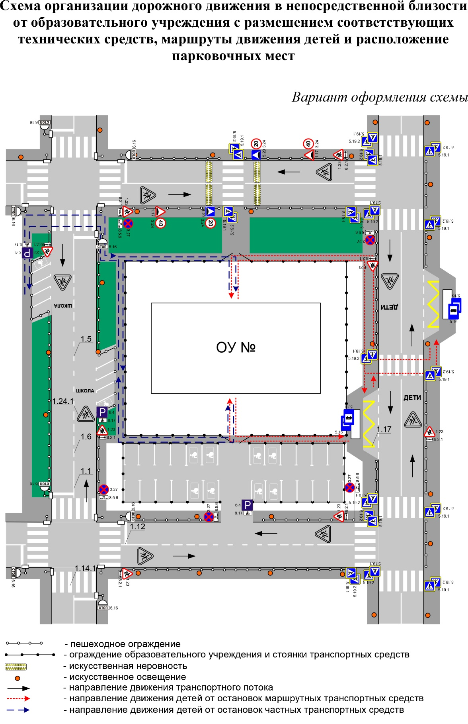

3.21. Развитие сети дорог или участков дорог, локально-реконструкционным мероприятиям, повышающим эффективность функционирования сети дорог в целом
Исходные данные необходимые для организации мероприятий по развитию сети дорог или участков дорог локально-реконструкционными мероприятиями содержат информацию об участках УДС, реконструкция которых повысит пропускную способность УДС и безопасность дорожного движения.
Решение о целесообразности и необходимости включения данного мероприятия в перечень мероприятий по организации дорожного движения в городе Щигры принимается на основании выводов анализа характеристики сложившейся ситуации по ОДД на территории поселения.
Таблица. Перечень мероприятий по строительству и реконструкции автодорог, инфраструктурно относящихся к МО «город Щигры»
№ | Мероприятие для дорожной отрасли | Период реализации
1 | Строительство и реконструкция автомобильных дорог общего пользования местного значения и искусственных сооружений на них | 2017-2026
2 | Строительство объездной транспортной магистрали по территории Щигровского района | 2017-2026
3 | Капитальный ремонт автомобильных дорог местного значения и искусственных сооружений на них | 2017-2026
4 | Проектные работы по капитальному ремонту автомобильных дорог общего пользования местного значения и искусственных сооружений на них | 2017-2026
5 | Проектные работы по строительству (реконструкции) автомобильных дорог общего пользования местного значения и искусственных сооружений на них | 2017-2026
6 | Установка и замена дорожных знаков 5.19.1 и 5.19.2 «Пешеходный переход» нового образца | 2017-2026
7 | Нанесение дорожной горизонтальной разметки и разметки пешеходных переходов | 2017-2026
8 | Обустройство пешеходных переходов светофорами | 2017-2026
9 | Обустройство ограждений у пешеходных переходов | 2017-2026
10 | Обустройство имеющегося наружного освещения источниками света повышенной яркости (светодиодные) | 2017-2026
11 | Приобретение расходных материалов | 2017-2026

3.22. Расстановка работающих в автоматическом режиме средств фото- и видео фиксации нарушений правил дорожного движения
Для борьбы с нарушениями ПДД на дорогах города Щигры необходима установка мобильных средств фото- и видео фиксации. Также необходимо привлечение органов ГИБДД, с целью обеспечения контроля за дорожным движением в аварийно-опасных местах. При контроле за дорожным движением могут использоваться: стационарные средства автоматической фиксации, размещаемые на конструкциях дорожно-транспортной инфраструктуры или специальных конструкциях; мобильные средства автоматической фиксации, размещаемые на участках дорог в зоне ответственности постов, маршрутов патрулирования.
Так как значительное количество ДТП происходит на дорогах регионального значения, то необходима установка камер с целью контроля за скоростью движения ТС.

ОЧЕРЕДНОСТЬ РЕАЛИЗАЦИИ МЕРОПРИЯТИЙ
Очередность реализации мероприятий включает предложения по этапам внедрения мероприятий по ОДД, в том числе определяет очередность разработки ПОДД на отдельных территориях.
Периоды реализации:
- краткосрочный (0-5 лет);
- среднесрочный (5-10 лет);
- долгосрочный (более 10 лет)
Сроки реализации мероприятий по ОДД представлены в таблице раздела 8.

4. ОЦЕНКА ОБЪЕМОВ И ИСТОЧНИКОВ ФИНАНСИРОВАНИЯ МЕРОПРИЯТИЙ ПО ОРГАНИЗАЦИИ ДОРОЖНОГО ДВИЖЕНИЯ
При планировании ресурсного обеспечения КСОДД учитывается реальная ситуация в финансово-бюджетной сфере на муниципальном уровне, состояние организации и безопасности дорожного движения, социально-экономическая значимость проблемы в сфере организации и безопасности дорожного движения, а также исходя из реально возможных капиталовложений и материальных ресурсов. Оценка требуемых объемов финансирования представлена в таблице.
Таблица. Комплексные мероприятия по развитию транспортной инфраструктуры
№  п/п | Наименование мероприятия | Затраты на реализацию проекта  (тыс.руб) | Срок реализации проекта | Предполагаемый источник финансирования
1 | строительство участка перспективной автомобильной дороги | 8300 | 2017-2026г | Бюджеты всех уровней
2 | Строительство объездной транспортной магистрали по территории Щигровского района | 10000 | 2017-2026г | Бюджеты всех уровней
3 | Реконструкция автомобильных дорог по территории города | 2500 | 2017-2026г | Бюджеты всех уровней
4 | Установка защитных ограждений на участке дороги местного значения | 1100 | 2017-2026г | Бюджеты всех уровней
5 | Изготовление и установка дорожных знаков на участке дороги местного значения | 800 | 2017-2026г | Бюджеты всех уровней
6 | Работы по очистке и благоустройству обочины на участке дороги местного значения | 700 | 2017-2026г | Бюджеты всех уровней

5. ОЦЕНКА ЭФФЕКТИВНОСТИ МЕРОПРИЯТИЙ ПО ОРГАНИЗАЦИИ ДОРОЖНОГО ДВИЖЕНИЯ
Комплексная оценка эффективности реализации мероприятий по организации дорожного движения осуществляется ежегодно в течение всего срока ее реализации и по окончании ее реализации и включает в себя оценку степени выполнения мероприятий муниципальной программы и оценку эффективности реализации муниципальной программы. Критериями оценки эффективности реализации Программы являются степень достижения целевых индикаторов и показателей, установленных КСОДД, а также степень достижения показателей эффективности, установленных Методикой.
Оценка эффективности реализации мероприятий по организации дорожного движения будет осуществляться с использованием целевых индикаторов и показателей (далее – показатели) выполнения КСОДД. Проведение текущего мониторинга и оценки степени достижения целевых значений показателей позволят анализировать ход выполнения мероприятий и принимать правильные управленческие решения.
Методика оценки эффективности мероприятий по организации дорожного движения представляет собой алгоритм оценки ее фактической эффективности в процессе и по итогам реализации. Фактическая эффективность мероприятий по организации дорожного движения основывается на оценке их результативности с учетом объема ресурсов, направленных на реализацию мпероприятий, а также реализовавшихся рисков и социально-экономических эффектов, оказывающих влияние на изменение ситуации в сфере транспортного комплекса.
Методика оценки эффективности мероприятий по организации дорожного движения включает в себя проведение количественных оценок эффективности по следующим направлениям:
1) степень достижения запланированных результатов (достижения целей и решения задач КСОДД);
2) степень соответствия фактических затрат местного бюджета запланированному уровню (оценка полноты использования средств областного бюджета) и эффективности использования средств местного бюджета (оценка экономической эффективности достижения результатов);
3) степень реализации мероприятий по организации дорожного движения (сопоставление количества запланированных мероприятий и фактически выполненных).

Степень достижения запланированных результатов по каждому показателю КСОДД производится по формуле:
Ei= | Tfi | х 100 %, где:
 | Tpi
Ei – степень достижения i-показателя мероприятий по организации дорожного движения (процентов);
Tfi – фактическое значение показателя;
Tpi – установленное КСОДД целевое значение показателя.
Расчет результативности реализации мероприятий по организации дорожного движения в целом проводится по формуле:

где:
E – степень достижения запланированных результатов результативность реализации мероприятий (процентов);
n – количество показателей КСОДД.
Степень соответствия фактических затрат местного бюджета запланированному уровню финансирования КСОДД определяется по следующей формуле:
Kpoi = (Cfoi/Cpoi) х 100%,
где: Kpoi – степень соответствия фактических затрат местного бюджета запланированному уровню финансирования i-мероприятия КСОДД;
Cfoi –сумма средств местного бюджета, израсходованных на реализацию i-мероприятия по организации дорожного движения;
Cpoi – установленная сумма средств местного бюджета на реализацию i-мероприятия.
Расчет полноты использования средств местного бюджета в целом по КСОДД проводится по формуле:

где Kpo – степень соответствия фактических затрат местного бюджета запланированному уровню финансирования мероприятий по организации дорожного движения (процентов);
n – количество финансируемых мероприятий.
Коэффициент эффективности использования средств, выделяемых из местного бюджета, определяется по следующей формуле:
Keoi =E/Кро
Где: Keoi – коэффициент эффективности использования средств, выделяемых из местного бюджета;
Kpo – полнота использования средств местного бюджета на реализацию мероприятий по организации дорожного движения;
E – степень достижения запланированных результатов результативность реализации мероприятий;
3) Степень реализации мероприятий по организации дорожного движения проводится на основании процентного сопоставления количества запланированных мероприятий КСОДД и фактически выполненных по следующей формуле:
М_{ф} * 100 %
СТ = __________________ где:
М_{пл}
СТ – степень реализации мероприятий по организации дорожного движения;
М_{ф} – количество мероприятий по организации дорожного движения, фактически реализованных за отчетный период;
М_{пл} – количество мероприятий по организации дорожного движения, запланированных на отчетный период.
Вывод об эффективности (неэффективности) реализации мероприятий по организации дорожного движения может определяться на основании следующих критериев:
Вывод об эффективности реализации мероприятий | Критерий оценки эффективности реализации мероприятий Keoi
Неэффективные | менее 0,5
Уровень эффективности удовлетворительный | 0,5–0,79
Эффективные | 0,8–1
Высокоэффективные | более 1
В современных условиях для эффективного управления развитием территории муниципального образования недостаточно утвердить документ территориального планирования, отвечающий актуальным требованиям законодательства и имеющий обоснование основных решений с точки зрения удовлетворения потребностей населения в услугах объектов различных видов инфраструктуры.
Ограниченность ресурсов местных бюджетов для создания объектов местного значения обуславливает необходимость тщательного планирования реализации документов территориального планирования. Ведь только в случае успешной реализации обоснованных решений градостроительная политика может быть признана эффективной.
В ноябре 2014 года в план мероприятий («дорожную карту») «Совершенствование правового регулирования градостроительной деятельности и улучшение предпринимательского климата в сфере строительства» (утвержденный распоряжением Правительства РФ от 29 июля 2013 г. № 1336-р) было включено мероприятие по установлению обязанности органов местного самоуправления утверждать программы развития транспортной инфраструктуры в 6-месячный срок с даты утверждения генеральных планов городских поселений и городских округов. Затем, в конце декабря 2014 года в Градостроительный кодекс РФ были внесены изменения, касающиеся программ комплексного развития социальной инфраструктуры.
Согласно ст. 21 Федерального закона от 10.12.1995 №196-ФЗ «О безопасности дорожного движения» мероприятия по организации дорожного движения в границах населенных пунктов осуществляются в целях повышения безопасности дорожного движения и пропускной способности дорог органами местного самоуправления, юридическими и физическими лицами, являющимися собственниками или иными владельцами автомобильных дорог.
В соответствии с положениями ст. 15 Федеральным законом от 08.11.2007 №257-ФЗ «Об автомобильных дорогах и о дорожной деятельности в Российской Федерации и о внесении изменений в отдельные законодательные акты Российской Федерации» осуществление дорожной деятельности в отношении автомобильных дорог местного значения обеспечивается уполномоченными органами местного самоуправления.
Из статьи 22 Федерального закона от 10.12.1995 №196-ФЗ следует, что деятельность по организации дорожного движения должна осуществляться на основе комплексного использования технических средств и конструкций, применение которых регламентировано действующими в Российской Федерации техническими регламентами и предусмотрено проектами и схемами организации дорожного движения.
Для завершения формирования нормативно-правовой базы необходимо обеспечить принятие следующих программ на территории города Щигры:
1) программа по формированию законопослушного поведения участников дорожного Данные в Программе предложения по организации дорожного движения предполагается реализовывать с участием бюджетов всех уровней. Задачами органов местного самоуправления станут организационные мероприятия по обеспечению взаимодействия органов государственной власти и местного самоуправления, подготовка инициативных предложений по организации дорожного движения.
Основными направлениями совершенствования нормативно-правовой базы, необходимой для функционирования и развития улично-дорожной сети поселения являются:
- применение экономических мер, стимулирующих инвестиции в объекты транспортной инфраструктуры в сфере ОДД;
- координация мероприятий и проектов строительства и реконструкции объектов транспортной инфраструктуры в сфере ОДД между органами государственной власти (по уровню вертикальной интеграции) и бизнеса;
- координация усилий федеральных органов исполнительной власти, органов исполнительной власти, органов местного самоуправления, представителей бизнеса и общественных организаций в решении задач реализации мероприятий (инвестиционных проектов);
- запуск системы статистического наблюдения и мониторинга необходимой обеспеченности учреждениями транспортной инфраструктуры поселений в сфере ОДД в соответствии с утвержденными и обновляющимися нормативами;
- разработка стандартов и регламентов эксплуатации и (или) использования объектов транспортной инфраструктуры в сфере ОДД на всех этапах жизненного цикла объектов.
Развитие улично-дорожной сети на территории района должно осуществляться на основе комплексного подхода, ориентированного на совместные усилия различных уровней власти: федеральных, региональных, муниципальных.
Улично-дорожная сеть города Щигры является элементом транспортной системы Курской области, поэтому решение всех задач, связанных с оптимизацией улично-дорожной сети на территории, не может быть решено только в рамках полномочий органов местного самоуправления. Данные в КСОДД предложения по развитию улично- дорожной сети предполагается реализовывать с участием бюджетов всех уровней.
Задачами органов местного самоуправления станут организационные мероприятия по обеспечению взаимодействия органов государственной власти и местного самоуправления, подготовка инициативных предложений по развитию улично-дорожной сети.
Система управления КСОДД и контроль над ходом ее выполнения определяется в соответствии с требованиями, определенными действующим законодательством. Механизм реализации КСОДД базируется на принципах четкого разграничения полномочий и ответственности всех исполнителей КСОДД.
Заказчиком КСОДД является администрация города Щигры. Ответственным за реализацию КСОДД в рамках подразделений администрации, является лицо, назначаемое постановлением главы администрации в соответствии с установленным порядком. При реализации КСОДД назначаются координаторы КСОДД, обеспечивающее общее управление реализацией конкретных мероприятий, прописанных в Схеме. Координаторы Схемы несут ответственность за своевременность и эффективность действий по реализации мероприятий, прописанных в КСОДД, а также за достижение утвержденных значений целевых показателей эффективности развития улично-дорожной сети города Щигры.
Основными функциями администрации города Щигры по реализации КСОДД являются:
- оценка эффективности использования финансовых средств;
- вынесение заключения по вопросу возможности выделения бюджетных средств на реализацию КСОДД;
- реализация мероприятий КСОДД;
- подготовка и уточнение перечня мероприятий, прописанных в схеме, и финансовых потребностей на их реализацию;
- организационное, техническое и методическое содействие организациям, участвующим в реализации мероприятий КСОДД;
- обеспечение взаимодействия органов местного самоуправления и организаций, участвующих в реализации КСОДД;
- мониторинг и анализ реализации КСОДД;
- сбор информации о ходе выполнения производственных и инвестиционных программ организаций в рамках проведения мониторинга КСОДД;
- осуществление оценки эффективности КСОДД и расчет целевых показателей и индикаторов реализации КСОДД;
- подготовка заключения об эффективности реализации КСОДД;
- подготовка докладов о ходе реализации КСОДД главе администрации муниципального образования и предложений о ее корректировке;
- осуществление мероприятий в сфере информационного освещения и сопровождения реализации КСОДД.
В рамках осуществляемых функций администрация подготавливает соответствующие необходимые документы для использования организациями, участвующими в реализации КСОДД.
Общий контроль над ходом реализации КСОДД осуществляет глава администрации города Щигры.
Внесение изменений в КСОДД осуществляется по итогам анализа отчета о ходе выполнения КСОДД путем внесения изменений.
Корректировка КСОДД осуществляется в случаях:
- отклонений в выполнении мероприятий КСОДД в предшествующий период;
- приведение объемов финансирования КСОДД в соответствие с фактическим уровнем цен и фактическими условиями бюджетного финансирования;
- снижения результативности и эффективности использования средств бюджетной системы;
- в случае изменения дорожно-транспортной ситуации;
- уточнения мероприятий, сроков реализации объемов финансирования мероприятий.
Координаторы КСОДД в течение 2 месяцев после утверждения отчета о ходе выполнения КСОДД составляют предложения по корректировке КСОДД и представляют их для утверждения в установленном порядке.
Обязательная корректировка КСОДД проводится не реже, чем раз в пять лет.
Таким образом, ожидаемыми результатами реализации запланированных мероприятий будут являться ввод в эксплуатацию предусмотренных Программой объектов дорожного движения в целях развития современной и эффективной организации дорожного движения города Щигры, повышения уровня безопасности движения, доступности и качества оказываемых услуг транспортного комплекса для населения.

ЗАКЛЮЧЕНИЕ
В рамках схемы организации дорожного движения города Щигры были разработаны мероприятия по развитию транспортной системы и оптимизации схемы организации дорожного движения на территории поселения.
Набор мероприятий был сформулирован на основании результатов сбора документарных данных, проведения серии замеров, анализа полученных данных.
Прогнозная оценка эффективности реализации программы взаимосвязанных мероприятий показала, что при ее реализации достигается улучшение показателей транспортной доступности, снижение аварийности, создание велотранспортной и пешеходной инфраструктуры и устранение дефицита парковочного пространства, оптимизация дорожного движения. В результате реализации мероприятий КСОДД будет достигнут следующий социально-экономический эффект:
- повышение комплексной безопасности и устойчивости транспортной системы;
- сокращение количества дорожно-транспортных происшествий и нанесенного материального ущерба;
- совершенствование и развитие опорной транспортной сети;
- улучшение экологической ситуации;
- ограничение движения грузовых автомобилей на территории города;
- обустройство остановок общественного транспорта в соответствии с ГОСТР 52766-2007 «Дороги автомобильные общего пользования. Элементы обустройства. Общие требования»;
- устройство пешеходных дорожек и тротуаров;
- реконструкция объектов пешеходной инфраструктуры.

СПИСОК ИСПОЛЬЗОВАННОЙ ЛИТЕРАТУРЫ
1. Федеральная служба государственной статистики. Показатели муниципальных образований [Электронный ресурс]. - URL: http://www.gks.ru/scripts/db_inet2/passport/table.aspx?opt=616370002014201520 16201720182019, (дата обращения 18.06.2019).
2. Федеральный закон от 29.12.2017 № 443-ФЗ «Об организации дорожного движения в Российской Федерации и о внесении изменений в отдельные законодательные акты Российской Федерации» (ред. От 15.04.2019). [Электронный ресурс]. - URL: http://www.consultant.ru/cons/cgi/online.cgi?req=doc&base=LAW&n=322585&fl d=134&dst=1000000001,0&rnd=0.241211601539143#09939752376217292, (дата обращения 25.07.2019).
3. Федеральный закон от 08.11.2007 № 257-ФЗ (ред. от 27.12.2018) «Об автомобильных дорогах и о дорожной деятельности в Российской Федерации и о внесении изменений в отдельные законодательные акты Российской Федерации» (с изм. и доп., вступ. в силу с 28.03.2019). [Электронный ресурс]. -URL:http://www.consultant.ru/cons/cgi/online.cgi?req=doc&base=LAW&n=315077&fld=134&dst=1000000001,0&rnd=0.8113601314499801#076527556463 82972, (дата обращения 25.07.2019).
4. Федеральный закон от 10.12.1995 № 196-ФЗ (ред. от 27.12.2018) «О безопасности дорожного движения» (с изм. и доп., вступ. в силу с 30.12.2018). [Электронный ресурс]. - URL: http://www.consultant.ru/cons/cgi/online.cgi?req=doc&base=LAW&n=300889&fld=134&dst=1000000001,0&rnd=0.85699 88611510306#06452851928705767, (дата обращения 25.07.2019).
5. Приказ Минтранса РФ от 17.03.2015 №43 «Об утверждении Правил подготовки проектов и схем организации дорожного движения»;
6. ГОСТ Р 50597-93. «Автомобильные дороги и улицы. Требования к эксплуатационному состоянию, допустимому по условиям обеспечения безопасности дорожного движения»
7. ГОСТ Р 52398-2005. «Классификация автомобильных дорог. Параметры и требования»
8. ГОСТ Р 52399-2005. «Геометрические элементы автомобильных дорог»
9. ГОСТ Р 52765-2007. «Дороги автомобильные общего пользования. Элементы обустройства. Классификация»
10. ГОСТ Р 52766-2007. «Дороги автомобильные общего пользования. Элементы обустройства. Общие требования»
11. ГОСТ Р 52767-2007. «Дороги автомобильные общего пользования. Элементы обустройства. Методы определения параметров»
12. ГОСТ Р 51256-2011. «Национальный стандарт Российской Федерации. Технические средства организации дорожного движения. Разметка дорожная. Классификация. Технические требования»
13. ГОСТ 33127-2014. «Межгосударственный стандарт. Дороги автомобильные общего пользования. Ограждения дорожные. Классификация»
14. ГОСТ Р 52607-2006. «Ограждения дорожные удерживающие боковые для автомобилей»
15. ГОСТ Р 52282-2004 Технические средства организации дорожного движения. Светофоры дорожные. Типы, основные параметры, общие технические требования
16. ГОСТ Р 52290-2004 Технические средства организации дорожного движения. Знаки дорожные. Общие технические требования
17. ГОСТ Р 52289 – 2004 «Технические средства организации дорожного движения. Правила применения дорожных знаков, разметки, светофоров, дорожных ограждений и направляющих устройств»
18. СП 34.13330.2012 Автомобильные дороги
19. СП 42.13330.2011 Градостроительство. Планировка и застройка городских и сельских поселений
20. ОДМ 218.2.020-2012 Методические рекомендации по оценке пропускной способности автомобильных дорог

